Parijs

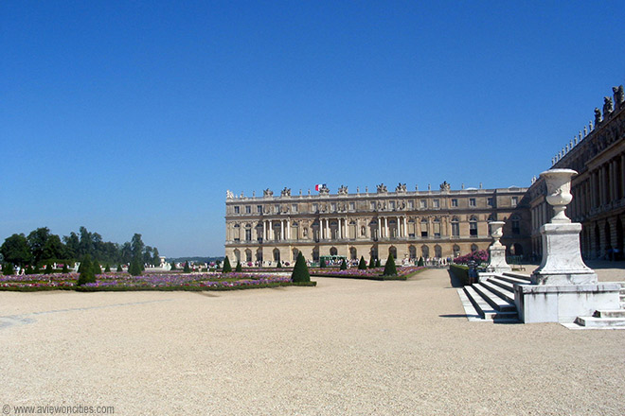
Complete beschrijving
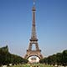
Eiffeltoren
De Eiffeltoren, het Parijse icoon bij uitstek, is waarschijnlijk het meest beroemde bouwwerk van heel Europa. Ooit was dit de hoogste constructie ter wereld; indertijd werd het ijzeren gevaarte aanzien als een symbool van de vooruitgang en industrialisatie.
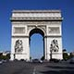
Arc de Triomphe
In het centrum van het plein 'Place Charles de Gaulle', op de grens van de 8e, 16e en 17e arrondissementen, staat een van de beroemdste triomfbogen uit de geschiedenis: de Arc de Triomphe. Bovenop de triomfboog heb je een prachtig uitzicht over heel Parijs.
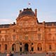
Louvre Museum
Een bezoek aan het Louvre, oorspronkelijk een paleis maar nu een van de grootste en meest bezochte musea in de wereld, is een must voor elke bezoeker van Parijs. Enkele van de bekendste werken in het Louvre zijn de Mona Lisa en de Venus van Milo.
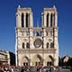
Notre-Dame
Ook al is het lang niet de grootste kathedraal van de wereld, toch is de Notre-Dame de Paris waarschijnlijk de meest beroemde. Het monumentale bouwwerk is gelegen op het Île de la Cité, een klein eiland gelegen in het hart van Parijs.
Sacré-Coeur
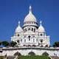
De Sacré-Coeur Basiliek, een 19e eeuwse kerk in Romaans-Byzantijnse stijl is een van de grootste toeristische attracties van Parijs. Het majestueuze gebouw is gelegen bovenop de Montmartre heuvel, bekend vanwege de vele kunstenaars die hier vroeger woonden.

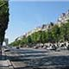
Champs-Élysées
De Avenue des Champs-Élysées is zonder enige twijfel de bekendste straat ter wereld. Vele andere grootsteden hebben gepoogd hun versie van deze brede boulevard aan te leggen, meestal zonder veel succes. Het bekendste monument aan de Champs-Élysées is de Arc de Triomphe.
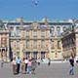
Paleis van Versailles
Het indrukwekkende Château de Versailles getuigd van de extravagantie ten tijde van de zonnekoning. Het rijkelijk versierde paleis en de al even prachtige formele tuin werd al snel aanzien als het ultieme voorbeeld van een Europees paleis.
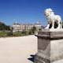
Jardin du Luxembourg
De Jardin du Luxembourg is ongetwijfeld het meest geliefde park van Parijs, populair bij zowel de toeristen als de Parijzenaars zelf. Het grote park is gelegen op de linkeroever van de Seine, in het 6e arrondissement dichtbij de Sorbonne Universiteit.
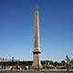
Place de la Concorde
Het achthoekige Place de la Concorde is met zijn oppervlakte van maar liefst acht hectare het grootste plein van Parijs. Het bezet een prominente plaats tussen de Tuileries en de Champs-Elysees. Het opvallendste monument op het plein is de meer dan 3000 jaar oude obelisk uit de tempel van Ramses II.

La Défense
La Défense is de belangrijkste zakenwijk in Parijs. Veel van de hoogste en modernste gebouwen van de stad bevinden zich in deze zakenwijk. De wijk is net buiten het centrum van de stad Parijs gelegen, aan het einde van de zogenaamde Triomfweg.

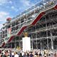
Centre Pompidou
In 1969 lanceerde de toenmalige Franse president Georges Pompidou het idee om een nieuwe culturele instelling te creëren gewijd aan moderne kunst. Het gebouw maakte ophef door het functionele ontwerp dat fel afsteekt tegen de historische architectuur in de omgeving.
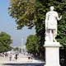
Jardin des Tuileries
De Jardin des Tuileries is een van de meest bezochte parken in Parijs dankzij de centrale ligging tussen het Louvre en de Place de la Concorde. De Tuileries vormt zo een deel van de lange centrale as die leidt van het Louvre tot aan La Défense.
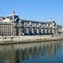
Musée d'Orsay
Het Musée d’Orsay is een museum gehuisvest in een prachtig stationsgebouw uit 1900, gelegen langs de Seine. Het museum, dat vooral 19e eeuwse sculpturen en impressionistische schilderijen tentoonstelt, is een van de meest populaire musea van Parijs.
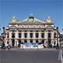
Opéra de Paris Garnier
Het rijk versierde Opéra de Paris Garnier werd ontworpen door Charles Garnier in opdracht van keizer Napoleon III. Het monumentale bouwwerk is een van de belangrijkste symbolen van de 19e eeuwse Second Empire barokstijl, ook gekend als Beaux-Arts.
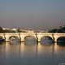
Pont Neuf
Paradoxaal genoeg is de Pont Neuf (Frans voor ‘Nieuwe Brug’) de oudste brug van Parijs, officieel geopend in 1607. Het was de eerste brug waar men - in tegenstelling tot wat in die tijd gangbaar was - geen huizen op mocht bouwen.


Pantheon
Het Pantheon is een imposant 19e eeuws gebouw, oorspronkelijk ontworpen als kerk maar later omgevormd tot een civiele tempel ter ere van belangrijke onderdanen van het Franse rijk. Hier liggen onder andere de lichamen van Voltaire en Victor Hugo opgebaard.
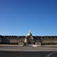
Hôtel des Invalides
Het complex gekend als het Hôtel National des Invalides werd in 1671 opgericht door Louis XIV, de zonnekoning. Hij wilde gehandicapte en verarmde oorlogsveteranen van een onderkomen voorzien. Tegenwoordig biedt het complex onderdak aan het Musée de l'Armée, een van 's werelds grootste militaire musea.
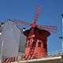
Moulin Rouge
Sinds het zijn deuren opende meer dan 120 jaar geleden staat de Moulin Rouge bekend om zijn wereldberoemde cabaret. Hier werd reeds in de 1830 de vermaarde Can-Can dans opgevoerd. Tegenwoordig bestaan de opvoeringen uit spectaculaire shows met vele tientallen entertainers.
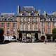
Place des Vosges
Place des Vosges, het oudste plein van Parijs, staat bekend als een van de mooiste pleinen ter wereld dankzij de symmetrische architectuur van de 36 gebouwen in rode baksteen die het plein omringen. Enkele beroemde personen zoals kardinaal Richelieu en Victor Hugo woonden vroeger aan dit plein.
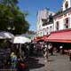
Montmartre
Montmartre, een beschermd historisch district in Parijs is een van de meest kleurrijke wijken in de stad. Niet alleen lijkt het op een pittoresk dorp, er is ook nog de Sacré-Coeur Basiliek als troef. Het hoeft dan ook niet te verbazen dat de wijk een magneet is voor de vele toeristen die de stad bezoeken.
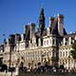
Hôtel de Ville
Het Hôtel de Ville, het stadhuis van Parijs, is het epicentrum van de politiek in Parijs. Net zoals de stad zelf heeft het stadhuis heel wat roerige tijden meegemaakt. Het huidige bouwwerk dateert uit de 19e eeuw en werd gebouwd naar een 16e eeuws Renaissance ontwerp.
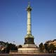
Place de la Bastille
Place de la Bastille was de lokatie van het beruchte Bastille bastion waar vijanden van de koning werden opgesloten. De bestorming van dit bolwerk op 14 juli 1789 luidde het begin van de Franse Revolutie in. Vandaag blijft er van de Bastille haast niets meer over.
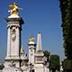
Pont Alexandre III
Velen beschouwen de 19e eeuwse Pont Alexandre III, gebouwd ter gelegenheid van de wereldtentoonstelling in 1900 - de mooiste brug van Parijs. Het is in ieder geval zonder twijfel de meest versierde brug in de stad, overladen met standbeelden en prachtige lantaarnpalen.

Madeleine
De Griekse tempel net ten noorden van de Place de la Concorde staat bekend als ‘la Madeleine’ of de ‘Église de Ste Marie-Madeleine’. Het werd oorspronkelijk gebouwd als een tempel ter ere van het leger van Napoleon maar werd later gebruikt als kerk.
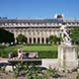
Palais Royal
Het Palais Royal (koninklijk paleis) werd gebouwd in 1629 in opdracht van de invloedrijke Kardinaal Richelieu die minister was tussen 1624 en 1642. Het paleis omringt een binnenplein - de cour d'honneur - en tuin, de jardin du Palais Royal.

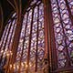
Sainte-Chapelle
Deze fabuleuze kapel werd in de 13e eeuw opgericht door koning Lodewijk IX. De kapel werd oorspronkelijk gebouwd voor het bewaren van een kostbare relikwie. Het gebouw is een van de hoogtepunten in de geschiedenis van middeleeuwse architectuur. Indertijd stond de kapel gekend als de ‘trap naar de hemel’.

Dôme des Invalides
De koninklijke kapel van het Invalides complex valt op door zijn enorme vergulde koepel waarnaar het gebouw nu vernoemd wordt. Het is de plaats waar men de tombe kan terugvinden van een van Frankrijk’s meest beroemde personen: Napoleon Bonaparte.
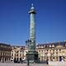
Place Vendôme
De Place Vendôme is een prestigieus plein dat bekend staat om de luxewinkels en prestigieuze hotels die hier gevestigd zijn. Het werd oorspronkelijk aan het begin van de 18e eeuw aangelegd als monument ter ere van de legers van Lodewijk XIV, de Zonnekoning.
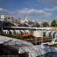
Forum des Halles
Het Forum des Halles is gelegen op een plek waarop zich gedurende eeuwen de centrale markt van Parijs bevond. Tegenwoordig is het forum voor een deel een park en voor een deel ondergronds winkelcentrum annex een enorm metrostation.

Grand Palais
Het Grand Palais (Groot Paleis) werd gebouwd voor de wereldtentoonstelling van 1900. Het prachtige bouwwerk staat gekend vanwege zijn enorme glazen dak dat reeds van ver zichtbaar is. Het gebouw doet nog steeds dienst als tentoonstellings- en evenementenhal.

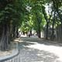
Père-Lachaise Kerkhof
Het Cimetière du Père-Lachaise is ongetwijfeld een van de meest beroemde begraafplaatsen ter wereld. Dankzij de vele bekende personen die hier begraven zijn is het zelfs het meest bezochte kerkhof ter wereld en daarmee ook een van de populaire toeristische attracties in Parijs.
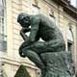
Rodin Museum
Dit museum is een must voor liefhebbers van Auguste Rodin, een van Frankrijk’s meest beroemde beeldhouwers. Zowat al zijn bekende werken zijn hier te bezichtigen in een groot herenhuis annex tuin waar Rodin vroeger werkte en leefde.
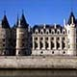
Conciergerie
Vroeger was de Conciergerie - een groot complex gelegen op het Île de la Cité - een koninklijk paleis. Later werd het vooral gebruikt als gevangenis. Het speelde een donkere rol ten tijde van de Franse Revolutie en het daarbij horende schrikbewind.
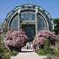
Jardin des Plantes
Het Jardin des Plantes, een eeuwenoude plantentuin in Parijs is een populaire bestemming niet enkel dankzij z’n mooie aangelegde perken, maar ook dankzij de kleine dierentuin en het Museum voor Natuurwetenschappen die in de tuin gelegen zijn.
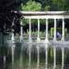
Parc Monceau
Parc Monceau staat bekend als een van de meest aantrekkelijke parken in Parijs. Het park was het geesteskind van de hertog van Orléans die het in de 18e eeuw als privépark liet aanleggen. Nu is het een favoriete plek om te verpozen in het centrum van de drukke stad.

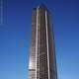
Montparnasse Toren
De Tour Montparnasse was een van de eerste wolkenkrabbers in Parijs. De toren werd echter al snel aanzien als een voorbeeld van wat men niet in de stad wenste te zien en zorgde er daardoor voor dat hoogbouw voortaan verbannen werd naar de stadsrand.

Parc des Buttes-Chaumont
Het Parc des Buttes-Chaumont is één van de vele prachtige parken in Parijs, maar het park valt toch op dankzij de unieke ligging boven op een steile rotsachtige heuvel. Van bovenop de heuvel kan je genieten van een prachtig uitzicht over Parijs.

Parc de la Villette
Het Parc de la Villette is een modern park gelegen in het noorden van Parijs, in het 19e arrondissement. Het uitgestrekte park dat dateert van het midden van de jaren 80 biedt een heleboel attracties, ideaal voor een uitstap met de hele familie.

Galeries Lafayette
Galeries Lafayette is een beroemd warenhuis dat in de 19e eeuw werd opgericht in Parijs. Jaarlijks ontvangt het miljoenen bezoekers in het hoofdgebouw aan de Boulevard Haussmann, een tien verdiepingen tellend gebouw bekroond met een prachtige glazen koepel.
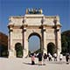
Arc du Carrousel
De Arc de Triomphe du Carrousel is de kleinste van de drie triomfbogen gelegen op de Triomfweg, de centrale as gelegen tussen het Louvre en de zakenwijk La Défense. Het werd tussen 1806 en 1808 gebouwd in opdracht van Napoleon Bonaparte.

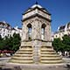
Fontaine des Innocents
De Fontaine des Innocents (Fontein van de Onschuldigen) werd genoemd naar de begraafplaats die hier vroeger lag. De renaissance fontein die dateert uit de 16e eeuw heeft een prachtig ontwerp en is zeker een ommetje waard als je in de buurt bent.
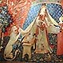
Cluny Museum
Het Musée de Cluny staat bekend om zijn prachtige verzameling middeleeuwse kunst, tentoongesteld in een uniek decor dat gedeeltelijk bestaat uit een Romeinse ruïne - hier stonden de thermen van Cluny - en een middeleeuws herenhuis dat toebehoorde aan de abt van Cluny.
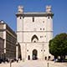
Château de Vincennes
Het Château de Vincennes is een kasteel gelegen ten oosten van het centrum van Parijs. Het deed dienst als koninklijke residentie van de 12e tot de 18e eeuw, toen koning Lodewijk XIV besloot naar het nieuwe Versailles paleis te verhuizen.

Petit Palais
Het prachtige Petit Palais, gebouwd ter gelegenheid van de wereldtentoonstelling van 1900, is gelegen tegenover het qua bouwstijl gelijkaardige Grand Palais. Het Petit Palais huisvest het Musée des Beaux-Arts de la Ville de Paris, dat een mooie verzameling kunstwerken bevat.
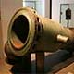
Musée de l'Armée
Het Musée de l’Armée in Parijs wordt beschouwd als een van de beste militaire musea ter wereld. Je hebt minstens een halve dag nodig om de indrukwekkende verzameling die de periode van de middeleeuwen tot de Tweede Wereldoorlog bestrijkt, te kunnen bekijken.

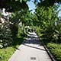
Promenade Plantée
De Promenade Plantée, soms ook Coulée Verte genoemd, is een verhoogd park dat aangelegd werd in 1994 op een verlaten 19e eeuws spoorwegviaduct. Parijs was daarmee de eerste stad die een verhoogde spoorweg omvormde tot Park.
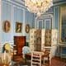
Carnavalet Museum
Het Carnavalet Museum, gelegen in de populaire wijk Marais, geeft een zicht op de geschiedenis van Parijs van de Romeinse tijd tot vandaag. Het is een museum dat vaak over het hoofd wordt gezien door bezoekers aan de stad, maar het is desalniettemin de moeite waard.
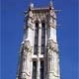
Tour St-Jacques
De Tour St-Jacques (St. Jacobstoren), een prachtig versierde gotische toren, is het enige deel dat overblijft van een 16e eeuwse kerk. De rest van het gebouw werd evenals zoveel andere kerken in Parijs vernield tijdens de Franse Revolutie.

Parijs
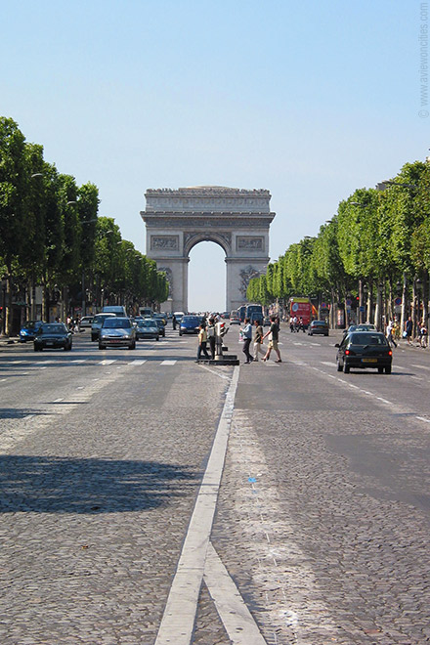

HOME  Arc de Triomphe  Arc du Carrouse  Carnavalet Museum  Centre Pompidou  Champs-Elysées  Chateau de Vincennes  Cluny Museum  Conciergerie  Dome des Invalides  Eifeltoren  Fontaine des Innocents  Forum des Halles | Galeries Lafayette  Grand Palais  Hotel de Ville  Hotel des Invalides  Jardin des Plantes  Jardin des Tuileries  Jardin du Luxembourg  La Défense  Louvre Museum  Madeleine  Montmartre  Montparnasse Toren | Moulin Rouge  Musee d Orsay  Musee de l Armee  Notre-Dame  Opera de Paris Garnier  Palais Royal  Paleis van Versailles  Pantheon  Parc de la Villette  Parc Buttes-Chaumont  Parc Monceau | Petit Palais  Place de la Bastille  Place de la Concorde  Place des Vosges  Place Vendome  Pont Alexandre III  Pont Neuf  Promenade Plantee  Rodin Museum  Sacré-Coeur  Sainte-Chapelle  Tour St-Jacques  Pere-Lachaise

Arc de Triomphe

De Triomfboog van Napoleon
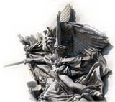
Keizer Napoleon gaf in 1806 de opdracht tot het bouwen van een monumentale triomfboog ter ere van zijn vele overwinningen.
Napoleon was echter al verdreven voordat de triomfboog af was.
Het duurde zelfs tot 1836 - ten tijde van de regeerperiode van koning Louis-Philippe - vooraleer de triomfboog afgewerkt was.

Ontwerp
De triomfboog werd ontworpen door de Franse architect Jean Chalgrin en is gebaseerd op de Boog van Titus in Rome.
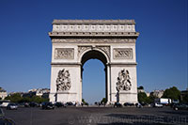
De Parijse triomfboog is een heel stuk hoger (50m tegenover 15m), maar het heeft exact dezelfde proporties als de triomfboog uit het oude Rome.
De triomfboog is versierd met vele reliëfs, de meeste herdenken de oorlogen gevoerd door keizer Napoleon.
Afgebeeld zijn onder andere de slag van Aboukir, de overwinning van Napoleon over de Turken en de Slag bij Austerlitz, waar Napoleon de Oostenrijkers versloeg.
Het meest beroemde reliëf is dat van het vertrek van de vrijwilligers in 1792, beter gekend als de Marseillaise.

Bovenop de Arc de Triomphe bevinden zich 30 schilden, elk van deze schilden bevat de naam van een van Napoleons succesvolle veldslagen. Verder zijn de namen van de generaals die de Franse troepen onder Napoleon aanvoerden gegraveerd in de triomfboog.
Onderaan de triomfboog bevindt zich ook het graf van de onbekende soldaat ter ere van de talloze gesneuvelden van de Eerste Wereldoorlog.
Place Charles de Gaulle
De Arc de Triomphe bevindt zich op het einde van de Champs-Elysées, in het midden van de Place Charles de Gaulle, een groot cirkelvormig plein waar niet minder dan 12 grote straten in uitmonden, resulterend in een quasi constante verkeerschaos.
De straten rond de Place Charles de Gaulle zijn genoemd naar Franse militaire leiders.

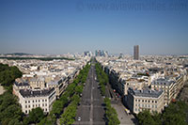
Uitkijk
Bovenop de Arc de Triomphe is er een platform van waaruit je een prachtig 360 graden zicht hebt over heel Parijs.
Je kan heel wat beroemde plaatsen waarnemen, waaronder de Eiffeltoren, La Défense, de Champs-Élysées en de Sacré-Coeur.
Je kan best een van de ondergrondse tunnels gebruiken om tot de Arc de Triomphe te geraken aangezien het verkeer hier te gevaarlijk is om veilig over te steken.
Er is wel geen lift in de triomfboog, je zal 234 treden moeten beklimmen om van het uitzicht te kunnen genieten

Parijs
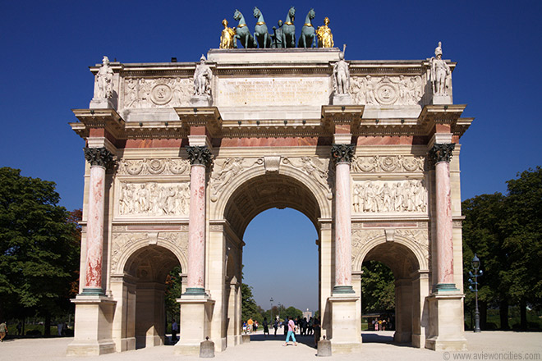
HOME  Arc de Triomphe  Arc du Carrouse  Carnavalet Museum  Centre Pompidou  Champs-Elysées  Chateau de Vincennes  Cluny Museum  Conciergerie  Dome des Invalides  Eifeltoren  Fontaine des Innocents  Forum des Halles | Galeries Lafayette  Grand Palais  Hotel de Ville  Hotel des Invalides  Jardin des Plantes  Jardin des Tuileries  Jardin du Luxembourg  La Défense  Louvre Museum  Madeleine  Montmartre  Montparnasse Toren | Moulin Rouge  Musee d Orsay  Musee de l Armee  Notre-Dame  Opera de Paris Garnier  Palais Royal  Paleis van Versailles  Pantheon  Parc de la Villette  Parc Buttes-Chaumont  Parc Monceau | Petit Palais  Place de la Bastille  Place de la Concorde  Place des Vosges  Place Vendome  Pont Alexandre III  Pont Neuf  Promenade Plantee  Rodin Museum  Sacré-Coeur  Sainte-Chapelle  Tour St-Jacques  Pere-Lachaise

Arc du Carrousel
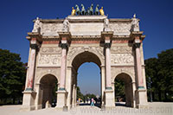
De Arc de Triomphe du Carrousel is de kleinste van de drie triomfbogen gelegen op de Triomfweg, de centrale as gelegen tussen het Louvre en de zakenwijk La Défense.
Het werd tussen 1806 en 1808 gebouwd in opdracht van Napoleon Bonaparte.

Arc du Carrousel
De andere twee triomfbogen zijn de Grande Arche de la Défense en de Arc de Triomphe de l’Étoile, veruit de beroemdste van de drie.
Net zoals de laatsgenoemde werd de Arc du Carrousel gebouwd in opdracht van keizer Napoleon om zijn overwinningen te vieren tegen het Oostenrijkse leger en om zijn groots leger te eren.
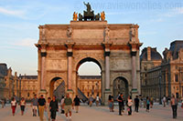
Bouw en Ontwerp

De Triomfboog en het Louvre
De Arc du Carrousel werd gebouwd tussen 1806 en 1808 op een plek tussen het Louvre en het Palais de Tuileries.
Dit laatste paleis werd in 1871 vernield waardoor men nu een open zicht heeft in de richting van de Place de la Concorde.
Het ontwerp van de triomfboog is gebaseerd op de Boog van Constantijn in Rome.
De triomfboog bevat drie grote doorgangen waarvan de grootste, centrale boog, 6.5 meter hoog is. De hele triomfboog is 19 meter hoog en 23 meter breed.

Standbeelden
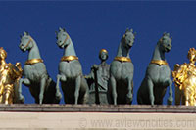
Bovenop de Arc du Carrousel werden vier vergulde bronzen paarden geplaatst die Napoleon had meegenomen van de San Marco basiliek in Venetië.
De vier bronzen paarden
Na de nederlaag van Napoleon te Waterloo werden de standbeelden terug naar Venetië gebracht.
De beelden evenals de triomfwagen werden in 1828 vervangen door replicas.
Oorspronkelijk was het de bedoeling een standbeeld van Napoleon in de triomfwagen te plaatsen maar Napoleon zelf weigerde dit en de wagen bleef leeg tot bij de restauratie in 1828 toen een allegorische figuur de plaats van Napoleon innam.
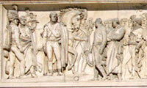
Het wordt geflankeerd door standbeelden die

Reliefs
Bovenop de acht marmeren Corinthische zuilen staan standbeelden van soldaten van het leger van Napoleon.
En in typische antiek Romeinse stijl bevat de boog reliëfs die het verhaal van de militaire campagnes uitbeelden.
De reliëfs werden in 1815 verwijderd door het leger van de geallieerden maar werden later in 1830 teruggeplaatst.

Parijs
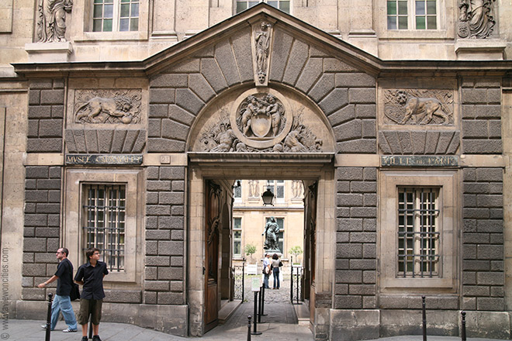
HOME  Arc de Triomphe  Arc du Carrouse  Carnavalet Museum  Centre Pompidou  Champs-Elysées  Chateau de Vincennes  Cluny Museum  Conciergerie  Dome des Invalides  Eifeltoren  Fontaine des Innocents  Forum des Halles | Galeries Lafayette  Grand Palais  Hotel de Ville  Hotel des Invalides  Jardin des Plantes  Jardin des Tuileries  Jardin du Luxembourg  La Défense  Louvre Museum  Madeleine  Montmartre  Montparnasse Toren | Moulin Rouge  Musee d Orsay  Musee de l Armee  Notre-Dame  Opera de Paris Garnier  Palais Royal  Paleis van Versailles  Pantheon  Parc de la Villette  Parc Buttes-Chaumont  Parc Monceau | Petit Palais  Place de la Bastille  Place de la Concorde  Place des Vosges  Place Vendome  Pont Alexandre III  Pont Neuf  Promenade Plantee  Rodin Museum  Sacré-Coeur  Sainte-Chapelle  Tour St-Jacques  Pere-Lachaise

Carnavalet Museum

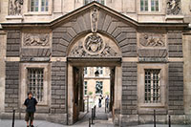
Het Carnavalet Museum, gelegen in de populaire wijk Marais, geeft een zicht op de geschiedenis van Parijs van de Romeinse tijd tot vandaag. Het is een museum dat vaak over het hoofd wordt gezien door bezoekers aan de stad, maar het is desalniettemin de moeite waard.

Het gebouw

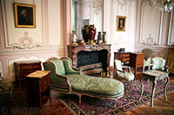
Het Carnavalet Museum is gehuisvest in twee naast elkaar gelegen panden die gekend stonden als het Hôtel Carnavalet en het Hôtel Le Peletier.
Het eerstgenoemde werd in 1548 gebouwd door Nicolas Dupuis.
Historische kamer

Het andere gebouw, dat beschouwd wordt als een meesterwerk van de renaissance, werd in het midden van de 16e eeuw gebouwd en was ooit het eigendom van een beroemde Parijse aristocrate, Madame de Sévigné, vrouw van de markies de Sévigné.

Ze is het best bekend van de brieven die ze schreef aan haar dochter die zo vaak gekopieerd werden dat ze over het hele land een beroemdheid werd.

Het museum
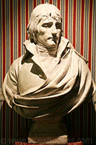
Het museum begon zijn huidige vorm te krijgen toen het Hôtel Carnavalet in 1989 werd uitgebreid door ook kamers van het Hôtel Le Peletier te gebruiken. Binnen elk van de twee herenhuizen zijn volledige kamers uit bepaalde periodes in de geschiedenis tentoongesteld.
Zo vind je er een 18e eeuws Louis XIV salon,
rijkelijk versierd met vergulde panelen en een paarse Louis XV kamer met lambrisering afkomstig uit het Hôtel de Broglie.
Je vindt er ook een vroeg 20e eeuwse balzaal met grote muurschilderingen afkomstig van het Parijse Hotel de Wendel.
Buste van Napoleon

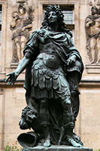
Naast de vele historische kamers vindt men in het museum ook een reeks objecten uit de Pre-Romeinse tijd toen de Parisii stammen het gebied bevolkten.
Er worden ook antieke kaarten en historische kunstwerken tentoongesteld, waaronder een hele reeks schilderijen waarin de stad Parijs doorheen de geschiedenis wordt afgebeeld. Tevens vind je er de laatste brief van Robespierre en een prachtige plafondschildering van de hand van Charles le Brun.
Binnenpleinen
In het centrum van het kleine binnenplein aan de ingang van het Musée Carnavalet staat een standbeeld van Lodewijk XIV. De mooie tuinen op de andere binnenpleinen zijn aangelegd in een typische Franse formele stijl.
Lodewijk XIV

Parijs

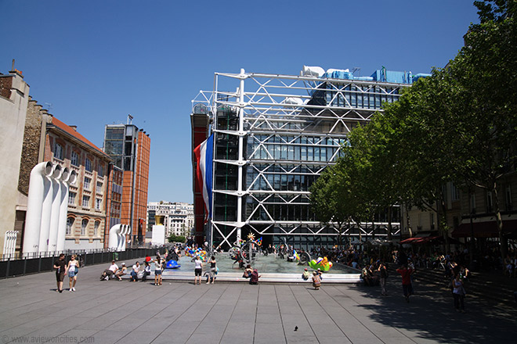
HOME  Arc de Triomphe  Arc du Carrouse  Carnavalet Museum  Centre Pompidou  Champs-Elysées  Chateau de Vincennes  Cluny Museum  Conciergerie  Dome des Invalides  Eifeltoren  Fontaine des Innocents  Forum des Halles | Galeries Lafayette  Grand Palais  Hotel de Ville  Hotel des Invalides  Jardin des Plantes  Jardin des Tuileries  Jardin du Luxembourg  La Défense  Louvre Museum  Madeleine  Montmartre  Montparnasse Toren | Moulin Rouge  Musee d Orsay  Musee de l Armee  Notre-Dame  Opera de Paris Garnier  Palais Royal  Paleis van Versailles  Pantheon  Parc de la Villette  Parc Buttes-Chaumont  Parc Monceau | Petit Palais  Place de la Bastille  Place de la Concorde  Place des Vosges  Place Vendome  Pont Alexandre III  Pont Neuf  Promenade Plantee  Rodin Museum  Sacré-Coeur  Sainte-Chapelle  Tour St-Jacques  Pere-Lachaise

Centre Pompidou
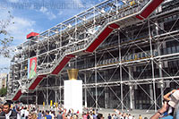
In 1969 lanceerde de toenmalige Franse president Georges Pompidou het idee om een nieuwe culturele instelling te creëren gewijd aan moderne kunst.

Het gebouw maakte ophef door het functionele ontwerp dat fel afsteekt tegen de historische architectuur in de omgeving.

Functioneel ontwerp
In 1971 werd een wedstrijd uitgeschreven voor het ontwerp van een gebouw voor dit nieuwe culturele centrum, waarbij maar liefst 650 voorstellen werden ingediend.
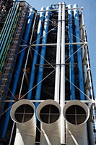
Het winnende ontwerp was van de hand van de architecten Richard Rogers, Renzo Piano en Gianfranco Franchini.
Hun project brak met architecturale conventies door de functionele elementen van een gebouw zoals liften, waterleidingen en airconditioning aan de buitenkant van het gebouw te plaatsen, waardoor er binnenin meer ruimte vrijkwam voor de tentoonstelling van kunstwerken.

De buizen, gangen en leidingen hebben allen een specifieke kleur: blauw voor lucht, groen voor water, rood voor liften, geel voor electriciteit, grijs voor gangen en wit voor het gebouw zelf.

Protest
De constructie van het glazen en metalen gevaarte in het midden van de centraal gelezen Beaubourg wijk lokte een storm van protest uit. Veel inwoners stonden huiverachtig tegenover deze ‘olieraffinaderij’ pal in het midden van een historische wijk.
Toen het museum uiteindelijk opende in 1977 was het echter een onmiddellijk succes: oorspronkelijk ontworpen voor het ontvangen van een 5.000-tal bezoekers per dag trok het museum al snel een 25.000 bezoekers per dag aan wat het een van de meest bezochte attracties in Parijs maakt.

Meer dan een museum
Het Centre Pompidou is niet enkel de thuishaven van een van de belangrijkste musea van moderne kunst, het MNAM, het bevat ook een erg populaire bibliotheek, een boekenwinkel, een cinema en een panoramisch terras.
De bibliotheek bezet de eerste drie verdiepingen van het gebouw.
De permanente collectie van het museum wordt tentoongesteld op de vierde en vijfde verdieping.
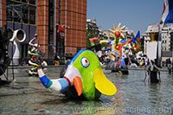
De bovenste verdieping wordt vooral gebruikt voor grote tentoonstellingen. Het museum bevat een van de belangrijkste verzamelingen van moderne kunst in de wereld.

Place Beaubourg
Het plein aan het Centre Pompidou, gekend als de Place Georges Pompidou of de Place Beaubourg, is erg populair. Mimespelers, entertainers en portretschilders proberen de aandacht te trekken van de vele mensen die hier vaak samentroepen. Indien je moderne kunst wil zien zonder het Centre Pompidou te betreden dan kan dat makkelijk door vlakbij, net rechts van de Place Beaubourg naar de place Igor Stravinsky te gaan waar de eerste moderne fontein van Parijs staat.
Stravinsky Fontein
De fontein is gemaakt met kleurrijke sculpturen ontworpen door Niki de Saint Phalle en Jean Tinguely.

Parijs

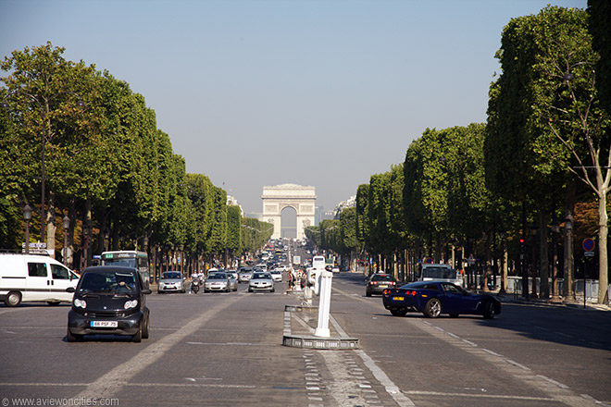
HOME  Arc de Triomphe  Arc du Carrouse  Carnavalet Museum  Centre Pompidou  Champs-Elysées  Chateau de Vincennes  Cluny Museum  Conciergerie  Dome des Invalides  Eifeltoren  Fontaine des Innocents  Forum des Halles | Galeries Lafayette  Grand Palais  Hotel de Ville  Hotel des Invalides  Jardin des Plantes  Jardin des Tuileries  Jardin du Luxembourg  La Défense  Louvre Museum  Madeleine  Montmartre  Montparnasse Toren | Moulin Rouge  Musee d Orsay  Musee de l Armee  Notre-Dame  Opera de Paris Garnier  Palais Royal  Paleis van Versailles  Pantheon  Parc de la Villette  Parc Buttes-Chaumont  Parc Monceau | Petit Palais  Place de la Bastille  Place de la Concorde  Place des Vosges  Place Vendome  Pont Alexandre III  Pont Neuf  Promenade Plantee  Rodin Museum  Sacré-Coeur  Sainte-Chapelle  Tour St-Jacques  Pere-Lachaise

Champs-Elysées
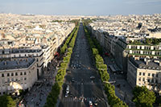
De indrukwekkende promenade strekt zich uit vanaf de Place de la Concorde tot aan de Place Charles de Gaulle, het plein waarop de Arc de Triomphe zich bevindt.
Aan de westkant is de Champs-Elysees vooral een winkelstraat; er bevinden zich vooral theaters, cafés en luxewinkels.
Aan de andere kant, tegen de Place de la Concorde is de boulevard meer een flaneerstraat, omgeven door mooie tuinen en prachtige gebouwen zoals het Grand en Petit Palais aan de zuidkant en het Élysée aan de noordkant. Dit laatste gebouw is de residentie van de Franse president sinds 1873.

Vieringen
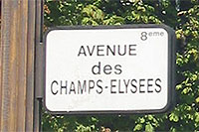
De Champs-Elysees staat meestal in het centrum van feesten en herdenkingen.
Dit is de plek waar de Parijzenaars oudejaarsavond vieren en waar de militaire parades worden gehouden op 14 juli, de nationale feestdag.
Belangrijke nationale gebeurtenissen zoals de bevrijding aan het einde van de Tweede Wereldoorlog en de overwinning in de wereldbeker voetbal werden ook op deze boulevard gevierd.

Historiek - de Elysische Velden
In de 16e eeuw was dit gebied niet meer dan een veld gelegen buiten het centrum van Parijs.
In 1616 besloot Marie de Medicis om er een lange met bomen omzoomde laan aan te leggen die vanuit de Tuileries naar het oosten leidde.
Deze route werd heraangelegd in 1667 door de befaamde landschapsarchitect André le Nôtre - beter bekend van de tuinen van Versailles - als een verlenging van de tuinen van de Tuileries.

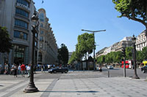
De promenade die de bijnamen ‘Grande Allée du Roule’ en ‘Grand-Cours’ had gekregen was een aantrekkelijke plaats geworden waar men graag gezien werd maar het was nog steeds erg geïsoleerd en er stonden maar weinig gebouwen in de buurt.
In 1694 werd de naam van de promenade veranderd in ‘Champs-Élysées’, Frans voor ‘Elysische Velden’. Deze naam verwijst naar de Griekse mythologie waar Elusia een plaats is waar helden vertoeven om zich te ontspannen.

Verdere ontwikkelingen
In 1724 werd de Champs-Elysees verlengd tot aan de Chaillot heuvel, nu beter gekend als l’Étoile, de locatie van de Arc de Triomphe.
Zijn huidige vorm kreeg de Champs-Elysees pas in 1838 toen de Franse architect Ignaz Hittorf - die op dat moment de Place de la Concorde heraanlegde - de tuinen van de Champs-Elysees aanlegde.
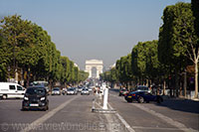
Hij installeerde ook voetpaden, gaslampen en fonteinen. Nu begon de

Champs-Élysées
Champs-Elysees meer en meer restaurants en hotels aan te trekken, vooral dan na 1900 toen de metrolijn nr 1 het Etoile station bereikte.

Huidig uiterlijk
De meest recente ingrijpende veranderingen aan de prestigieuze boulevard werden doorgevoerd in 1994 door Bernard Huet.
De zijstraten werden voetgangersvrije zones, een ondergrondse parking werd aangelegd en nieuwe bomen werden geplant.
Auto’s bezetten sindsdien ook nog slechts de helft van de breedte van de boulevard.

Parijs

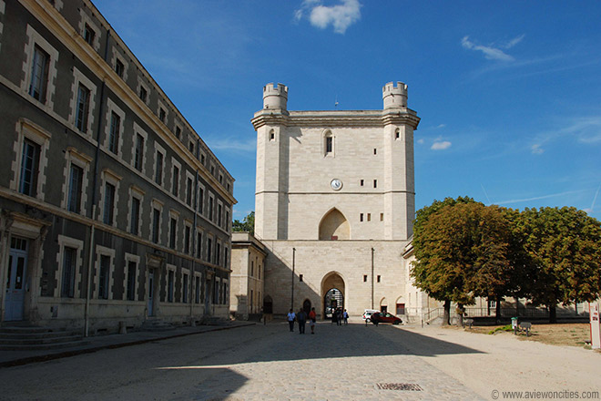
HOME  Arc de Triomphe  Arc du Carrouse  Carnavalet Museum  Centre Pompidou  Champs-Elysées  Chateau de Vincennes  Cluny Museum  Conciergerie  Dome des Invalides  Eifeltoren  Fontaine des Innocents  Forum des Halles | Galeries Lafayette  Grand Palais  Hotel de Ville  Hotel des Invalides  Jardin des Plantes  Jardin des Tuileries  Jardin du Luxembourg  La Défense  Louvre Museum  Madeleine  Montmartre  Montparnasse Toren | Moulin Rouge  Musee d Orsay  Musee de l Armee  Notre-Dame  Opera de Paris Garnier  Palais Royal  Paleis van Versailles  Pantheon  Parc de la Villette  Parc Buttes-Chaumont  Parc Monceau | Petit Palais  Place de la Bastille  Place de la Concorde  Place des Vosges  Place Vendome  Pont Alexandre III  Pont Neuf  Promenade Plantee  Rodin Museum  Sacré-Coeur  Sainte-Chapelle  Tour St-Jacques  Pere-Lachaise

Château de Vincennes
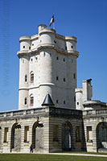
Het Château de Vincennes is een kasteel gelegen ten oosten van het centrum van Parijs.
Het deed dienst als koninklijke residentie van de 12e tot de 18e eeuw, toen koning Lodewijk XIV besloot naar het nieuwe Versailles paleis te verhuizen.

Oorsprong
De oorsprong van het kasteel gaat terug tot het jaar 1150 toen Lodewijk VII op de plek van het huidige kasteel een jachthuis liet bouwen.
Het eigenlijke kasteel - oorspronkelijk een fort - werd zo’n eeuw later gebouwd, inclusief de indrukwekkende donjon.
Met zijn 52 meter is het nog steeds de hoogste donjon van Europa.
In 1410 werd het fort omwald door een muur van maar liefst 1.200 meter lang. Langs de muur staan negen versterkte torens die oorspronkelijk een hoogte hadden van bijna 42 meter.
Rond die tijd werd ook begonnen met de bouw van een kapel, gebaseerd op de Sainte-Chapelle.
De bouw van de kapel, die prachtige glasgeschilderde ramen bevat, werd pas voltooid in 1552, 182 jaar na de start van de bouw.

Koninklijke Residentie
Alhoewel het Louvre de voornaamste verblijfplaats was van de koninklijke heersers, toch vertoefden ze ook vaak in het Château de Vincennes.
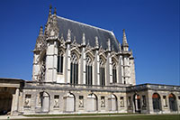
Deze plaats was het toneel van enkele belangrijke gebeurtenissen zoals koninklijke huwelijken en niet minder dan drie koningen werden hier geboren.

De koning verbleef vaak in een appartement in de donjon, vooral dan tijdens rumoerige periodes zoals ten tijde van de religieuze oorlogen en de 100 jarige oorlog.

Tijdens de 16e en 17e eeuw werd het kasteel van Vincennes voortdurend uitgebreid, waarbij de nadruk werd gelegd op het omvormen van het kasteel tot een residentieel paleis.

Tijdens deze periode werden er verscheidene residentiële paviljoenen toegevoegd aan de zuidkant van de donjon en de koninklijke familie vertoefde nu vaak in Vincennes.
Daarin kwam echter verandering in 1671, toen koning Lodewijk XIV besloot te verhuizen naar het net voltooide paleis van Versailles.
Het Louvre paleis in het centrum van Parijs werd een jaar later verlaten.

Na de koninklijke inwoners
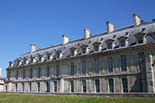
Nadat de koninklijke familie het kasteel verliet werd de site een porseleinfabriek.
Het deed later ook dienst als staatsgevangenis; enkele belangrijke personen zoals Diderot en de markies de Sade werden hier opgesloten.
Napoleon gebruikte het kasteel in 1840 als arsenaal en het werd ook gebruikt als militair bolwerk.
De meeste van de hoge torens aan de omwalling werden in die tijd kortgewiekt.
Heden ten dage is het Château de Vincennes een museum, waarvan het binnenplein vrij toegankelijk is.
De gebouwen zelf kunnen onder leiding van een gids bezichtigd worden.

Bois de Vincennes
Vincennes is vooral bekend vanwege het grote park, het Bois de Vincennes, dat vlak aan het kasteel ligt.
Oorspronkelijk was dit enorme park het jachtterrein van het Vincennes kasteel.
In 1860 liet Napoleon III het gebied omvormen tot een openbaar park met een oppervlakte van tien vierkante kilometer.

Parijs
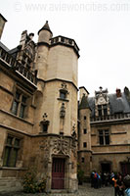

HOME  Arc de Triomphe  Arc du Carrouse  Carnavalet Museum  Centre Pompidou  Champs-Elysées  Chateau de Vincennes  Cluny Museum  Conciergerie  Dome des Invalides  Eifeltoren  Fontaine des Innocents  Forum des Halles | Galeries Lafayette  Grand Palais  Hotel de Ville  Hotel des Invalides  Jardin des Plantes  Jardin des Tuileries  Jardin du Luxembourg  La Défense  Louvre Museum  Madeleine  Montmartre  Montparnasse Toren | Moulin Rouge  Musee d Orsay  Musee de l Armee  Notre-Dame  Opera de Paris Garnier  Palais Royal  Paleis van Versailles  Pantheon  Parc de la Villette  Parc Buttes-Chaumont  Parc Monceau | Petit Palais  Place de la Bastille  Place de la Concorde  Place des Vosges  Place Vendome  Pont Alexandre III  Pont Neuf  Promenade Plantee  Rodin Museum  Sacré-Coeur  Sainte-Chapelle  Tour St-Jacques  Pere-Lachaise

Cluny Museum
Het Musée de Cluny staat bekend om zijn prachtige verzameling middeleeuwse kunst, tentoongesteld in een uniek decor dat gedeeltelijk bestaat uit een Romeinse ruïne - hier stonden de thermen van Cluny - en een middeleeuws herenhuis dat toebehoorde aan de abt van Cluny.

Het Museum
Officieel staat het Cluny museum gekend als het Musée National du Moyen Age (Nationaal museum van middeleeuwse kunst).
Het is gelegen in het vijfde arrondissement van Parijs, aan de Quartier Latin op de linkeroever.
Het museum bevat een grote collectie middeleeuwse kunstwerken waaronder beeldhouwwerk uit de 7e en 8e eeuw, belangrijke manuscripten, gouden en ivoren objecten en veel antiek meubilair.
Het museum bezit ook een mooie verzameling wandtapijten uit de Middeleeuwen, waaronder ‘De Dame met de Eenhoorn’, een reeks tapijten geweven in Vlaanderen uit wol en zijde. Het wordt beschouwd als een van de meest verfijnde kunstwerken uit het Middeleeuwse Europa.

Het Gebouw
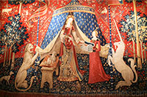
Het museum is gehuisvest in een gebouw dat bekend staat als het Hôtel de Cluny. Het gebouw was in de 14e eeuw het eigendom van de abten van Cluny, die aan het hoofd stonden van een belangrijke kloosterorde.
De Dame met de Eenhoorn

Het gebouw had vroeger ook een annex met een religieuze school, maar dat werd later afgebroken.
De monniken waren gedurende een 100-tal jaar eigenaar van het gebouw waarna het overgenomen werd door Jacques d’Amboise, bisschop van Clermont, die het gebouw als woning gebruikte.
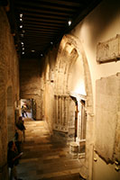
Hij bracht vele veranderingen aan het gebouw aan met zowel gotische als renaissance stijlkenmerken.
Het is in deze toestand dat het gebouw zich nu bevindt
Naast de bisschop woonden hier op latere tijdstippen nog andere belangrijke personages zoals Maria Tudor, die hier naartoe gestuurd werd na de dood van haar man Lodewijk XII, zodat de nieuwe Franse koning een oogje op haar kon houden en zo kon toezien of ze al dan niet zwanger was van een nieuwe troonpretendent.

Latere Jaren
In het museum
In 1793 werd de staat eigenaar van het Hôtel de Cluny waarna het voor verschillende functies werd gebruikt.
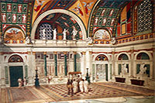
Zo zou de kapel op de bovenverdieping door een Parijse dokter gebruikt zijn als een dissectieruimte.
De middeleeuwse verzameling in het Cluny Museum vindt zijn oorsprong bij Alexandre du Sommenard, een kunstverzamelaar die zijn intrek nam in het Hôtel de Cluny. Hij was in het bezit van een indrukwekkende verzameling Middeleeuwse en renaissance objecten en toen hij in 1842 stierf schonk hij de volledige verzameling aan de staat. Amper een jaar later werd het museum opengesteld voor het publiek.

De Thermen van Cluny
Bezoekers aan het museum kunnen ook de ruïnes van de 3e eeuwse Gallo-Romeinse baden bekijken waarop het Hôtel de Cluny gedeeltelijk is gebouwd.
De baden, die gekend zijn als de Thermes de Cluny, werden gebouwd rond het jaar 200 maar werden 100 jaar later vernietigd door binnenvallende barbaren.

Parijs
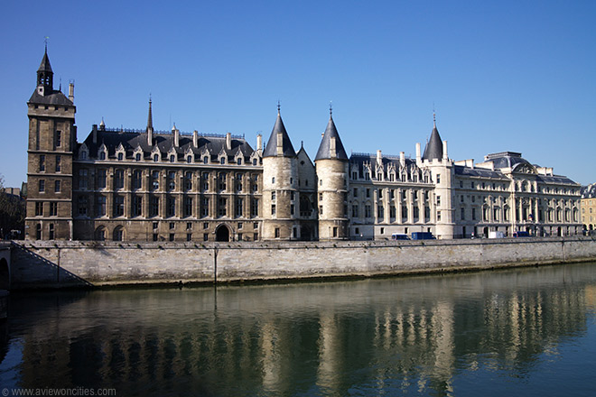
HOME  Arc de Triomphe  Arc du Carrouse  Carnavalet Museum  Centre Pompidou  Champs-Elysées  Chateau de Vincennes  Cluny Museum  Conciergerie  Dome des Invalides  Eifeltoren  Fontaine des Innocents  Forum des Halles | Galeries Lafayette  Grand Palais  Hotel de Ville  Hotel des Invalides  Jardin des Plantes  Jardin des Tuileries  Jardin du Luxembourg  La Défense  Louvre Museum  Madeleine  Montmartre  Montparnasse Toren | Moulin Rouge  Musee d Orsay  Musee de l Armee  Notre-Dame  Opera de Paris Garnier  Palais Royal  Paleis van Versailles  Pantheon  Parc de la Villette  Parc Buttes-Chaumont  Parc Monceau | Petit Palais  Place de la Bastille  Place de la Concorde  Place des Vosges  Place Vendome  Pont Alexandre III  Pont Neuf  Promenade Plantee  Rodin Museum  Sacré-Coeur  Sainte-Chapelle  Tour St-Jacques  Pere-Lachaise

Conciergerie
Vroeger was de Conciergerie - een groot complex gelegen op het Île de la Cité - een koninklijk paleis. Later werd het vooral gebruikt als gevangenis.
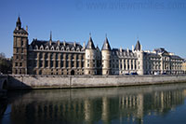
Het speelde een donkere rol ten tijde van de Franse Revolutie en het daarbij horende schrikbewind.

Palais de la Cité
De Conciergerie begon het leven als een koninklijk
paleis, het Palais de la Cité, gelegen aan de westkant van het Île de la Cité. De centrale lokatie was gekozen door Filips de Schone in de vroege 14e eeuw om er een paleis te bouwen dat bij zijn rijkdom en status paste.
In zijn hoogdagen - de Middeleeuwen - stond het paleis bekend als een van de mooiste ter wereld.
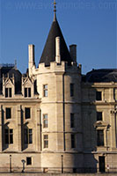
Conciergerie
Aan het einde van diezelfde eeuw echter verkozen Karel V en de koningen van het huis Capet de paleizen van het Louvre en Vincennes boven het Palais de la Cité (dat tevens het prachtige Sainte-Chapelle en de Parijse gerechtshoven bevat), en wat uiteindelijk de Conciergerie werd genoemd werd overgedragen aan het parlement.

Het werd vooral gebruikt als kantoorruimte voor de koninklijke administratie.
De persoon die de verantwoordelijkheid had over deze gebouwen werd de ‘conciergerie’ genoemd, vandaar de naam van het complex.
De conciergerie was in die tijd een belangrijke persoon die in de stad Parijs zowel over wettelijke als politionele bevoegdheden beschikte.

Gevangenis
In 1391 werd het paleis omgevormd tot een gevangenis voor zowel gewone als politieke gevangenen.
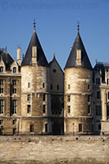
Rijke gevangenen kregen de beste voorzieningen in het voormalige paleis terwijl kleine gauwdieven moesten slapen in donkere, met ratten krioelende kamers waar ze vaak bezweken aan ziekten zoals de pest.
Een aantal delen van de Conciergerie dateert nog uit deze middeleeuwse tijd: de Zilveren Toren, waar naar het schijnt vroeger de koninklijke schatten werden bewaard, de Caesar Toren, genoemd naar de Romeinse keizer, en de Bonbec Toren, waar zich een martelkamer bevond.

Tijdens het Terreurbewind
De periode van de Franse Revolutie (1789-1799) was een van de meest gewelddadige uit de Franse geschiedenis.
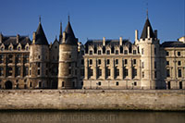
Tijdens deze periode stond de Conciergerie bekend als de plaats waar gevangenen werden vastgehouden vooraleer ze naar de guillotine werden gevoerd om onthoofd te worden.
Het Revolutionaire Tribunaal - een rechtbank opgezet om de tegenstanders van de Revolutie te berechten - was hier ook gehuisvest.
Volgens historische gegevens vergaderde het Tribunaal van april 1793 tot mei 1795 in de Grote Zaal van het voormalige paleis. In die periode zond het 2.600 gevangenen naar de guillotine, onder wie Marie Antoinette, vrouw van koning Lodewijk XVI. Ironisch genoeg werd het hoofd van het Tribunaal, Maximilien Robespierre ook in de Conciergerie gevangen gehouden vooraleer hij in 1794 werd onthoofd

Na de Revolutie bleef men de Conciergerie gebruiken voor wat de Fransen de meest belangrijke gevangenen beschouwden, zoals Napoleon III.
Door het middeleeuwse uiterlijk kan je het er niet meteen aan zien, maar de Conciergerie werd in de loop der jaren grondig verbouwd en in het midden van de 19e eeuw werd het voormalige paleis gerenoveerd; zo werd de cel van Marie Antoinette omgebouwd tot kapel.
Het gebouw werd in 1914 buiten gebruik gesteld en als nationaal historisch monument open gesteld voor het publiek.
Het is ook vandaag nog een belangrijke toeristische attractie ook al is de toegang tot vele delen beperkt.

Parijs
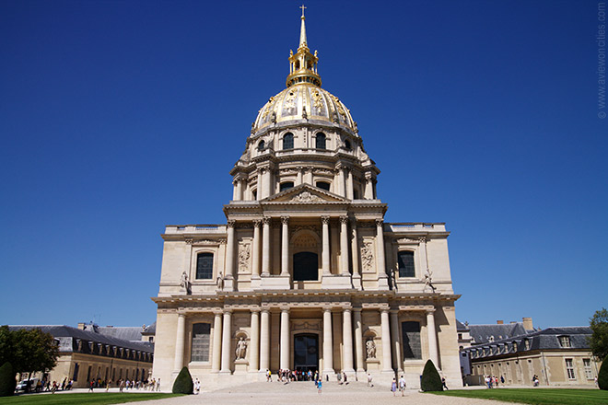

HOME  Arc de Triomphe  Arc du Carrouse  Carnavalet Museum  Centre Pompidou  Champs-Elysées  Chateau de Vincennes  Cluny Museum  Conciergerie  Dome des Invalides  Eifeltoren  Fontaine des Innocents  Forum des Halles | Galeries Lafayette  Grand Palais  Hotel de Ville  Hotel des Invalides  Jardin des Plantes  Jardin des Tuileries  Jardin du Luxembourg  La Défense  Louvre Museum  Madeleine  Montmartre  Montparnasse Toren | Moulin Rouge  Musee d Orsay  Musee de l Armee  Notre-Dame  Opera de Paris Garnier  Palais Royal  Paleis van Versailles  Pantheon  Parc de la Villette  Parc Buttes-Chaumont  Parc Monceau | Petit Palais  Place de la Bastille  Place de la Concorde  Place des Vosges  Place Vendome  Pont Alexandre III  Pont Neuf  Promenade Plantee  Rodin Museum  Sacré-Coeur  Sainte-Chapelle  Tour St-Jacques  Pere-Lachaise

Dome des Invalides
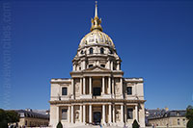
De koninklijke kapel van het Invalides complex valt op door zijn enorme vergulde koepel waarnaar het gebouw nu vernoemd wordt.
Het is de plaats waar men de tombe kan terugvinden van een van Frankrijk’s meest beroemde personen: Napoleon Bonaparte.

Les Invalides
Het complex dat gekend staat als het Hôtel National des Invalides ligt in het 7e arrondissement van Parijs. Het complex huisvest verschillende musea die een kijk geven op de militaire
Het meest bekende deel van de Invalides is de Dôme des Invalides, een kapel met vergulde koepel waar verscheidene oorlogshelden opgebaard liggen.

Geschiedenis van de Dômes des Invalides
Les Invalides werd in 1670 voorgesteld door koning Lodewijk XIV als een tehuis voor ‘invaliden’ - gehandicapte en verpauperde oorlogsveteranen.
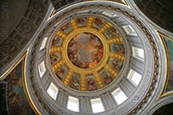
Het enorme complex werd ontworpen door Libéral Bruant en opende in 1676.
Datzelfde jaar gaf Lodewijk XIV, ook gekend als de zonnekoning, architect Jules Hardouin Mansart de opdracht tot het bouwen van een aparte private kapel aan de Invalides voor het exclusieve gebruik van de koninklijke familie.
Het is deze kapel, afgewerkt in 1708 door de Cotte nadat Mansart gestorven was, die het meest bekend is.
Het ontwerp van de kapel, ook gekend als de Église du Dôme, is geïnspireerd door de Sint Pietersbasiliek in Rome.
Het gebouw wordt beschouwd als een van de beste voorbeelden van Franse barok. De koepel is 107 meter hoog, wat het een van de hoogste monumenten van Parijs maakt.
Het werd zoveel mogelijk in het centrum van het Invalides complex gebouwd zodat het zou domineren over de Cour d’Honneur - een van de 15 pleinen in Les Invalides.
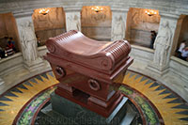
Het interieur van de koepel werd beschilderd door Charles de La Fosse, een discipel van de bekende 18e eeuwse Franse schilder Charles Le Brun.

De Tombe van Napoleon
Napoleon Bonaparte - wiens laatste wens was begraven te worden aan de oever van de Seine - stierf op het eiland St. Helena en lag daar begraven tot koning Louis-Philippe in 1840 besloot het stoffelijk op te graven en over te brengen naar Parijs.
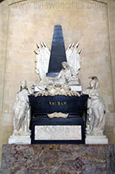
Napoleon zou in een tombe gelegd worden in de kapel van Les Invalides.
Hiervoor diende de kapel aangepast te worden; architect Louis Visconti moest hiervoor onder andere het altaar aanpassen.
Vauban Gedenkteken
Toen de nodige ingrepen aan de kapel in 1861 uiteindelijk voltooid waren werd het stoffelijk overschot van Napoleon in zes verschillende kisten geplaatst in een tombe.
De tombe, gemaakt van rode Finse porfier met een voetstuk van groene graniet, werd in de crypte van de kapel geplaatst.
Rond de tombe staan een dozijn grote beelden die elk een overwinning van Napoleon voorstellen. In de buurt staat ook een standbeeld van de Franse keizer zelf, 2.4 meter hoog, heel wat groter dan de keizer zelf, die eerder klein van postuur was.
Naast Napoleon liggen er in de Dôme des Invalides ook heel wat leden van de familie Bonaparte opgebaard evenals andere prominente Franse militaire leiders en oorlogshelden.
Zo is er een gedenkteken ter ere van Sébastien le Prestre de Vauban, maarschalk van het leger van koning Lodewijk XIV.

Parijs
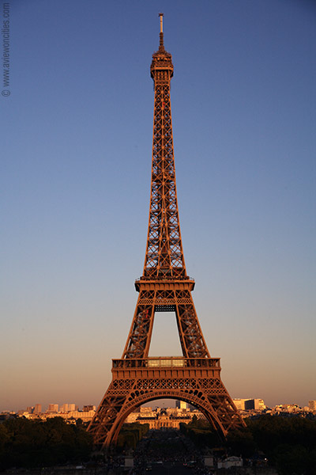

HOME  Arc de Triomphe  Arc du Carrouse  Carnavalet Museum  Centre Pompidou  Champs-Elysées  Chateau de Vincennes  Cluny Museum  Conciergerie  Dome des Invalides  Eifeltoren  Fontaine des Innocents  Forum des Halles | Galeries Lafayette  Grand Palais  Hotel de Ville  Hotel des Invalides  Jardin des Plantes  Jardin des Tuileries  Jardin du Luxembourg  La Défense  Louvre Museum  Madeleine  Montmartre  Montparnasse Toren | Moulin Rouge  Musee d Orsay  Musee de l Armee  Notre-Dame  Opera de Paris Garnier  Palais Royal  Paleis van Versailles  Pantheon  Parc de la Villette  Parc Buttes-Chaumont  Parc Monceau | Petit Palais  Place de la Bastille  Place de la Concorde  Place des Vosges  Place Vendome  Pont Alexandre III  Pont Neuf  Promenade Plantee  Rodin Museum  Sacré-Coeur  Sainte-Chapelle  Tour St-Jacques  Pere-Lachaise
Eifeltoren

Eifeltoren
Het is haast onmogelijk Parijs te bezoeken zonder de Eiffeltoren te zien. Zelfs indien je de wereldberoemde toren niet wenst te bezoeken zal je de spits zien vanuit heel het centrum van Parijs.
De toren is 300 meter hoog; toen het gebouwd werd aan het einde van de 19e eeuw was het twee keer zo hoog als het toenmalige hoogste bouwwerk, het Washington Monument in de Verenigde Staten.

De Wereldtentoonstelling van 1889
De Eiffeltoren werd gebouwd als een attractie op de wereldtentoonstelling van 1889, een tentoonstelling die gehouden werd op de honderdste verjaardag van de Franse Revolutie in 1789.
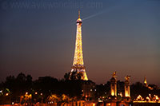
De toren stond symbool voor de Franse technologische vooruitgang.
De bouw van de ijzeren constructie werd met veel protest onthaald.
Het werd in die tijd aanzien als een monsterlijk gevaarte dat niet paste bij de architectuur van Parijs.
Ondanks alle protesten van de inwoners van Parijs en vele critici werd de toren tijdig voor de opening van de tentoonstelling afgewerkt.

Radiomast
Het was oorspronkelijke de bedoeling dat de Eiffeltoren na het einde van de wereldtentoonstelling zou afgebroken worden maar de opkomst van de radio bracht redding: doordat de toren boven de stad uitstak was het een uitstekende zendmast en zodoende werd besloten om de toren toch niet af te breken.
Vandaag is alle oorspronkelijke weerstand tegen de Eiffeltoren verdwenen.
Niet alleen is het ondenkbaar geworden om zich Parijs zonder Eiffeltoren in te beelden, het is zelfs het symbool bij uitstek geworden voor de Lichtstad.

Gustave Eiffel
De architect van de Eiffeltoren is Gustave Eiffel, indertijd gekend van zijn revolutionaire technieken gebruikt bij het bouwen van bruggen zoals het viaduct van Garabit, gebouwd in 1884.
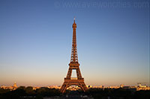
Deze technieken zouden de basis vormen bij de constructie van de Eiffeltoren. Gustave Eiffel is ook bekend vanwege zijn constructie van het ijzeren geraamte van het Vrijheidsbeeld in New York.
Het duurde meer dan twee jaar vooraleer de toren afgewerkt was.
Elk van de ongeveer 12.000 ijzeren stukken werden afzonderlijk ontworpen om ze precies de juiste vorm te geven.
De stukken werden op voorhand geconstrueerd en ter plekke in elkaar gezet met behulp van zo'n 7 miljoen spijkers.

Het hoogste gebouw ter Wereld
Toen de Eiffeltoren op 31 maart 1889 officieel ingehuldigd werd was het het hoogste bouwwerk ter wereld. Het zou deze titel behouden tot de Chrysler Building in 1930 voltooid werd in New York.

Parijs
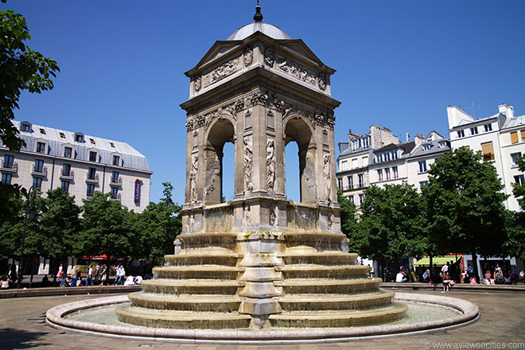

HOME  Arc de Triomphe  Arc du Carrouse  Carnavalet Museum  Centre Pompidou  Champs-Elysées  Chateau de Vincennes  Cluny Museum  Conciergerie  Dome des Invalides  Eifeltoren  Fontaine des Innocents  Forum des Halles | Galeries Lafayette  Grand Palais  Hotel de Ville  Hotel des Invalides  Jardin des Plantes  Jardin des Tuileries  Jardin du Luxembourg  La Défense  Louvre Museum  Madeleine  Montmartre  Montparnasse Toren | Moulin Rouge  Musee d Orsay  Musee de l Armee  Notre-Dame  Opera de Paris Garnier  Palais Royal  Paleis van Versailles  Pantheon  Parc de la Villette  Parc Buttes-Chaumont  Parc Monceau | Petit Palais  Place de la Bastille  Place de la Concorde  Place des Vosges  Place Vendome  Pont Alexandre III  Pont Neuf  Promenade Plantee  Rodin Museum  Sacré-Coeur  Sainte-Chapelle  Tour St-Jacques  Pere-Lachaise

Fontaine des Innocents
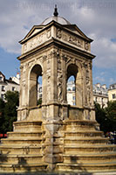
De Fontaine des Innocents (Fontein van de Onschuldigen) werd genoemd naar de begraafplaats die hier vroeger lag. De renaissance fontein die dateert uit de 16e eeuw heeft een prachtig ontwerp en is zeker een ommetje waard als je in de buurt bent.

De Cimetière des Saints-Innocents was reeds in de Romeinse tijd een begraafplaats.
In de Middeleeuwen lag het binnen de stadsmuren, dicht bij de marktplaats Les Halles, nu de lokatie van het Forum des Halles. Aangezien de graven regelmatig gevandaliseerd werden door plunderaars en honden de lijken vaak opgroeven werd het aan het einde van de 12e eeuw ommuurd.
Het kerkhof was in gebruik tot in 1780 toen het werd gesloten omwille van gezondheidsredenen.
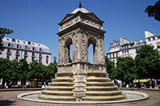
De naam van het kerkhof werd ontleend aan de kerk waartoe het vroeger behoorde, de Église des Innocents, genoemd naar de onschuldige kinderen die door Herodes in Judea vermoord werden.

De Fontein
De fontein werd ontworpen door de Franse architect Pierre Lescot, een grondlegger van de Franse Renaissance stijl. De beeldhouwer Jean Goujon werkte gedurende drie jaar aan de fontein, die in 1549 voltooid was. Oorspronkelijk waren slechts drie zijden van de fontein zichtbaar, de andere zijde werd geplaatst tegen een muur aan de kruising tussen de Rue St. Denis en Rue au Fers (nu Rue Berger). Goujon zou later, in 1547, de officiële beeldhouwer van koning Hendrik II worden.

Afgezien van de fontein is Goujon het best bekend vanwege zijn standbeelden ontworpen voor de westelijke vleugel van het Louvre, gebouwd in de jaren 1550.
Op de fontein is onder andere het wapenschild van Hendrik II te zien evenals de letter H, verwijzend naar de achternaam van de koning.
De nimfen die afgebeeld worden zijn typisch voor de Manniëristische stijl: lang en dun. Engelen versieren de bogen evenals de traditionele putti, veel gebruikt in de Renaissance periode.

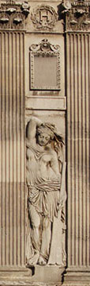
Verhuis
Toen in 1788 op de plaats van de kerk en bijhorende begraafplaats een markt werd gepland moest de fontein wijken.
Uiteindelijk werd besloten de fontein te verhuizen naar het centrum van het plein waarbij de vierde zijde, die tevoren tegen een gevel lag, door Augustin Pajou met reliëfs en beelden werd versierd zodat ze haast niet te onderscheiden was van de andere gevels.

In 1856 werd de fontein grondig gerestaureerd waarbij het bovenop een reeks van zes schalen werd geplaatst langswaar het water als een cascade naar beneden valt.

Parijs
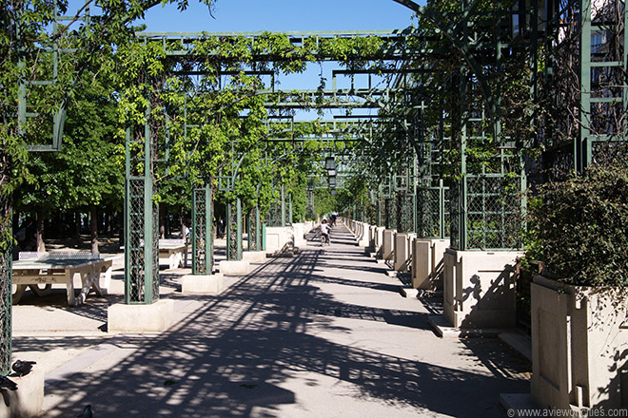
HOME  Arc de Triomphe  Arc du Carrouse  Carnavalet Museum  Centre Pompidou  Champs-Elysées  Chateau de Vincennes  Cluny Museum  Conciergerie  Dome des Invalides  Eifeltoren  Fontaine des Innocents  Forum des Halles | Galeries Lafayette  Grand Palais  Hotel de Ville  Hotel des Invalides  Jardin des Plantes  Jardin des Tuileries  Jardin du Luxembourg  La Défense  Louvre Museum  Madeleine  Montmartre  Montparnasse Toren | Moulin Rouge  Musee d Orsay  Musee de l Armee  Notre-Dame  Opera de Paris Garnier  Palais Royal  Paleis van Versailles  Pantheon  Parc de la Villette  Parc Buttes-Chaumont  Parc Monceau | Petit Palais  Place de la Bastille  Place de la Concorde  Place des Vosges  Place Vendome  Pont Alexandre III  Pont Neuf  Promenade Plantee  Rodin Museum  Sacré-Coeur  Sainte-Chapelle  Tour St-Jacques  Pere-Lachaise

Forum des Halles
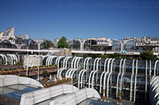
Het Forum des Halles is gelegen op een plek waarop zich gedurende eeuwen de centrale markt van Parijs bevond. Tegenwoordig is het forum voor een deel een park en voor een deel ondergronds winkelcentrum annex een enorm metrostation.

De Markt
Gedurende meer dan 800 jaar was het gebied dat gekend staat als Les Halles een centrale verzamelplaats voor de Parijzenaars.
Forum des Halles
Tussen 1200 en 1500 was het een markt waar zowat alles verhandeld werd.
Later specializeerde de markt zich in voeding.
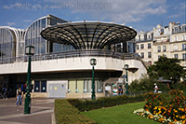
De auteur Emile Zola beschreef de marktplaats ooit als ‘de onderbuik van Parijs’.
Met de groei van de stad Parijs werd de markt steeds drukker en de honderden kraampjes in Les Halles begonnen een logistiek probleem te vormen aangezien ze zowel het autoverkeer als het voetgangersverkeer in de knoop brachten.
Paraplu' van Willerval

In de jaren 1960 werd uiteindelijk besloten om de markt te verhuizen naar de buitenwijk Rungis, in de buurt van de luchthaven van Orly.

Het Forum
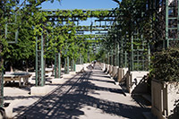
Eens de plaats verlaten was waren de verkeersproblemen opgelost maar de Parijzenaars waren ontzet met wat er overbleef: een grote lege holte in de grond.
Jardin du Forum des Halles
Tijdens deze periode stond het terrein bekend als ‘Le Trou des Halles’, letterlijk het gat van Les Halles. In 1979 besloot de stad dit gat op te vullen.
Het controversiële ontwerp van het For um, dat in 1986 opende, was van de hand van de architecten Claude Vasconi - die het ondergrondse gedeelte ontwierp - en Jean Willerval, die verantwoordelijk was voor het bovengrondse gedeelte.

Tegenwoordig vinden bezoekers op de plaats van de vroegere markt voor groenten, fruit en vlees een mooi park terug met ondergronds een winkelcentrum met niet enkel winkels en restaurants, maar ook een cinema, discotheek en museum.
Een verdieping daaronder ligt het grootste metrostation ter wereld.

Carreau des Halles
Na enkele decennia begon de buurt wat achteruit te gaan en ‘s nachts kan de buurt onveilig aanvoelen.
Toen winkels het complex begonnen te verlaten besloot de stad een wedstrijd uit te schrijven om het gebied te renoveren.
In 2007 werd voor een ontwerp van de Franse architecten Patrick Berger en Jacques Anziutti gekozen.

Het winnende project, genaamd 'La Canopée', zal voor een volledige herinrichting van het Forum zorgen bestaande uit een groen gebied gelegen aan een doorzichtige luifel die de toegang tot de ondergrondse winkels afdekt.

Parijs
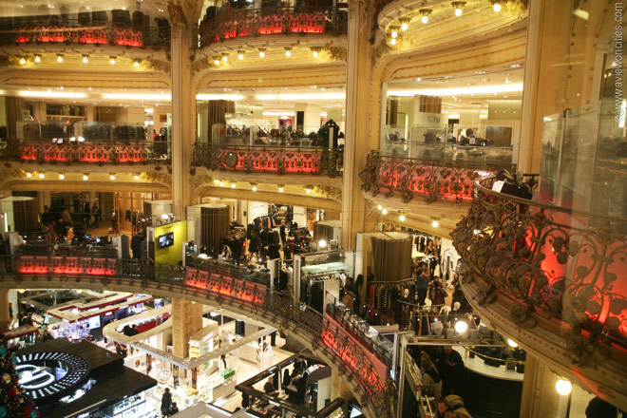
HOME  Arc de Triomphe  Arc du Carrouse  Carnavalet Museum  Centre Pompidou  Champs-Elysées  Chateau de Vincennes  Cluny Museum  Conciergerie  Dome des Invalides  Eifeltoren  Fontaine des Innocents  Forum des Halles | Galeries Lafayette  Grand Palais  Hotel de Ville  Hotel des Invalides  Jardin des Plantes  Jardin des Tuileries  Jardin du Luxembourg  La Défense  Louvre Museum  Madeleine  Montmartre  Montparnasse Toren | Moulin Rouge  Musee d Orsay  Musee de l Armee  Notre-Dame  Opera de Paris Garnier  Palais Royal  Paleis van Versailles  Pantheon  Parc de la Villette  Parc Buttes-Chaumont  Parc Monceau | Petit Palais  Place de la Bastille  Place de la Concorde  Place des Vosges  Place Vendome  Pont Alexandre III  Pont Neuf  Promenade Plantee  Rodin Museum  Sacré-Coeur  Sainte-Chapelle  Tour St-Jacques  Pere-Lachaise

Galeries Lafayette

Galeries Lafayette is een beroemd warenhuis dat in de 19e eeuw werd opgericht in Parijs. Jaarlijks ontvangt het miljoenen bezoekers in het hoofdgebouw aan de Boulevard Haussmann, een tien verdiepingen tellend gebouw bekroond met een prachtige glazen koepel.

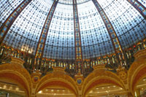
Interieur
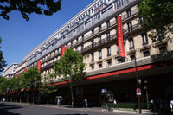
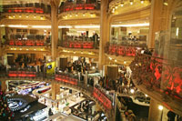
In december 1893 openden de neven Théophile Bader en Alphonse Kahn een winkel met naaigerief, dat 'Aux Galeries Lafayette' werd genoemd. De naam van de winkel verwees naar het oorspronkelijke adres waar het gelegen was aan de rue La Fayette, op wandelafstand van de Opera Garnier.
Al snel begonnen de twee hun eigen mode te produceren en te verkopen. De winkel breidde snel uit met de aankoop van enkele gebouwen aan de overkant van de straat en Galeries Lafayette evolueerde tot een groot warenhuis dat een heel assortiment van producten te koop aanbood.

Magasin Coupole
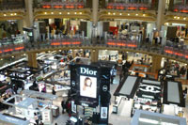
In 1905 gaf Bader de Franse architect Georges Chedanne de opdracht om de nieuw aangekochte gebouwen volledig te herbouwen, wat duurde tot in 1907.
Een aantal jaren later breidde Galeries Lafayette verder uit tot het indrukwekkende warenhuis dat we nu kennen.
De uitbreiding werd uitgevoerd door Ferdinand Chanut, een leerling van Chedanne.

Het 'Grand Magasin' opende officieel de deuren in 1912.
Het meest opvallende kenmerk van het gebouw is de monumentale koepel van gekleurd glas en smeedijzer, een ontwerp van Chanut.
De koepel gaf het gebouw de bijnaam 'Magasin Coupele'.

Verdere Expansie
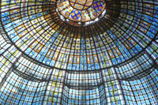
In 1916 opende Galeries Lafayette voor het eerst een winkel buiten Parijs. Men begon met winkels in kleinere Franse steden zoals Nice en Nantes. Met de opening van Galeries Lafayette Berlin in 1996, het eerste buiten Frankrijk, begon er een nieuw hoofdstuk van internationale expansie in de geschiedenis van het warenhuis.

Andere Grand Magasins
Galeries Lafayette mag dan wel het bekendste warenhuis zijn in Parijs, het was niet de eerste in de stad. Reeds in 1855 werd het Grands Magasins du Louvre geopend, dat weldra gevolgd werd door Printemps en Samaritaine, beide gebouwd in 1865.
Printemps is de belangrijkste concurrent van Lafayette en het warenhuis ligt vlak bij de Galeries Lafayette.
De negende verdieping van het hoofdgebouw heeft een terras dat een prachtig uitzicht biedt over Parijs.
En evenals Lafayette heeft het een prachtige glazen koepel in art nouveau stijl.

Parijs
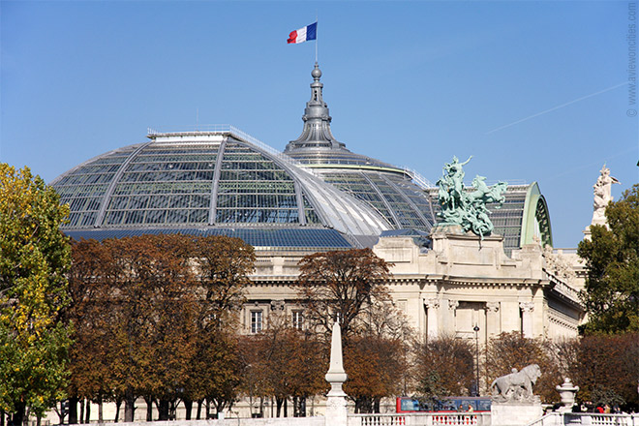
HOME  Arc de Triomphe  Arc du Carrouse  Carnavalet Museum  Centre Pompidou  Champs-Elysées  Chateau de Vincennes  Cluny Museum  Conciergerie  Dome des Invalides  Eifeltoren  Fontaine des Innocents  Forum des Halles | Galeries Lafayette  Grand Palais  Hotel de Ville  Hotel des Invalides  Jardin des Plantes  Jardin des Tuileries  Jardin du Luxembourg  La Défense  Louvre Museum  Madeleine  Montmartre  Montparnasse Toren | Moulin Rouge  Musee d Orsay  Musee de l Armee  Notre-Dame  Opera de Paris Garnier  Palais Royal  Paleis van Versailles  Pantheon  Parc de la Villette  Parc Buttes-Chaumont  Parc Monceau | Petit Palais  Place de la Bastille  Place de la Concorde  Place des Vosges  Place Vendome  Pont Alexandre III  Pont Neuf  Promenade Plantee  Rodin Museum  Sacré-Coeur  Sainte-Chapelle  Tour St-Jacques  Pere-Lachaise

Grand Palais

Het Grand Palais (Groot Paleis) werd gebouwd voor de wereldtentoonstelling van 1900.
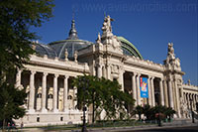
Het prachtige bouwwerk staat gekend vanwege zijn enorme glazen dak dat reeds van ver zichtbaar is. Het gebouw doet nog steeds dienst als tentoonstellings- en evenementenhal.

De Bouw
De galopperende paarden
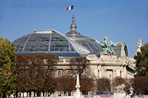
Ter voorbereiding van de wereldtentoonstelling van 1900, indertijd een uitzonderlijk belangrijk evenement, besloot de stad Parijs een aantal bouwprojecten op te starten.
Zo werd onder andere besloten de Pont Alexandre III aan te leggen. Vlakbij deze brug bouwde men twee tentoonstellingsruimtes, het Grand Palais en het Petit Palais.
Dankzij zijn prachtige glazen dak is het Grand Palais het bekendste gebouw van de twee.
Het was het werk van drie verschillende architecten maar de werken werden overzien door de befaamde Franse architect Charles Girault.
Dankzij deze realisatie kreeg Girault carte blanche bij het bouwen van het Petit Palais.
Het Grand Palais is een geslaagde combinatie van een klassieke stenen facade met een art nouveau constructie uit staal en glas.
Het gebouw is zelfs de grootste constructie in ijzer en glas ter wereld, een titel die vroeger toebehoorde aan het Londense Crystal Palace, dat helaas teloor ging in een brand.
Er kwam maar liefst 9.400 ton staal, 15.000 vierkante meter glas en zo’n 5.000 vierkante meter zink aan te pas bij de bouw van het Grand Palais.
De buitenmuren bestaan uit steen en zijn versierd met vele sculpturen en mooie gekleurde mozaïeken.
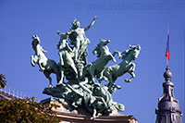
Renovaties
Nadat in 1993 een van de glazen platen naar beneden viel werd het gebouw meer dan een decennium gesloten voor renovaties.
Het eerste deel van het Grand Palais opende in 2004 en in 2007 was de renovatie compleet.
Tijdens de renovaties werd de metalen structuur hersteld, het glas werd vervangen en het

dak werd volledig gerepareerd. Ook de sculpturen op het gebouw zoals de ‘galopperende paarden’ van Georges Recipon bovenop het dak, werden gerestaureerd.
En ook de mozaïeken werden onder handen genomen.

Binnen het gebouw
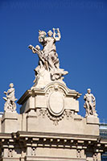
Sinds de opening in 1900 doet het gebouw dienst als een tentoonstellingsruimte waar allerlei evenementen plaatsvinden.
Een deel van het gebouw is tegenwoordig in gebruik als kunstgalerij, maar toch zie je hier nog steeds alles van een autoshow met antieke auto’s tot extravagante modeshows van Parijse top designers.
Het Grand Palais bestaat in feite uit drie verschillende delen, elk met een verschillende ingang: het Palais de la Découverte (een wetenschapsmuseum) is gevestigd aan de Avenue Franklin Roosevelt, de Galeries National du Grand Palais (een tentoonstellingsruimte) met ingang aan het Clémenceau plein en tenslotte het Nef du Grand Palais (een evenementenhal) is toegankelijk vanaf de Avenue Winston Churchill, tegenover het Petit Palais.

Parijs
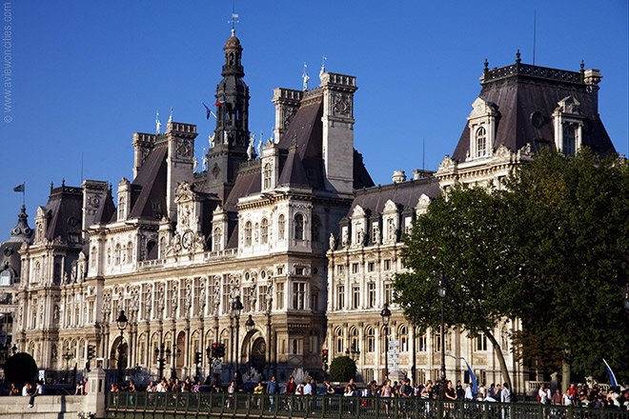
HOME  Arc de Triomphe  Arc du Carrouse  Carnavalet Museum  Centre Pompidou  Champs-Elysées  Chateau de Vincennes  Cluny Museum  Conciergerie  Dome des Invalides  Eifeltoren  Fontaine des Innocents  Forum des Halles | Galeries Lafayette  Grand Palais  Hotel de Ville  Hotel des Invalides  Jardin des Plantes  Jardin des Tuileries  Jardin du Luxembourg  La Défense  Louvre Museum  Madeleine  Montmartre  Montparnasse Toren | Moulin Rouge  Musee d Orsay  Musee de l Armee  Notre-Dame  Opera de Paris Garnier  Palais Royal  Paleis van Versailles  Pantheon  Parc de la Villette  Parc Buttes-Chaumont  Parc Monceau | Petit Palais  Place de la Bastille  Place de la Concorde  Place des Vosges  Place Vendome  Pont Alexandre III  Pont Neuf  Promenade Plantee  Rodin Museum  Sacré-Coeur  Sainte-Chapelle  Tour St-Jacques  Pere-Lachaise

Hotel de Ville
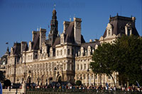
Het Hôtel de Ville, het stadhuis van Parijs, is het epicentrum van de politiek in Parijs.
Net zoals de stad zelf heeft het stadhuis heel wat roerige tijden meegemaakt.
Het huidige bouwwerk dateert uit de 19e eeuw en werd gebouwd naar een 16e eeuws Renaissance ontwerp.

De locatie waar het stadhuis zich bevindt was niet meer dan een kiezelstrand aan de Seine tot plaatselijke handelaars er in 1141 het Port de Grève (Strandhaven) creëerden om de drukke haven in Parijs te ontlasten. Het plein naast de haven was gekend als de ‘Place de Grève’.

Ontwerp
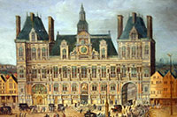
In 1246 werd de eerste gemeenteraad verkozen toen de Parijse handelsgilden een groep van vertegenwoordigers verkozen die konden overleggen met de koning in naam van de stad.
Er was geen gemeenteraadsgebouw tot in 1357 wanneer een van de vertegenwoordigers, een waterhandelaar, een huis kocht aan de Place de Grève.
Het huis bestond uit twee verdiepingen en had twee torens en een galerij.
Het gebouw, dat bekend stond als het ‘Huis met de Pilaren’ werd gebruikt als vergaderruimte voor de gemeenteraadsleden.
Pas in 1553 werd door koning Frans I besloten een gemeentehuis te bouwen.
Dat eerste ‘Hôtel de Ville’, ontworpen in renaissance stijl, werd pas voltooid in 1628.

Vernieling en heropbouw
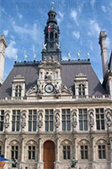
Een revolterende commune die het stadhuis gedurende verscheidene maanden bezette stichtte in mei 1871 brand in het gebouw waardoor niet enkel het gebouw maar ook alle belangrijke stadsarchieven vernietigd werden.

Kort nadat federale troepen de commune verjoegen, schreef de regering een wedstrijd uit voor het bouwen van een nieuw stadhuis.

De architecten Théodore Ballu en Edouard Deperthes werden gekozen als winnaars dankzij hun plan om het Hôtel de Ville terug in zijn oorspronkelijke vorm herop te bouwen. Dankzij fondsen verkregen door landelijke bijdragen kon de bouw van het stadhuis aangevat worden in 1873.

Negen jaar later werd het nieuwe Hôtel de Ville officieel ingehuldigd.
Beelden
Het gebouw is versierd met 108 standbeelden die elk een belangrijke Parijzenaar voorstellen.

Nog 30 andere standbeelden vertegenwoordigen Franse steden.
De klok op de centrale toren is versierd met enkele vrouwelijke sculpturen die de Seine, de stad Parijs, ‘Werk’ en ‘Onderwijs’ voorstellen.

Interieur
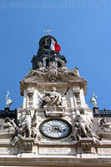
Het interieur van het stadhuis is versierd in een pompeuze IIIe Empire stijl. Vernoemenswaard zijn de grote trap, de lange Salle des Fêtes (balzaal), de beschilderde plafonds en muren, de geschilderde brandglas ramen en de talloze lusters.

Het Plein
Vanaf 1310 werd het plein, dat toen nog Place de Grève werd genoemd, de plaats waar de meeste executies werden uitgevoerd.
Hier werden mensen onthoofd, gevierendeeld, gekookt of levend verbrand.
In 1792 werd hier een guillotine geplaatst. Het zou zijn nut erg bewijzen tijdens de Franse Revolutie.

De laatste terechtstelling die op het plein werd uitgevoerd was in 1830. Daarna werd het plein hernoemd tot ‘Place de l’Hôtel de Ville’.
Het plein werd later door Baron Haussmann vergroot - als onderdeel van zijn modernisering van Parijs - tot zijn huidige afmetingen. In 1982 werd het plein een voetgangersvrije zone.

Parijs
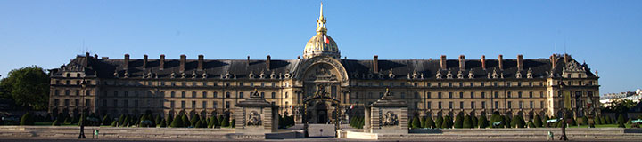

HOME  Arc de Triomphe  Arc du Carrouse  Carnavalet Museum  Centre Pompidou  Champs-Elysées  Chateau de Vincennes  Cluny Museum  Conciergerie  Dome des Invalides  Eifeltoren  Fontaine des Innocents  Forum des Halles | Galeries Lafayette  Grand Palais  Hotel de Ville  Hotel des Invalides  Jardin des Plantes  Jardin des Tuileries  Jardin du Luxembourg  La Défense  Louvre Museum  Madeleine  Montmartre  Montparnasse Toren | Moulin Rouge  Musee d Orsay  Musee de l Armee  Notre-Dame  Opera de Paris Garnier  Palais Royal  Paleis van Versailles  Pantheon  Parc de la Villette  Parc Buttes-Chaumont  Parc Monceau | Petit Palais  Place de la Bastille  Place de la Concorde  Place des Vosges  Place Vendome  Pont Alexandre III  Pont Neuf  Promenade Plantee  Rodin Museum  Sacré-Coeur  Sainte-Chapelle  Tour St-Jacques  Pere-Lachaise

Hôtel des Invalides
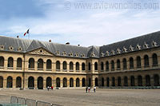
Het complex gekend als het Hôtel National des Invalides werd in 1671 opgericht door Louis XIV, de zonnekoning.
Cour d' Honneur
Hij wilde gehandicapte en verarmde oorlogsveteranen van een onderkomen voorzien.
Tegenwoordig biedt het complex onderdak aan het Musée de l'Armée, een van 's werelds grootste militaire musea.

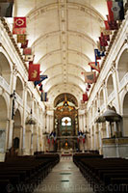
Ontwerp en bouw
Oorspronkelijk waren er enkel een aantal kleine kazernes gepland, maar uiteindelijk koos koning Lodewijk XIV voor een ontwerp van architect Libéral Bruant dat bestond uit een enorm gebouw met een koninklijk plein en een kerk.
De gevel van het gebouw aan de kant van de Seine is 196 meter lang. Het hele complex bevat maar liefst 15 binnenpleinen; het grootste hiervan is gekend als de cour d’honneur (plein van de eer). Dit plein werd gebruikt voor militaire parades.
Saint-Lois kerk
Saint-Lois kerk
Het immense gebouw werd voltooid in 1676 en gaf onderdak aan maximum 4.000 oorlogsveteranen.
Een brede, 500 meter lange esplanade leidt van het Hôtel des Invalides naar de Pont Alexandre III aan de Seine.
Op vraag van de zonnekoning werd er in 1676 een kerk aan het complex toegevoegd.
De kerk werd gebouwd door Jules Hardouin Mansart naar een ontwerp van Libéral Bruant, de architect van de Invalides.
De kerk, die oorspronkelijk bekend stond als het gepensioneerdenkoor maar later de naam Saint-Louis kerk kreeg opende in 1679.
De oorlogsveteranen waren verplicht de mis hier dagelijks bij te wonen.

Dôme des Invalides
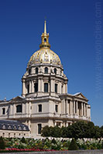
De Saint-Louis kerk is rechtstreeks verbonden met de koninklijke kapel, beter gekend als de Dôme des Invalides.
Deze kapel met zijn 107 meter hoge vergulde koepel was enkel toegankelijk voor de koninklijke familie.
De bouw van de kapel werd voltooid in 1708, 27 jaar na de eerste steenlegging.
Plannen om de koninklijke familie hier te begraven werden na de dood van koning Lodewijk XIV niet uitgevoerd.
In 1840 repatrieerde koning Louis-Philippe het stoffelijk overschot van keizer Napoleon van st. Helena - waar hij 19 jaar eerder begraven werd - om Napoleon hier te begraven.
Naast de tombe van Napoleon bevat de Dôme des Invalides ook nog de tombes van andere militaire leiders zoals Turenne, Vauban en maarschalk Foch.
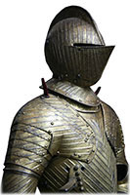
Musea
Verscheiden musea hebben een onderkomen in het Hôtel des Invalides:
Het Musée de l’Armée is een groot militair museum gelegen rond de Cour d’Honneur. Het geeft een overzicht van de militaire geschiedenis vanaf de vroege middeleeuwen tot en met de Tweede Wereldoorlog.
Het bevat wapens, uniformen, kaarten en vaandels, niet enkel van de westerse wereld maar ook van andere landen zoals Turkije, China, Japan en India.
Het Musée des Plans-Reliefs toont grote gedetailleerde schaalmodellen van Franse forten en versterkte steden.
Het Musée de l’Ordre de la Libération is gewijd aan de bevrijding van Frankrijk tijdens de Tweede Wereldoorlog en specifiek aan de leider Charles de Gaulle

Parijs

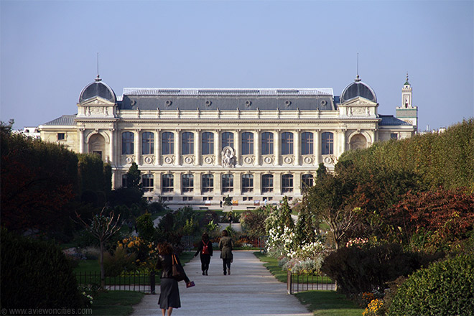
HOME  Arc de Triomphe  Arc du Carrouse  Carnavalet Museum  Centre Pompidou  Champs-Elysées  Chateau de Vincennes  Cluny Museum  Conciergerie  Dome des Invalides  Eifeltoren  Fontaine des Innocents  Forum des Halles | Galeries Lafayette  Grand Palais  Hotel de Ville  Hotel des Invalides  Jardin des Plantes  Jardin des Tuileries  Jardin du Luxembourg  La Défense  Louvre Museum  Madeleine  Montmartre  Montparnasse Toren | Moulin Rouge  Musee d Orsay  Musee de l Armee  Notre-Dame  Opera de Paris Garnier  Palais Royal  Paleis van Versailles  Pantheon  Parc de la Villette  Parc Buttes-Chaumont  Parc Monceau | Petit Palais  Place de la Bastille  Place de la Concorde  Place des Vosges  Place Vendome  Pont Alexandre III  Pont Neuf  Promenade Plantee  Rodin Museum  Sacré-Coeur  Sainte-Chapelle  Tour St-Jacques  Pere-Lachaise

Jardin des Plantes
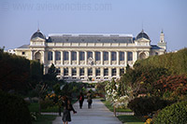
Het Jardin des Plantes, een eeuwenoude plantentuin in Parijs is een populaire bestemming niet enkel dankzij z’n mooie aangelegde perken, maar ook dankzij de kleine dierentuin en het Museum voor Natuurwetenschappen die in de tuin gelegen zijn.

Geschiedenis
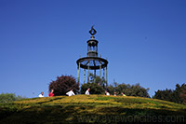
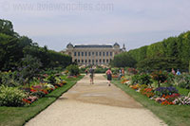
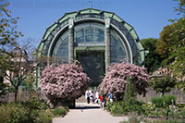
De tuin werd voor het eerst aangelegd in 1626 als een koninklijke tuin met geneeskrachtige planten. De tuin werd in 1650 opengesteld voor het publiek. De tuin was ontworpen en beplant door Guy de la Brosse, de arts van koning Lodewijk XIII.
Korte tijd later werd Jean Baptiste Colbert aangesteld als beheerder van de tuin. Colbert streefde ernaar de plantentuin terug zijn oorspronkelijke glorie te geven nadat het een periode van achteruitgang had gekend. In 1693 stelde hij Dr. Guy Crescent aan als verantwoordelijke voor de tuin. Fagon liet zich omringen door enkele van de beste botanisten uit die tijd. Gedurende deze bloeiperiode werd de tuin enorm uitgebreid.
In de periode van 1739 tot 1788 nam de Comte de Buffon het beheer van de tuin over. Weer werd de tuin uitgebreid, onder andere met een mooi labyrint, nog steeds geliefd bij kinderen. Het labyrint is aangelegd op een heuvel, op de top ervan staat een elegant belvédère. Van hieruit heb je een mooi uitzicht over de tuin.

Bezienswaardigheden
Vandaag de dag strekt het Jardin des Plantes zich uit over een oppervlakte van in totaal 28 hectare.
De tuin bevindt zich op de linkeroever van de Seine in het vijfde arrondissement.

Vele bezoekers trekken naar Jardin des Plantes om het Musée National d’Histoire Naturelle (Natuurkundig Museum) te bezoeken dat zich op het terrein van de botanische tuin bevindt.
Verder is er ook een kleine zoo, vroeger de locatie van het koninklijke dierenpark.

Tegenwoordig zijn er vooral kleine dieren te zien.
In de tuin zelf bevinden zich enkele serres met tropische planten.
Er is ook een grote alpentuin, een rozentuin en een wintertuin in een Art Déco gebouw.
Het Jardin des Plantes is ook de thuishaven van een botanische school. Enkele demonstratieperken in de tuin zijn het werk van studenten van deze school.

Parijs
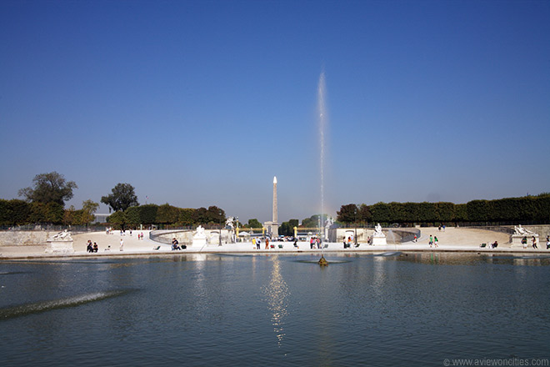

HOME  Arc de Triomphe  Arc du Carrouse  Carnavalet Museum  Centre Pompidou  Champs-Elysées  Chateau de Vincennes  Cluny Museum  Conciergerie  Dome des Invalides  Eifeltoren  Fontaine des Innocents  Forum des Halles | Galeries Lafayette  Grand Palais  Hotel de Ville  Hotel des Invalides  Jardin des Plantes  Jardin des Tuileries  Jardin du Luxembourg  La Défense  Louvre Museum  Madeleine  Montmartre  Montparnasse Toren | Moulin Rouge  Musee d Orsay  Musee de l Armee  Notre-Dame  Opera de Paris Garnier  Palais Royal  Paleis van Versailles  Pantheon  Parc de la Villette  Parc Buttes-Chaumont  Parc Monceau | Petit Palais  Place de la Bastille  Place de la Concorde  Place des Vosges  Place Vendome  Pont Alexandre III  Pont Neuf  Promenade Plantee  Rodin Museum  Sacré-Coeur  Sainte-Chapelle  Tour St-Jacques  Pere-Lachaise

Jardin des Tuileries
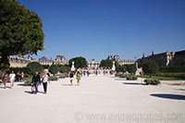
De Jardin des Tuileries is een van de meest bezochte parken in Parijs dankzij de centrale ligging tussen het Louvre en de Place de la Concorde.
De Tuileries vormt zo een deel van de lange centrale as die leidt van het Louvre tot aan La Défense.

Tuileries Paleis
In de vroege 16e eeuw was dit gebied een groeve voor kleien dakpannen (in het Frans tuilerie, vandaar de naam).
Na de dood van haar man Hendrik II in 1559 besloot Catharina de Medici hier een paleis te bouwen, het Palais de Tuileries.
Aan het paleis lag een grote tuin in Italiaanse stijl, die haar terug deed denken aan haar geboortestreek Toscane.

Het ontwerp van Le Nôtre
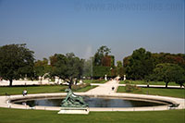
Vanaf het jaar 1660 tot 1664 werd de tuin heraangelegd in formele Franse stijl door André le Nôtre, de vermaarde tuinarchitect van de zonnekoning, vooral bekend om zijn tuin van Versailles.
Le Nôtre bouwde een terras langs de oever van de Seine en creëerde een centrale as die hij drie jaar later zou verlengen met de aanleg van de Champs-Élysées.

De Jardin des Tuileries was een van de eerste parken die voor het publiek toegankelijk werden.
Het werd al snel een plek om te zien en gezien te worden.
Al in de 18e eeuw waren er in het park voorzieningen zoals cafés, kiosken, ligstoelen en openbare toiletten.

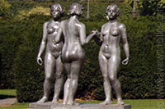
Het Palais de Tuileries, gelegen ter hoogte van de huidige Arc du Carrousel, werd in 1871 met de grond gelijk gemaakt door de Communards, waardoor het binnenplein van het Louvre een open zicht kreeg op de Arc de Triomphe.

Renovatie
De meest recente renovatie van het park dateert van de jaren 1990, maar het formele 17e eeuwse ontwerp van Le Nôtre werd behouden.
Tezelfdertijd werd de tuin ook meer afgesloten van het autoverkeer.
Verder werden er vele moderne sculpturen geplaatst in het park en in 1999 opende de Passerelle de Solférino (nu de Passerelle Léopold-Sédar-Senghor), een voetgangersbrug over de Seine waardoor de Tuileries rechtstreeks met het Orsay Museum verbonden werd.

Het Huidige Park
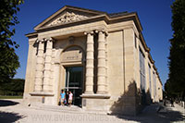
Net zoals de Jardin du Luxembourg is de Jardin des Tuileries een van de parken waar je gratis een stoel kan nemen en zitten waar je wil.
De tuin heeft ook enkele grote fonteinen, twee bassins, talloze standbeelden en twee musea, de Galerie Nationale du Jeu de Paume en het Musée de l’Orangerie, waar de Lelie schilderijen van Claude Monet tentoongesteld worden.
Deze twee gebouwen zijn de enige restanten van het vroegere Tuileries Paleis.

Parijs

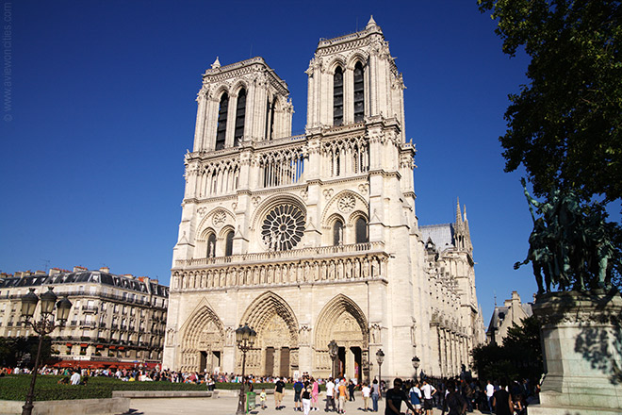

HOME  Arc de Triomphe  Arc du Carrouse  Carnavalet Museum  Centre Pompidou  Champs-Elysées  Chateau de Vincennes  Cluny Museum  Conciergerie  Dome des Invalides  Eifeltoren  Fontaine des Innocents  Forum des Halles | Galeries Lafayette  Grand Palais  Hotel de Ville  Hotel des Invalides  Jardin des Plantes  Jardin des Tuileries  Jardin du Luxembourg  La Défense  Louvre Museum  Madeleine  Montmartre  Montparnasse Toren | Moulin Rouge  Musee d Orsay  Musee de l Armee  Notre-Dame  Opera de Paris Garnier  Palais Royal  Paleis van Versailles  Pantheon  Parc de la Villette  Parc Buttes-Chaumont  Parc Monceau | Petit Palais  Place de la Bastille  Place de la Concorde  Place des Vosges  Place Vendome  Pont Alexandre III  Pont Neuf  Promenade Plantee  Rodin Museum  Sacré-Coeur  Sainte-Chapelle  Tour St-Jacques  Pere-Lachaise

Jardin du Luxembourg

Jardin du Luxembourg
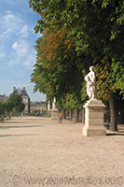
De Jardin du Luxembourg is ongetwijfeld het meest geliefde park van Parijs, populair bij zowel de toeristen als de Parijzenaars zelf.
Het grote park is gelegen op de linkeroever van de Seine, in het 6e arrondissement dichtbij de Sorbonne Universiteit.

Het meer dan 22 hectare grote park werd in 1612 ontworpen als een privaat park in Franse stijl.
In de 19e eeuw werd het park toegankelijk voor het publiek.

Het park
In het centrum van het park is het ‘Grand Bassin’, een achthoekige vijver waar kinderen gehuurde miniatuurbootjes kunnen laten varen.
Andere attracties voor de jeugd zijn het poppentheater en rondritjes met pony’s.
Rondom het bassin zijn verschillende tuinen aangelegd, vaak met geometrische vormen.
Doorheen het hele park staan talloze standbeelden, onder andere een van Saint-Geneviève, beschermheilige van Parijs.
Dit is ook een van de parken

Jardin du Luxembourg
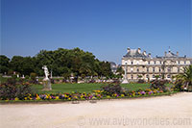
waar je een van de vele stoelen in het park kan nemen zodat je precies op de plek kan zitten waar je wil.
Fonteinen
De Jardin du Luxembourg bevat twee interessante fonteinen.
De beroemdste van de twee is de Fontaine de Medicis, een barokke fontein ontworpen in 1624.
Het bevindt zich aan het einde van een kleine lommerrijke vijver aan de noordoostelijke zijde van het park.
Fontaine de l'Observatoire
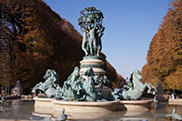
Ten zuiden van het park bevinden zich als een soort van verlenging van de Jardin du Luxembourg nog een reeks tuinen, deze staan bekend als de Jardins de l’Observatoire, genoemd naar het observatorium van Parijs dat iets verder ligt.

Aan het einde van deze tuinen bevindt zich de Fontaine de l’Observatoire, een prachtige fontein ontworpen in 1873 door Davioud, Carpaux en Frémiet.

In het centrum van de fontein staan beelden van vier vrouwen die een wereldbol ondersteunen.
Elk van de vrouwen staat symbool voor een continent; Oceanië wordt niet getoond omdat dit de symmetrie zou verstoren.
Palais du Luxembourg

Palais du Luxembourg
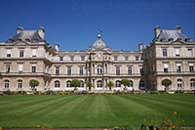
Net ten noorden van het Grand Bassin staat het Palais du Luxembourg, gebouwd tussen 1615 en 1627 in Italiaanse stijl.
Het werd gebouwd voor Marie de Medicis, moeder van Louis XIII.

Aangezien ze van Italiaanse afkomst was werd het palais door Salomon de Brosse gebouwd in Florentijnse stijl.
Het paleis werd tijdens de Franse Revolutie gedurende korte tijd als gevangenis gebruikt.

Tijdens de Tweede Wereldoorlog deed het dienst als hoofdkwartier van de Luftwaffe.
Tegenwoordig wordt het gebouw gebruikt door de Franse Senaat.

Parijs
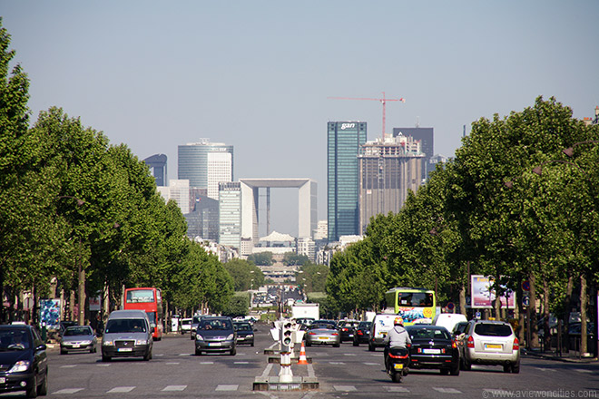
HOME  Arc de Triomphe  Arc du Carrouse  Carnavalet Museum  Centre Pompidou  Champs-Elysées  Chateau de Vincennes  Cluny Museum  Conciergerie  Dome des Invalides  Eifeltoren  Fontaine des Innocents  Forum des Halles | Galeries Lafayette  Grand Palais  Hotel de Ville  Hotel des Invalides  Jardin des Plantes  Jardin des Tuileries  Jardin du Luxembourg  La Défense  Louvre Museum  Madeleine  Montmartre  Montparnasse Toren | Moulin Rouge  Musee d Orsay  Musee de l Armee  Notre-Dame  Opera de Paris Garnier  Palais Royal  Paleis van Versailles  Pantheon  Parc de la Villette  Parc Buttes-Chaumont  Parc Monceau | Petit Palais  Place de la Bastille  Place de la Concorde  Place des Vosges  Place Vendome  Pont Alexandre III  Pont Neuf  Promenade Plantee  Rodin Museum  Sacré-Coeur  Sainte-Chapelle  Tour St-Jacques  Pere-Lachaise

La Défense

La Défense
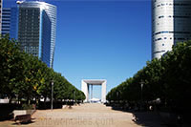
La Défense is de belangrijkste zakenwijk in Parijs. Veel van de hoogste en modernste gebouwen van de stad bevinden zich in deze zakenwijk.
La Defénse
De wijk is net buiten het centrum van de stad Parijs gelegen, aan het einde van de zogenaamde Triomfweg.

De triomfweg
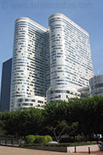
Op het einde van de Eerste Wereldoorlog werden plannen gemaakt om de as te ontwikkelen die leidde van de Arc de Triomphe aan l’Étoile tot aan La Défense, een gebied aan de rand van het centrum van Parijs.
Er werden talloze plannen gemaakt voor deze as, die als bijnaam de Voie Triumphale of Triomfweg genoemd werd.
Coeur Défense
De meeste van deze plannen bestonden uit eindeloze rijen indrukwekkend wolkenkrabbers, meestal in modernistische stijl.
Vele van deze plannen kwamen van gerenommeerde architecten zoals Le Corbusier en Auguste Perret.
Geen enkele van deze plannen werd echter doorgevoerd, vooral doordat de Grote Depressie van de jaren 1930 roet in het eten kwam gooien.

La Défense
Desondanks werd er in 1931 een wedstrijd uitgeschreven voor de ontwikkeling van de Voie Triumphale.
Deze keer was het echter de bedoeling om de bebouwing laag te houden.
Enkel aan het einde van de weg, aan La Défense, werd hoogbouw toegelaten.
Hierdoor zou het zicht tot Étoile gevrijwaard blijven.
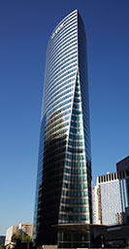
De meeste van de 35 (Franse) deelnemers aan de wedstrijd dienden plannen in de modernistische of klassieke stijlen in, maar ook deze keer werd geen van alle ingediende plannen uitgevoerd vanwege een gebrek aan fondsen.
Tour EDF
Men besloot zich eerder te richten op het Défense gebied in plaats van de hele Voie Triumphale.
De naam Défense was afgeleid van het monument ‘Défense de Paris’ dat in 1883 op deze plaats was opgericht ter herdenking van de oorlog van 1870.

Een woud van torens
In 1951 besloot men om van het gebied aan de Défense een kantoorwijk te maken. Het duurde uiteindelijk tot 1958 vooraleer men de wijk effectief begon te ontwikkelen. Hiervoor werd een speciaal agentschap opgericht, de 'Etablissement Public d'Aménagement de la Défense'.
Het eerste plan voor de wijk bestond uit twee rijen met kantoorgebouwen van gelijke hoogte.
In 1964 werd een plan goedgekeurd dat bestond uit 20 torens van 25 verdiepingen elk. Uiteindelijk werd maar weinig in La Défense gebouwd volgens deze plannen aangezien de bedrijven druk zetten om hogere torens te mogen bouwen.
Het resultaat van deze eerste bouwgolf in La Défense was een mengeling van vooral weinig tot de verbeelding sprekende ontwerpen met verschillende afmetingen.
Het hoogste gebouw van deze eerste generatie was de GAN toren die zo'n 179 meter hoog was.

Tour Gan
De hoogte van de kantoorgebouwen, en dan vooral van de GAN toren veroorzaakte een golf van verontwaardiging bij de Parijzenaars die ontzet waren dat het zicht vanaf de Arc de Triomphe zoals gezien vanaf L’Étoile verstoord werd door de hoogbouw in de achtergrond.
Tour Gan
Deels als een antwoord op deze kritiek werd in La Défense een nieuw monument gebouwd als een soort tegenhanger van de Arc de Triomphe: de Tête Défense, nu beter gekend als de Grande
Arche de la Défense.

Grande Arche de la Défense
Het project om de Grande Arche (Grote Boog) te bouwen was een initiatief van de Franse president Mitterrand, die een 20e eeuwse versie van de Arc de Triomphe wilde laten bouwen.
Het ontwerp van de Deense architect Otto von Spreckelsen lijkt wel meer op een holle kubus dan een triomfboog.
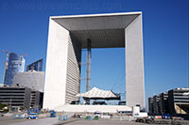
Het witte gebouw is 106 meter hoog.
Grande Arche de la Défense
De zijdes van de kubus bevatten kantoren. De Grande Arche de la Défense is toegankelijk voor bezoekers, een lift brengt je tot aan de top van het gebouw.
Van daar heb je een prachtig zicht op La Défense en het centrum van Parijs dat amper vier kilometer verder ligt.

La Défense vandaag
Gedurende de loop der jaren zijn er steeds meer wolkenkrabbers in La Défense bijgebouwd.
In tegenstelling tot de beginjaren is men steeds meer belang beginnen hechten aan de architectonische waarde van de gebouwen.
Zo is zelfs besloten om de GAN toren een volledige nieuw uiterlijk te geven. La Défense lijkt af te stevenen op een toekomst met steeds hogere en meer opvallende wolkenkrabbers ontworpen door gerenommeerde architecten. Hierdoor trekt La Défense steeds meer toeristen aan die geïnteresseerd zijn in architectuur.

Parijs
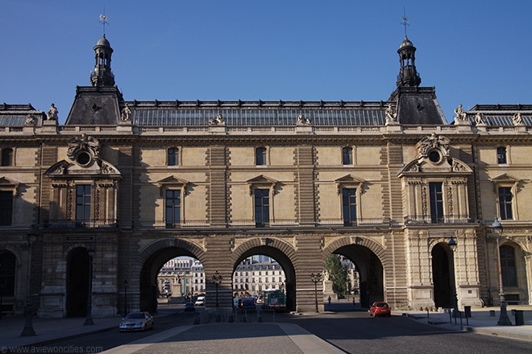

HOME  Arc de Triomphe  Arc du Carrouse  Carnavalet Museum  Centre Pompidou  Champs-Elysées  Chateau de Vincennes  Cluny Museum  Conciergerie  Dome des Invalides  Eifeltoren  Fontaine des Innocents  Forum des Halles | Galeries Lafayette  Grand Palais  Hotel de Ville  Hotel des Invalides  Jardin des Plantes  Jardin des Tuileries  Jardin du Luxembourg  La Défense  Louvre Museum  Madeleine  Montmartre  Montparnasse Toren | Moulin Rouge  Musee d Orsay  Musee de l Armee  Notre-Dame  Opera de Paris Garnier  Palais Royal  Paleis van Versailles  Pantheon  Parc de la Villette  Parc Buttes-Chaumont  Parc Monceau | Petit Palais  Place de la Bastille  Place de la Concorde  Place des Vosges  Place Vendome  Pont Alexandre III  Pont Neuf  Promenade Plantee  Rodin Museum  Sacré-Coeur  Sainte-Chapelle  Tour St-Jacques  Pere-Lachaise

Louvre Museum
Het Museum
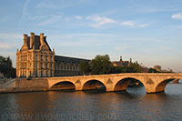
Het Louvre Museum, een van de belangrijkste musea ter wereld, is gelegen in het eerste arrondissement, in het centrum van Parijs.
Er worden niet minder dan 35.000 voorwerpen tentoongesteld, verspreid over drie vleugels van het voormalige paleis.
Het museum bevat een grote verscheidenheid aan kunstvoorwerpen van de oudheid tot de 19e eeuw.
De collectie is gegroepeerd zijn naar herkomst.
Zo zijn er zalen met Romeinse kunst, Egyptische kunst, Griekse kunst en Oriëntaalse kunst.
Een groot deel van de collectie bestaat uit Europese schilderijen en beeldhouwwerken.
Verder is er ook een afdeling met Objets d’Art, waar allerlei voorwerpen worden tentoongesteld zoals klokken, meubels, porselein, wandtapijten en dergelijk meer.
Enkele van de beroemdste kunstwerken in het museum zijn de Venus van Milo, de Nike van Samothrake, de Stervende Slaaf van Michelangelo en natuurlijk Leonardo da Vinci’s Mona Lisa.

Geschiedenis van het Louvre
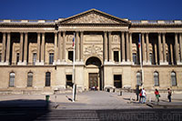
Het Louvre werd in verschillende fases gebouwd.
Oorspronkelijk was het een 12e eeuws fort dat in de 14e eeuw werd ongebouwd tot een koninklijk paleis.
Het huidige uiterlijk gaat terug tot de 15e eeuw toen het oorspronkelijke fort werd afgebroken en de vleugel langs de Seine werd gebouwd.
Het paleis werd in het midden van de 16e eeuw verder uitgebouwd onder leiding van Pierre Lescot die het paleis uitbreidde tot een complex met 2 pleinen.
Een tiental jaar later voegde Catharina de’ Medici het westelijk gelegen Tuileries paleis toe aan het Louvre complex.
De bouw lag een tijdje stil toen koning Lodewijk XIV aan het einde van de 17e eeuw naar Versailles verhuisde.
In de 19e eeuw, tijdens de Second Empire periode, werd het Louvre nog verder uitgebreid met de toevoeging van de Richelieu vleugel.
Hierdoor had het Louvre vier symmetrische vleugels. Lang zou dit niet duren want in 1871 werd het Tuileries paleis door de Communards platgebrand, waardoor het westelijke deel van het paleis weer open was.
De basis van de collectie van het Louvre werd gelegd in de 16e eeuw door Koning Frans I.
Hij kocht onder andere de Mona Lisa aan.
De collectie groeide gestaag door aankopen van de koningen en door schenkingen.
In 1793, ten tijde van de Franse Revolutie, werd besloten de private koninklijke collectie publiek ten toon te stellen.

Glazen Piramide
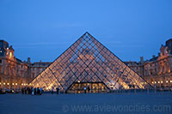
De meest recente wijziging aan het Louvre was de toevoeging van de moderne glazen piramide, die als toegang tot het museum dienst doet. De piramide werd in 1989 gebouwd door de vermaarde Amerikaanse architect I.M. Pei.
Het moderne ontwerp werd aanvankelijk met gemengde gevoelens ontvangen vanwege het sterke contrast met de klassieke gevels die de glazen piramide omringen maar is nu niet meer weg te denken uit het Louvre complex.
Dankzij de piramide is er nu een ruime, centrale ingang van waaruit het hele museum makkelijk te bereiken is zonder dat aan het bestaande patrimonium geraakt moest worden.

Parijs
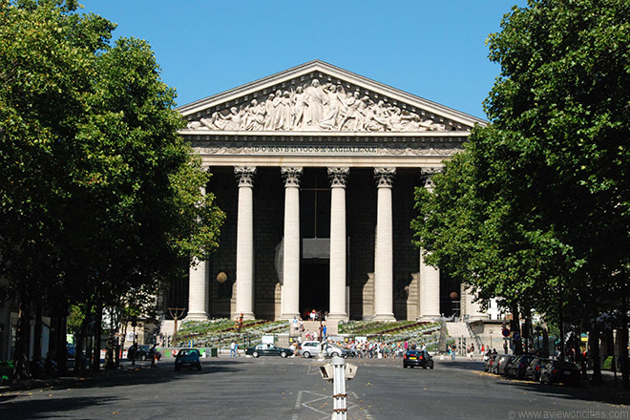
HOME  Arc de Triomphe  Arc du Carrouse  Carnavalet Museum  Centre Pompidou  Champs-Elysées  Chateau de Vincennes  Cluny Museum  Conciergerie  Dome des Invalides  Eifeltoren  Fontaine des Innocents  Forum des Halles | Galeries Lafayette  Grand Palais  Hotel de Ville  Hotel des Invalides  Jardin des Plantes  Jardin des Tuileries  Jardin du Luxembourg  La Défense  Louvre Museum  Madeleine  Montmartre  Montparnasse Toren | Moulin Rouge  Musee d Orsay  Musee de l Armee  Notre-Dame  Opera de Paris Garnier  Palais Royal  Paleis van Versailles  Pantheon  Parc de la Villette  Parc Buttes-Chaumont  Parc Monceau | Petit Palais  Place de la Bastille  Place de la Concorde  Place des Vosges  Place Vendome  Pont Alexandre III  Pont Neuf  Promenade Plantee  Rodin Museum  Sacré-Coeur  Sainte-Chapelle  Tour St-Jacques  Pere-Lachaise

Madeleine
De Griekse tempel net ten noorden van de Place de la Concorde staat bekend als ‘la Madeleine’ of de ‘Église de Ste Marie-Madeleine’.
Het werd oorspronkelijk gebouwd als een tempel ter ere van het leger van Napoleon maar werd later gebruikt als kerk.
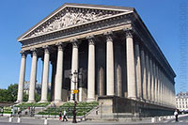
Oorspronkelijke ontwerpen
Toen de werken aan de kerk in 1764 van start gingen was het de bedoeling dat het gebouw, waarvan de plannen door architect Pierre Constant d’Ivry getekend waren, er gelijkaardig zou uitzien als de kerk in Les Invalides.

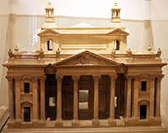
Toen Ivry in 1777 stierf werden zijn ontwerpen - die in het Carnavalet Museum te zien zijn - door zijn opvolger, Guillome-Martin Couture, terzijde geschoven en het nog onvoltooide gebouw werd terug afgebroken.
Couture besloot om de kerk van nul terug op te bouwen, ditmaal volgens een ontwerp gebaseerd op dat van het Panthéon.

Een tempel wordt een kerk
De werken aan de kerk werden ten tijde van de Franse Revolutie tijdelijk stopgezet tot Napoleon in 1806 besloot om een tempel te bouwen ter ere van zijn leger.

Hij benoemde Pierre-Alexandre Vignon die op zijn beurt het halfafgewerkte gebouw met de grond gelijk maakte.

Hierna begon Vignon aan de bouw van de tempel.
Het ontwerp was gebaseerd op het ‘vierkante huis’, een tempel gebouwd door de Romeinen in de Franse stad Nîmes.
Toen besloten werd om de Arc de Triomphe te bouwen ter ere van het leger van Napoleon, moest er voor de nieuwe tempel een ander doel gevonden worden.
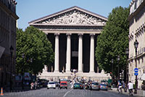
Enkele van de voorstellen waren het gebruik van de tempel als parlementsgebouw, als bank of zelfs als een treinstation.
Uiteindelijk werd het gebouw in 1842 als kerk ingewijd, een functie die het vandaag nog uitoefent.

Ontwerp
Niet minder dan 52 Corinthische zuilen flankeren het gebouw.
Elk van de zuilen heeft een hoogte van 20 meter.
Langs de voorzijde werd er een grote fries geplaatst bovenop de zuilen. Op de grote bronzen deuren zijn bas-reliëfs aangebracht die tien geboden uitbeelden.

De facade van de tempel biedt een perfect architecturaal tegengewicht ten op zichte van de facade van het Palais Bourbon, dat recht tegenover de Madeleine staat aan de andere kant van de rivier.

Interieur
Achter het altaar bevindt zich een groot standbeeld dat de hemelvaart van Maria Magdalena voorstelt.
Het standbeeld werd in 1837 door Charles Marochetti, een Franse beeldhouwer van Italiaanse afkomst, gemaakt.
De kerk bezit ook een orgel, gebouwd door Cavaillé-Coll in 1846.
Het orgel wordt nog steeds gebruikt tijdens concerten.

Parijs
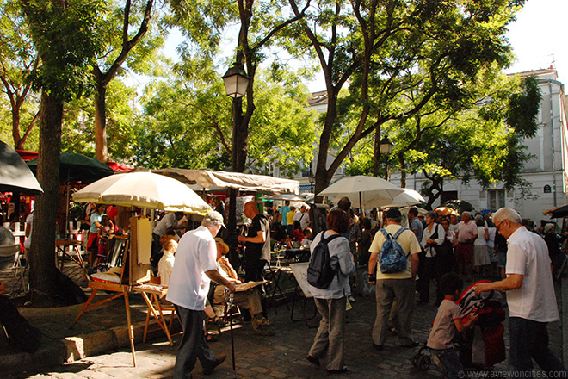
HOME  Arc de Triomphe  Arc du Carrouse  Carnavalet Museum  Centre Pompidou  Champs-Elysées  Chateau de Vincennes  Cluny Museum  Conciergerie  Dome des Invalides  Eifeltoren  Fontaine des Innocents  Forum des Halles | Galeries Lafayette  Grand Palais  Hotel de Ville  Hotel des Invalides  Jardin des Plantes  Jardin des Tuileries  Jardin du Luxembourg  La Défense  Louvre Museum  Madeleine  Montmartre  Montparnasse Toren | Moulin Rouge  Musee d Orsay  Musee de l Armee  Notre-Dame  Opera de Paris Garnier  Palais Royal  Paleis van Versailles  Pantheon  Parc de la Villette  Parc Buttes-Chaumont  Parc Monceau | Petit Palais  Place de la Bastille  Place de la Concorde  Place des Vosges  Place Vendome  Pont Alexandre III  Pont Neuf  Promenade Plantee  Rodin Museum  Sacré-Coeur  Sainte-Chapelle  Tour St-Jacques  Pere-Lachaise

Montmartre
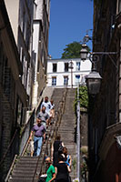
Montmartre, een beschermd historisch district in Parijs is een van de meest kleurrijke wijken in de stad.
Niet alleen lijkt het op een pittoresk dorp, er is ook nog de Sacré-Coeur Basiliek als troef.
Het hoeft dan ook niet te verbazen dat de wijk een magneet is voor de vele toeristen die de stad bezoeken.

De wijk Montmartre omvat een gebied op een 130 meter hoge heuvel in het 18e arrondissement.
De wijk stond lang gekend als een kunstenaarsenclave.
Trappen op Montmartre
Geschiedenis
Het woord Montmartre betekent zoveel als ‘berg van de martelaar’ en is afgeleid van het martelaarschap van Saint Denis - bisschop van Parijs - die bovenop de heuvel onthoofd werd in het jaar 250.
Een andere verklaring zou ‘berg van Mars’ zijn, een verwijzing naar de Romeinse god van de oorlog.
Tijdens de 19e eeuw had Napoleon III heel wat stukken grond in het centrum van de stad aan kapitaalkrachtige vrienden geschonken met de opdracht de gebieden te ontwikkelen.

De oorspronkelijke bewoners werden verplicht naar de rand van de stad uit te wijken waar ze al snel hun eigen ‘dorp’ creëerden zonder de strikte regels die in de stad golden.
Op deze manier werd Montmartre al snel een gebied dat bekend stond om zijn vele drankgelegenheden en tegen het einde van de 18e eeuw vestigden zich er ook een aantal etablissementen met een niet te beste reputatie zoals de Moulin Rouge en Le Chat Noir.
Tijdens de tweede helft van de 18e eeuw begonnen steeds meer kunstenaars zich in Montmartre te vestigen, aangetrokken door de lage huurprijzen.
Pissarro en Jongkind waren de eersten die hier kwamen wonen.
Ze werden gevolgd door grote namen zoals Henri Matisse, Toulouse-Lautrec, Edgar Degas, Pierre-Auguste Renoir en Pablo Picasso, om maar enkele namen te noemen.
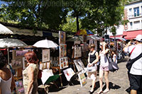
Ook muzikanten zoals Erik Satie leefden hier.
Montmartre vandaag
Aangezien de hele wijk historisch beschermd is ziet Montmartre er nog steeds uit zoals vroeger: een charmant dorp op een heuvel in het midden van de stad.
Gewoon rondkuieren in deze wijk is een aanrader, maar je kan ook het Musée de Montmartre bezoeken, gelegen in een huis waar de kunstenaar Maurice Utrillo vroeger woonde en werkte.
Het huis daarachter werd ooit bewoond door Renoir.
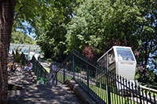
Verder kan je ook een bezoek brengen aan het kerkhof van Montmartre waar de graven van een aantal kunstenaars te zien zijn.
De Kabelbaan
En natuurlijk kan je in Montmartre ook van een maaltijd genieten in een romantische omgeving of je kan wat verder naar een show in de Moulin Rouge gaan.
Een kabelbaan brengt bezoekers van aan de voet van de heuvel tot bovenaan bij de Sacré-Coeur basiliek.
Je kan ook gebruik maken van de speciale Montmartre bus die halt houdt bij alle belangrijke sites in Montmartre.

Sacré-Coeur
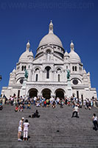
Het bekendste bouwwerk van Montmartre is de Basilique du Sacré-Coeur, gebouwd tussen 1876 en 1912.
De witte koepel van de basiliek is gezeten op het hoogste punt van de stad, de top van de ‘butte Montmartre’.

De kerk is een belangrijke toeristische attractie en wordt jaarlijks door miljoenen toeristen bezocht.

Place du Tertre
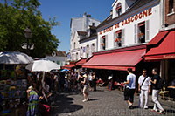
De Place du Tertre is een plein niet ver van de Sacré-Coeur basiliek.
Het is hier dat de hedendaagse kunstenaars hun ezels zetten en voorbijgangers proberen te overhalen hun kunstwerken te kopen.
Je kan hier ook je portret laten tekenen of schilderen, wat altijd een mooi souvenir oplevert.
Place du Tertre

Parijs
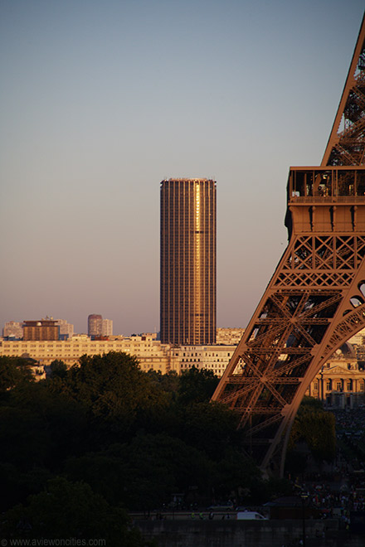
HOME  Arc de Triomphe  Arc du Carrouse  Carnavalet Museum  Centre Pompidou  Champs-Elysées  Chateau de Vincennes  Cluny Museum  Conciergerie  Dome des Invalides  Eifeltoren  Fontaine des Innocents  Forum des Halles | Galeries Lafayette  Grand Palais  Hotel de Ville  Hotel des Invalides  Jardin des Plantes  Jardin des Tuileries  Jardin du Luxembourg  La Défense  Louvre Museum  Madeleine  Montmartre  Montparnasse Toren | Moulin Rouge  Musee d Orsay  Musee de l Armee  Notre-Dame  Opera de Paris Garnier  Palais Royal  Paleis van Versailles  Pantheon  Parc de la Villette  Parc Buttes-Chaumont  Parc Monceau | Petit Palais  Place de la Bastille  Place de la Concorde  Place des Vosges  Place Vendome  Pont Alexandre III  Pont Neuf  Promenade Plantee  Rodin Museum  Sacré-Coeur  Sainte-Chapelle  Tour St-Jacques  Pere-Lachaise

Montparnasse Toren

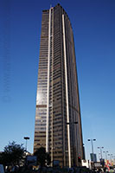
De Tour Montparnasse was een van de eerste wolkenkrabbers in Parijs.
De toren werd echter al snel aanzien als een voorbeeld van wat men niet in de stad wenste te zien en zorgde er daardoor voor dat hoogbouw voortaan verbannen werd naar de stadsrand.

Tour Montparnasse
Een van de redenen waarom Parijs wordt aanzien als een van de mooiste steden in de wereld is de consistentie van de urbanistische planning en architectuur.
Vanaf de projecten uitgevoerd in de 16e eeuw door Hendrik IV tot de 19e eeuwse modernisering van de stad door Haussmann had de internationale architectuur weinig vat op Parijs.

Een Classicistische Stad
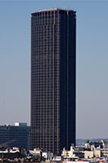
Zelfs grote invloedrijke architecturale stromingen zoals de barok, rococo, art nouveau en de modernistische stijl hadden weinig invloed op Parijs waar het classicisme werd aanzien als de enige ware Franse stijl.
Dit begon evenwel te veranderen na de Tweede Wereldoorlog toen het nieuwe regime van De Gaulle in 1958 hoogbouwprojecten in het stadscentrum begon te promoten.

Een van de eerste dergelijke projecten was de bouw van de Tour Maine Montparnasse.

Constructie
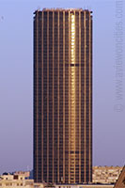
Het project, waar de nieuwe regering erg achter stond, ging in 1958 van start als een herontwikkeling van de stations van Montparnasse en Maine.
De toren zelf werd pas een tijd later, tussen 1969 en 1973 gebouwd.
De oorspronkelijke plannen gingen uit van een toren met een hoogte van 154 meter.
Maar zelfs nadat deze hoogte goedgekeurd was door een commissie besloot de ontwikkelaar de hoogte op te trekken tot meer dan 200 meter, ook al was hier geen goedkeuring voor.

De Skyline om zeep
Tijdens de bouw was de Tour Montparnasse erg populair aangezien het symbool stond voor het nieuwe, moderne Parijs.
Dit sentiment keerde echter al snel om toen het 210 meter hoge kantoorgebouw voltooid was.
De publieke opinie keerde zich tegen de toren omdat het afbreuk deed aan de skyline van Parijs.
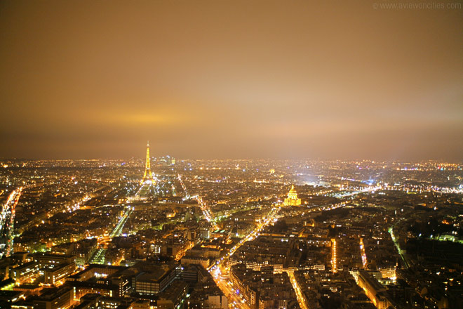
Mede hierdoor worden skyscrapers in Parijs enkel aan de rand rond het centrum gebouwd en dan vooral in de zakenwijk La Défense.
Montparnasse56

De 56e verdieping van de Tour Montparnasse is toegankelijk voor het publiek.
Van hieruit heb je een prachtig zicht over Parijs.
En als je een nog beter zicht wil kan je via trappen tot bovenop de toren, naar de 59e verdieping.

Hier heb je een fantastisch 360 graden uitzicht over de stad.
Vooral de Eiffeltoren is van hieruit prachtig te bewonderen, vooral `s avonds.

Parijs
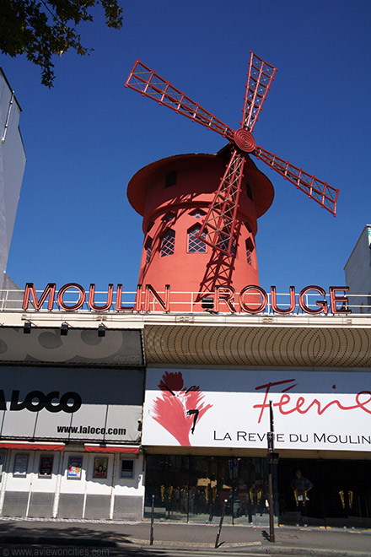
HOME  Arc de Triomphe  Arc du Carrouse  Carnavalet Museum  Centre Pompidou  Champs-Elysées  Chateau de Vincennes  Cluny Museum  Conciergerie  Dome des Invalides  Eifeltoren  Fontaine des Innocents  Forum des Halles | Galeries Lafayette  Grand Palais  Hotel de Ville  Hotel des Invalides  Jardin des Plantes  Jardin des Tuileries  Jardin du Luxembourg  La Défense  Louvre Museum  Madeleine  Montmartre  Montparnasse Toren | Moulin Rouge  Musee d Orsay  Musee de l Armee  Notre-Dame  Opera de Paris Garnier  Palais Royal  Paleis van Versailles  Pantheon  Parc de la Villette  Parc Buttes-Chaumont  Parc Monceau | Petit Palais  Place de la Bastille  Place de la Concorde  Place des Vosges  Place Vendome  Pont Alexandre III  Pont Neuf  Promenade Plantee  Rodin Museum  Sacré-Coeur  Sainte-Chapelle  Tour St-Jacques  Pere-Lachaise

Moulin Rouge
Sinds het zijn deuren opende meer dan 120 jaar geleden staat de Moulin Rouge bekend om zijn wereldberoemde cabaret.
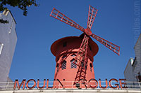
Hier werd reeds in de 1830 de vermaarde Can-Can dans opgevoerd. Tegenwoordig bestaan de opvoeringen uit spectaculaire shows met vele tientallen entertainers.

Geschiedenis van de Moulin Rouge
Parijs gonsde van geruchten over een nieuwe muziektempel die zou opengaan in oktober 1889.
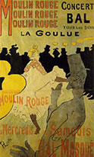
De eigenaars van dit nieuwe etablissement, Joseph Oller en Charles Zidler, die hun zaak ‘Moulin Rouge’ (rode molen) hadden gedoopt, gaven het de bijnaam ‘Le Premier Palais des Femmes’ (het voornaamste paleis van de vrouwen) en beweerden dat de Moulin Rouge weldra een tempel van muziek en dans zou worden.
De Moulin Rouge kreeg al snel de naam de plaats te zijn waar men jonge Parijse dames aan het werk kon zien waarvan de dansbewegingen al even losjes waren als de zeden.
En ook al was de Can-Can dans reeds bekend

Hedendaagse poster
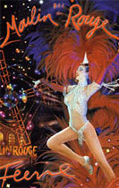
bij de werkende klasse sinds de jaren 1830, het was de Moulin Rouge die de populariteit ervan bewerkstelligde.
In die tijd was de dans wel niet veel meer dan een wat schunnige dans uitgevoerd door courtisanes om hun mannelijk cliënteel te behagen.

Het was in die periode dat de kunstenaar Henri de Toulouse-Lautrec er een veelgeziene gast was.
Veel van zijn kunstwerken tonen scènes uit de befaamde Moulin Rouge.
Later werd de Moulin Rouge een stuk deftiger en raakte het de reputatie kwijt van een huis van lichte zeden te zijn.
Het werd daarentegen een muziektempel bekend vanwege de uitbundige cabaret shows waarmee het een publiek uit de hogere klasse aantrok.

De Moulin Rouge Bezoeken
Vandaag de dag staat een bezoek aan de Moulin Rouge nog steeds hoog op de agenda van volwassen bezoekers aan Parijs. Je komt er regelmatig toeristen tegen die een foto nemen van de knalrode windmolen die bovenop het gebouw staat.
Tijdens de show zijn er meer dan 100 artiesten uitgedost in de meest extravagante kostuums die vaak bestaan uit vele veren en bergkristallen.
De set is al even spectaculair als de entertainers.
Een bezoek aan van de beroemde shows in de Moulin Rouge kan gepaard gaan met een extravagant diner bereid door een van de topchefs.
Denk er wel aan dat een avondje uit in de Moulin Rouge een volwassenenactiviteit is en dat de kinderen dus best thuisgelaten worden.

Parijs

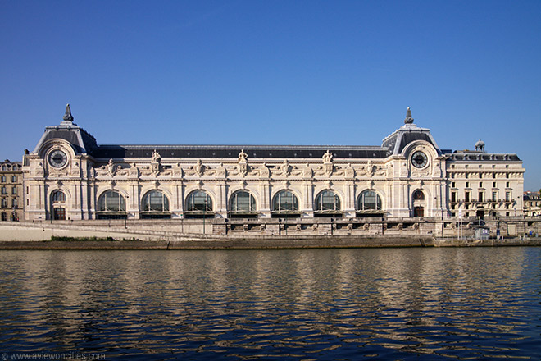
HOME  Arc de Triomphe  Arc du Carrouse  Carnavalet Museum  Centre Pompidou  Champs-Elysées  Chateau de Vincennes  Cluny Museum  Conciergerie  Dome des Invalides  Eifeltoren  Fontaine des Innocents  Forum des Halles | Galeries Lafayette  Grand Palais  Hotel de Ville  Hotel des Invalides  Jardin des Plantes  Jardin des Tuileries  Jardin du Luxembourg  La Défense  Louvre Museum  Madeleine  Montmartre  Montparnasse Toren | Moulin Rouge  Musee d Orsay  Musee de l Armee  Notre-Dame  Opera de Paris Garnier  Palais Royal  Paleis van Versailles  Pantheon  Parc de la Villette  Parc Buttes-Chaumont  Parc Monceau | Petit Palais  Place de la Bastille  Place de la Concorde  Place des Vosges  Place Vendome  Pont Alexandre III  Pont Neuf  Promenade Plantee  Rodin Museum  Sacré-Coeur  Sainte-Chapelle  Tour St-Jacques  Pere-Lachaise

Musée d'Orsay
Het Musée d’Orsay is een museum gehuisvest in een prachtig stationsgebouw uit 1900, gelegen langs de Seine.
Het museum, dat vooral 19e eeuwse sculpturen en impressionistische schilderijen tentoonstelt, is een van de meest populaire musea van Parijs.
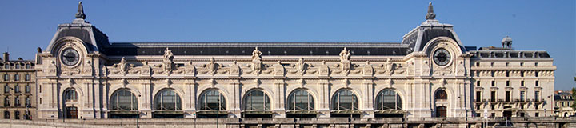
Nieuwe Stations
Aan het begin van de 20e eeuw werden er in Parijs twee grote spoorwegstations gebouwd: het Gare de Lyon en de Gare d’Orsay.
Deze laatste had een zeer prominente ligging, aan de oever van de Seine tegenover het Louvre.
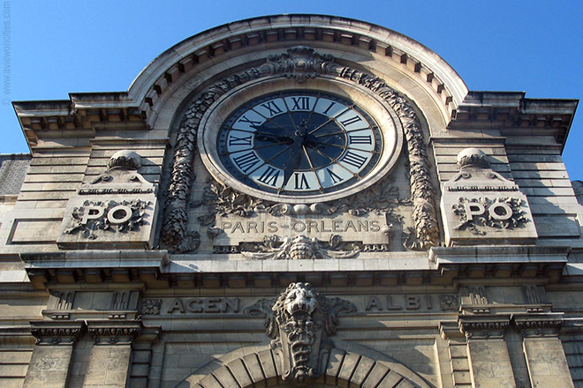
Het station werd gebouwd door de Compagnie d’Orléans, die de nieuwste, geëlektrificeerde treinen tot in het hart van Parijs wilde brengen.

Ontwerp
De eerste architect die de taak kreeg om een ontwerp te maken voor het nieuwe station was Eugène Hénard. Hij was van plan om een modern station te bouwen, waarbij langs de kant van de Seine industrieel

Een van de grote stationsklokken
materiaal zichtbaar zou zijn.
Dit stuitte echter op hevig verzet van behoudsgezinden zodat de Compagnie d’Orléans besloot een wedstrijd uit te schrijven onder toezicht van een parlementaire commissie.
De winnaar van de wedstrijd was de Franse architect Victor Laloux, die eerder ook al het spoorwegstation in Tours in Frankrijk gebouwd had.
Het ontwerp van Laloux werd bejubeld vanwege zijn integratie van de metalen overkapping en de stenen gevel.
De centrale hal van het station is 140 meter lang, 40 meter breed en 32 meter hoog.
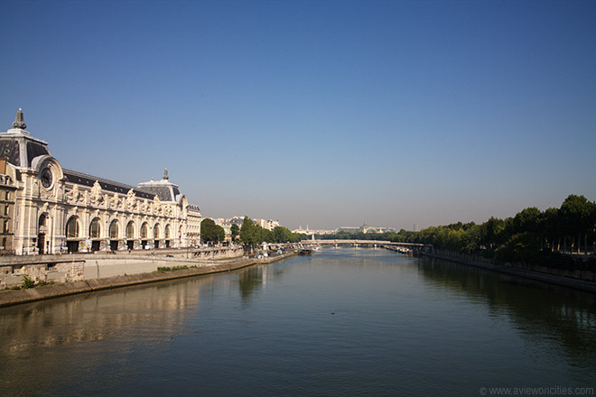
Het hele gebouw is 175 meter lang en 75 mete r breed.
Een indrukwekkende 12.000 ton metaal werd gebruikt voor de constructie van het station, meer dan nodig was voor het bouwen van de Eiffeltoren.

Het treinstation...
Het Gare d’Orsay werd op 14 juli 1900 officieel ingehuldigd tijdens de wereldtentoonstelling van Parijs en het werd aanzien als een meesterwerk van industriële architectuur.
Maar het duurde niet lang vooraleer de perrons te kort werden voor de modernere, langere treinen en al in 1939 werd het station buiten gebruik gesteld.

In de periode die daarop volgde werd het gebouw gebruikt als parkeerplaats, als een schietterrein, als theaterlocatie en als een ontvangstzaal voor krijgsgevangenen.

...omgevormd tot een museum
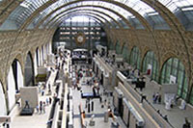
Het treinstation kwam in 1961 leeg te staan en het moest zelfs gered worden van de sloophamer door een ingreep van de Franse president Pompidou. In 1978 besliste zijn opvolger, Giscard d’Estaign het station te gebruiken als een museum van 19e en 20e eeuwse kunst.
Bedoeling was niet enkel schilderijen maar ook andere kunstvormen zoals beelden, gravures, foto’s, films en architectuur te tonen.

Binnen in het museum
In 1979 werd begonnen met de restauratie van het gebouw en het nieuwe museum, dat Musée d’Orsay werd gedoopt, werd op 29 november 1986 officieel geopend door de toenmalige Franse president François Mitterrand.

Collectie
Toen het museum in 1986 zijn deuren opende bevatte het zo’n 2.300 schilderijen, 1.500 beelden en nog 1.000 andere objecten.
De meeste van deze werken waren afkomstig van andere musea zoals het Musée du Luxembourg.
Sindsdien is de collectie erg uitgebreid, vooral dankzij aankopen en giften.
De collectie omhelst de periode van de mid-19e eeuw tot 1914 en bevat beroemde werken van artiesten zoals Monet, Manet, Renoir, Cezanne, van Gogh, Degas, Rodin en vele anderen

Parijs
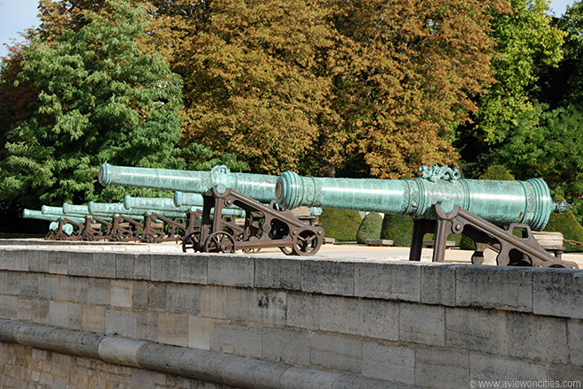
HOME  Arc de Triomphe  Arc du Carrouse  Carnavalet Museum  Centre Pompidou  Champs-Elysées  Chateau de Vincennes  Cluny Museum  Conciergerie  Dome des Invalides  Eifeltoren  Fontaine des Innocents  Forum des Halles | Galeries Lafayette  Grand Palais  Hotel de Ville  Hotel des Invalides  Jardin des Plantes  Jardin des Tuileries  Jardin du Luxembourg  La Défense  Louvre Museum  Madeleine  Montmartre  Montparnasse Toren | Moulin Rouge  Musee d Orsay  Musee de l Armee  Notre-Dame  Opera de Paris Garnier  Palais Royal  Paleis van Versailles  Pantheon  Parc de la Villette  Parc Buttes-Chaumont  Parc Monceau | Petit Palais  Place de la Bastille  Place de la Concorde  Place des Vosges  Place Vendome  Pont Alexandre III  Pont Neuf  Promenade Plantee  Rodin Museum  Sacré-Coeur  Sainte-Chapelle  Tour St-Jacques  Pere-Lachaise

Musée de l'Armée
Het Musée de l’Armée in Parijs wordt beschouwd als een van de beste militaire musea ter wereld.
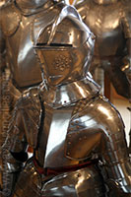
Je hebt minstens een halve dag nodig om de indrukwekkende verzameling die de periode van de middeleeuwen tot de Tweede Wereldoorlog bestrijkt, te kunnen bekijken.

Het Museum
Middeleeuws harnas
Het Musée de l’Armée opende in 1905.
Het combineerde twee bestaande musea, het Artillerie Museum en het Geschiedkundig Militair Museum.

Het uitgestrekte museum is gehuisvest in het Invalides complex.
Het beschrijft de oorlogsgeschiedenis vanaf de vroege middeleeuwen tot het einde van de Tweede Wereldoorlog.
Het museum bezit een haast ongeëvenaarde selectie kunstvoorwerpen, uniformen en andere voorwerpen uit de oorlogs- geschiedenis.
Er wordt speciale aandacht besteed aan de 17e en 18e eeuwse oorlogen vanaf de heerschappij van Lodewijk XIV, de Napoleontische oorlogen, de Frans-Pruisische oorlog en Wereldoorlog I en II.

Vooral de tentoonstelling over Wereldoorlog II is erg uitgebreid. Verspreid over een heel aantal zalen toont het de Duitse inval, de bezetting van Frankrijk, het verzet en uiteindelijk de bevrijding. Er wordt ook aandacht besteed aan de Holocaust, de Amerikaanse inbreng en de oorlog in de Stille Oceaan.

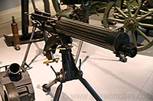
Bezoekers krijgen ook een grote collectie oorlogswapens en harnassen te zien uit de periode van de 13e tot de 17e eeuw evenals wapenuitrustingen voor de jacht en voor tornooien.
Een deel van het museum besteed ook aandacht a an Oosterse wapens uit de 15e tot 20e eeuw.
Verder zijn er ook voorwerpen uit de Franse inmenging in de Amerikaanse Revolutie.
Napoleon
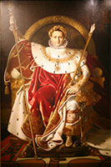
Voor de fans van Napoleon zijn er ook enkele zeldzame voorwerpen te zien zoals het uniform en hoeden van de generaal zelf, evenals enkele persoonlijke trofeeën. De fascinerende verzameling uniformen uit de tijd van Napoleon is een van de grootste dergelijke collecties ter wereld.
Tombe van Napoleon
Een bezoek aan het Musée de l’Armée kan gecombineerd worden met een bezoek aan de tombe van Napoleon, er is een gecombineerd ticket voor de tombe en het museum. De tombe is gelegen in de crypte van de Dôme des Invalides, gelegen in hetzelfde complex als het museum. Naast Napoleon zijn er ook twee van zijn broers en zijn zoon opgeborgen.

Musée des Plans-Reliefs
Ook inbegrepen in het toegangsticket tot het Musée de l’Armée is een bezoek aan het Musée des Plans-Relief, een verzameling van grote, gedetailleerde maquettes van Franse forten en versterkte steden. Vele van deze maquettes hebben een oppervlakte van vele tientallen vierkante meter.
De oudste maquette is deze van Perpignan, dat gemaakt werd in 1686. Een andere interessante maquette is deze van de Mont Saint-Michel, een versterkt schiereiland dat tot in de kleinste details wordt weergegeven.

Parijs

HOME  Arc de Triomphe  Arc du Carrouse  Carnavalet Museum  Centre Pompidou  Champs-Elysées  Chateau de Vincennes  Cluny Museum  Conciergerie  Dome des Invalides  Eifeltoren  Fontaine des Innocents  Forum des Halles | Galeries Lafayette  Grand Palais  Hotel de Ville  Hotel des Invalides  Jardin des Plantes  Jardin des Tuileries  Jardin du Luxembourg  La Défense  Louvre Museum  Madeleine  Montmartre  Montparnasse Toren | Moulin Rouge  Musee d Orsay  Musee de l Armee  Notre-Dame  Opera de Paris Garnier  Palais Royal  Paleis van Versailles  Pantheon  Parc de la Villette  Parc Buttes-Chaumont  Parc Monceau | Petit Palais  Place de la Bastille  Place de la Concorde  Place des Vosges  Place Vendome  Pont Alexandre III  Pont Neuf  Promenade Plantee  Rodin Museum  Sacré-Coeur  Sainte-Chapelle  Tour St-Jacques  Pere-Lachaise

Notre-Dame
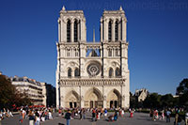
Ook al is het lang niet de grootste kathedraal van de wereld, toch is de Notre-Dame de Paris waarschijnlijk de meest beroemde.
Het monumentale bouwwerk is gelegen op het Île de la Cité, een klein eiland gelegen in het hart van Parijs.

Een religieuze plek
De plaats waar de Notre-Dame nu staat is doorheen de geschiedenis van de stad steeds het religieuze centrum geweest.
Voor de Kelten was dit een heilig stuk grond, en de Romeinen bouwden hier een tempel ter ere van de god Jupiter.
In de 6e eeuw werd hier een christelijke basiliek gebouwd en het laatste gebouw dat hier stond vooraleer de Notre-Dame gebouwd werd was een Romaanse kerk.
De bouw
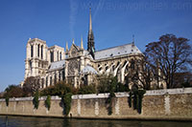
Bisschop Maurice de Sully startte in 1163 met de bouw van de kathedraal.
Het werd ontworpen in de indertijds nieuwe stijl, de gotiek, en moest symbool staan voor de status van Parijs als hoofdstad van het Franse Koninkrijk.

Het was de eerste kathedraal die gebouwd werd op zo’n monumentale schaal.
Het gotische bouwwerk werd een prototype voor toekomstige kathedralen zoals deze in Amiens, Chartres en Reims, om maar enkele van de beroemdste te noemen.

Het gebouw
Het duurde tot 1345 vooraleer de kathedraal afgewerkt was.
Het relatief trage verloop van de werken was deels te wijten aan het feit dat de kathedraal nog vergroot werd tijdens de bouw ervan.
Het resultaat van de twee eeuwen durende constructie was een immens gebouw, 128 meter lang met twee torens die een hoogte van 69 meter bereiken.
De spits, die tot 90 meter hoog reikt, werd toegevoegd in de 19e eeuw door de Franse architect Viollet-le-Duc die indertijd een nogal drastische renovatie van de historische kathedraal doorvoerde.
De Notre-Dame kathedraal heeft verscheidene grote roosvensters waarvan het 13e eeuwse noordelijke venster het meest indrukwekkende is. Het enorme raam heeft een diameter van maar liefst 13,1 meter.

De frontale westelijke zijde heeft drie grote portalen, er net boven is de ‘galerij der koningen’, hogerop zijn de beroemde waterspuwers en groteske beelden.

Restauratie
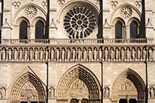
Tijdens de Franse Revolutie werden zowel het interieur als talloze beelden die de kathedraal versierden vernietigd of verwijderd.
Zelfs de beroemde ‘Galerij der Koningen’ - 28 beelden van koningen van Judea werd zwaar beschadigd: de revolutionairen dachten dat het de koningen van Frankrijk voorstelde.
Het duurde tot de 19e eeuw vooraleer de kathedraal gerestaureerd werd, onder andere door de schrijver Victor Hugo, die met zijn boek ‘Notre-Dame de Paris’ de Parijzenaars deed inzien dat de vervallen en uit de mode geraakte kerk het behouden waard was.
De restaurantie onder leiding van de Parijse architect Eugène Emmanuel Viollet-le-Duc duurde een twintigtal jaar en is erg omstreden vanwege de vele wijzigingen die doorgevoerd werden zoals de zijbeuken en de nieuwe torenspits.
De kathedraal werd recentelijk tussen 1991 en 2001 grondig gerenoveerd, deze keer echter rekening houdend met het behoud van de bestaande historische architectuur.

Parijs
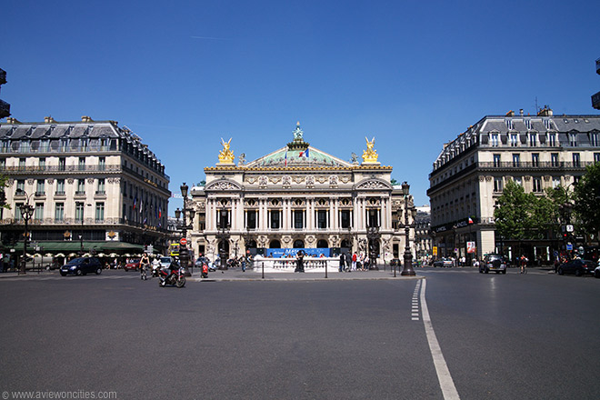
HOME  Arc de Triomphe  Arc du Carrouse  Carnavalet Museum  Centre Pompidou  Champs-Elysées  Chateau de Vincennes  Cluny Museum  Conciergerie  Dome des Invalides  Eifeltoren  Fontaine des Innocents  Forum des Halles | Galeries Lafayette  Grand Palais  Hotel de Ville  Hotel des Invalides  Jardin des Plantes  Jardin des Tuileries  Jardin du Luxembourg  La Défense  Louvre Museum  Madeleine  Montmartre  Montparnasse Toren | Moulin Rouge  Musee d Orsay  Musee de l Armee  Notre-Dame  Opera de Paris Garnier  Palais Royal  Paleis van Versailles  Pantheon  Parc de la Villette  Parc Buttes-Chaumont  Parc Monceau | Petit Palais  Place de la Bastille  Place de la Concorde  Place des Vosges  Place Vendome  Pont Alexandre III  Pont Neuf  Promenade Plantee  Rodin Museum  Sacré-Coeur  Sainte-Chapelle  Tour St-Jacques  Pere-Lachaise

Opéra de Paris Garnier
Het rijk versierde Opéra de Paris Garnier werd ontworpen door Charles Garnier in opdracht van keizer Napoleon III.
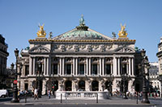
Het monumentale bouwwerk is een van de belangrijkste symbolen van de 19e eeuwse Second Empire barokstijl, ook gekend als Beaux-Arts.

Constructie
Palais Garnier
In 1862 werd met de werken aan het nieuwe operagebouw begonnen maar het duurde tot 1875 vooraleer het bouwwerk voltooid was.
De lange duurtijd was deels te wijten aan een ondergronds meer dat ontdekt werd tijdens de constructie.
Het kleine meer bestaat nog steeds onder het operagebouw.
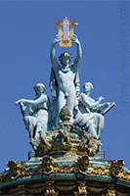
Het was de schuilplaats in het bekende meesterwerk ‘Le Fantôme de l’Opéra’ (Het Spook van de Opera) van Paul Leroux.

Palais Garnier
Sinds de opening van de moderne Opéra de la Bastille in 1989 wordt de majestueuze Opéra Garnier voornamelijk gebruikt voor het opvoeren van ballet.
De officiële naam werd ook gewijzigd van Opéra Garnier naar Palais Garnier.

Het Gebouw
Ook al biedt het gebouw plaats aan minder dan 2.200 personen, toch is het een van de grootste theatergebouwen ter wereld in oppervlakte.
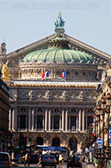
Het gebouw is 172 meter lang, 125 meter breed en bereikt een hoogte van 73,6 meter.

De gevel is versierd met roze marmeren zuilen, friezen, beeldengroepen en grote vergulde standbeelden.

Interieur
Het interieur van het operagebouw is nog indrukwekkender dan de buitenkant.
De marmeren grote trap heeft een hoogte van maar liefst 30 meter.

De 54 meter grote foyer heeft een met mozaïek belegd plafond en een hele reeks indrukwekkende lusters.
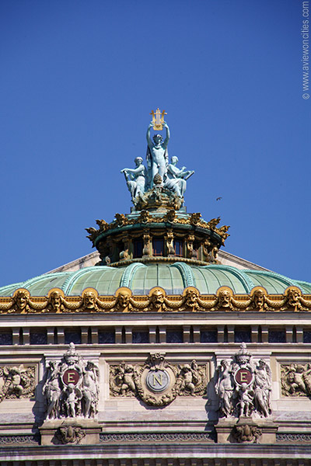
De zaal is zo luxueus dat het de vergelijking met de zalen in Versailles aankan.
Achter de foyer, onder de grote kopergroene koepel bevindt zich het luisterrijke auditorium met rood fluweel, bladgoud en plaasteren engelenbeelden.
De enorme luster in het auditorium weegt zo'n zes to n!
Het plafond werd in 1964 beschilderd door Marc Chagall.
Het podium is al even indrukwekkend als de rest van de zaal: het is zo’n 60 meter hoog en biedt plaats aan maximum 450 acteurs.

Parijs
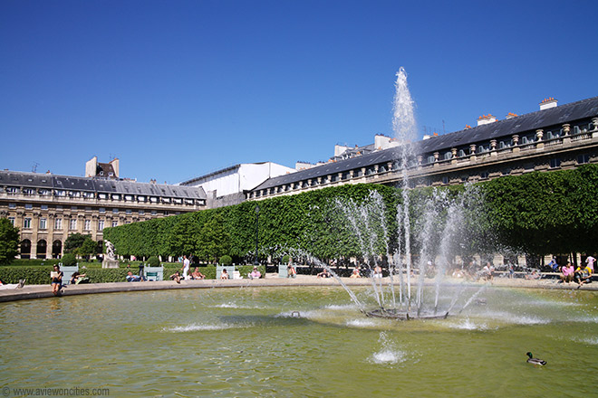
HOME  Arc de Triomphe  Arc du Carrouse  Carnavalet Museum  Centre Pompidou  Champs-Elysées  Chateau de Vincennes  Cluny Museum  Conciergerie  Dome des Invalides  Eifeltoren  Fontaine des Innocents  Forum des Halles | Galeries Lafayette  Grand Palais  Hotel de Ville  Hotel des Invalides  Jardin des Plantes  Jardin des Tuileries  Jardin du Luxembourg  La Défense  Louvre Museum  Madeleine  Montmartre  Montparnasse Toren | Moulin Rouge  Musee d Orsay  Musee de l Armee  Notre-Dame  Opera de Paris Garnier  Palais Royal  Paleis van Versailles  Pantheon  Parc de la Villette  Parc Buttes-Chaumont  Parc Monceau | Petit Palais  Place de la Bastille  Place de la Concorde  Place des Vosges  Place Vendome  Pont Alexandre III  Pont Neuf  Promenade Plantee  Rodin Museum  Sacré-Coeur  Sainte-Chapelle  Tour St-Jacques  Pere-Lachaise

Palais Royal
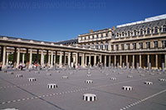
Het Palais Royal (koninklijk paleis) werd gebouwd in 1629 in opdracht van de invloedrijke Kardinaal Richelieu die minister was tussen 1624 en 1642.
Het paleis omringt een binnenplein - de cour d'honneur - en tuin, de jardin du Palais Royal.

Cour d'Honneur
Indertijd stond het paleis bekend als het Palais Cardinal; het werd een koninklijk paleis toen de kardinaal het gebouw naliet aan koning Lodewijk XIII.
De zonnekoning - Lodewijk XIV - bracht zijn jeugd hier door vooraleer hij verhuisde naar het nabijgelegen Louvre.

Geschiedenis
Tussen 1871 en 1874 breidde Louis-Philippe d’Orléans, de neef van koning Lodewijk XVI, het paleis uit door galerijen en winkels toe te voegen om hiermee extra inkomsten te vergaren. Gedurende een tijd bevonden er zich in het paleis zelfs café's en goktenten.
Het paleis werd tijdens de revolutie van 1848 beschadigd door vandalen en het werd bijna vernield door een brand in 1871. De basisstructuur van het gebouw bleef gelukkig overeind en het gebouw was in 1876 volledig gerestaureerd, waarna het in de handen van de overheid kwam.

Tegenwoordig wordt het gebruikt door de Raad van State en enkele Franse ministeries.
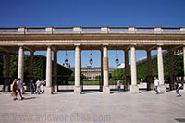
Cour d’Honneur
Het paleis zelf is niet toegankelijk voor het publiek, maar men kan wel het binnenplein en de tuin bezoeken.
Het plein, dat bekend staat als de Cour d’Honneur, wordt gedomineerd door een groot kunstwerk van Daniel Buren. Het kunstwerk, dat hier geinstalleerd werd in 1986, bestaat uit 280 zwart en wit gestreepte zuilen.

Jardin du Palais Royal
Naast het binnenplein ligt de Jardin du Palais Royal, de binnentuin van het palais.
De tuin heeft een formele indeling met in het centrum een groot bassin met fontein.
Doordat het volledige omringd is door het paleis is het park een erg rustige plek ook al ligt het in het hart van Parijs.
De huidige tuin is iets kleiner dan diegene die oorspronkelijk in 1630 ontworpen werd voor kardinaal Richelieu vanwege de 60 gebouwen met gaanderijen die in 1874 langs drie zijden van het park werden neergeplant.
In de gebouwen rond de tuin bevinden zich tegenwoordig restaurants, winkels en galerijen.

Parijs

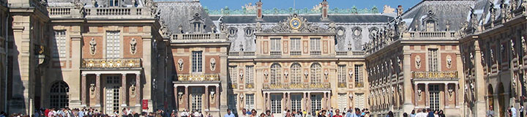
HOME  Arc de Triomphe  Arc du Carrouse  Carnavalet Museum  Centre Pompidou  Champs-Elysées  Chateau de Vincennes  Cluny Museum  Conciergerie  Dome des Invalides  Eifeltoren  Fontaine des Innocents  Forum des Halles | Galeries Lafayette  Grand Palais  Hotel de Ville  Hotel des Invalides  Jardin des Plantes  Jardin des Tuileries  Jardin du Luxembourg  La Défense  Louvre Museum  Madeleine  Montmartre  Montparnasse Toren | Moulin Rouge  Musee d Orsay  Musee de l Armee  Notre-Dame  Opera de Paris Garnier  Palais Royal  Paleis van Versailles  Pantheon  Parc de la Villette  Parc Buttes-Chaumont  Parc Monceau | Petit Palais  Place de la Bastille  Place de la Concorde  Place des Vosges  Place Vendome  Pont Alexandre III  Pont Neuf  Promenade Plantee  Rodin Museum  Sacré-Coeur  Sainte-Chapelle  Tour St-Jacques  Pere-Lachaise

Paleis van Versailles
Het indrukwekkende Château de Versailles getuigd van de extravagantie ten tijde van de zonnekoning.
Het rijkelijk versierde paleis en de al even prachtige formele tuin werd al snel aanzien als het ultieme voorbeeld van een Europees paleis.

Een beknopte geschiedenis
Het dorp Versailles ligt ongeveer twintig kilometer buiten Parijs.
Het komt voor het eerst voor in de annalen in 1038, wanneer de naam verschijnt in een oorkonde van de abdij van Saint-Père de Chartres. Tegen het einde van de elfde eeuw was Versailles een landelijk dorpje gelegen rond een kasteel en de kerk van St Julien.
Het was welvarend tot aan het einde van de 13e eeuw maar de honderdjarige oorlog decimeerde het inwonersaantal tot een handvol.

Koninklijke Aanwezigheid
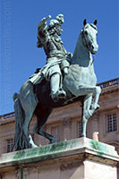
In de 16e eeuw heerste de Gondi familie over Versailles.
Toen Koning Lodewijk XIII een bezoek bracht raakte hij verknocht aan het landelijke plaatsje en kocht grond in de omgeving.
Vervolgens bouwde hij er in 1622 een klein stenen landhuis.
Tien jaar later werd hij de heer van Versailles en begon aan een uitbreiding van het huis.
Al snel kocht hij nog meer gronden rondom evenals het landgoed van de Gondi familie.

De Zonnekoning
In 1643 stierf Lodewijk XIII.
Zijn opvolger, Lodewijk XIV, begon interesse te krijgen in Versailles vanaf 1662. Lodewijk XIV, ook wel gekend als de zonnekoning, wantrouwde de Parijzenaars en wenste daarom het Louvre niet meer als koninklijke residentie te behouden.
Het Louvre, gelegen in het hart van Parijs, bevond zich immers constant temidden van politieke turbulentie.
Bijgevolg verkoos de zonnekoning ervoor zijn residentie te verhuizen naar Versailles, ver van het turbulente Parijs verwijderd.
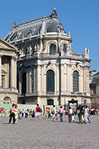
Koninklijke Kapel
Lodewijk XIV zorgde voor een enorme expansie van het koninklijke verblijf in Versailles tot wat we heden te zien krijgen.
Hij huurde de architect Louis Le Vau en de kunstenaar Charles le Brun in om dit barokke meesterwerk te maken dat het ultieme model werd voor zowat alle paleizen die later in Europa gebouwd werden.
De vermaarde landschapsarchitect André le Nôtre was verantwoordelijk voor de ongeëvenaarde tuin van Versailles.
Na de dood van Le Vau gaf koning Lodewijk XIV de opdracht aan architect Jules Hardouin-Mansart om de omvang van het paleis te verdrievoudigen. Onder zijn leiding werden de noordelijke en zuidelijke vleugels, de Orangerie, de Grand Trianon (een kasteel) en de koninklijke kapel gebouwd.
Later werden ook nog de Opera en de Petit Trianon toegevoegd.
Dit laatste bouwwerk, een klein kasteel, werd tussen 1761 en 1764 gebouwd voor Lodewijk XV en Madame de Pompadour.
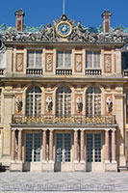
De Franse Revolutie
Tijdens de Franse Revolutie werd de grote collectie aan schilderijen, antiek en andere kunstwerken die in het kasteel opgeslagen waren overgebracht naar het Louvre.
Andere belangrijke stukken kwamen terecht in de nationale bibliotheek en het Conservatoire des Arts et Métiers.
De rest van de inboedel, waaronder het meubilair, werd per opbod verkocht.

Een Museum in het Paleis
Na de Franse Revolutie gebruikte Napoleon het paleis van Versailles als zomerverblijf.
Later, in 1830, transformeerde koning Louis-Philippe het paleis om tot een groots museum, gewijd aan de ‘glorie van Frankrijk’.
De kapel, opera, en de spiegelzaal werden gevrijwaard, maar vele andere kleinere verblijven in het paleis werden tijdens de omvorming tot museum afgebroken om plaats te maken voor ruime tentoonstellingszalen.
In de jaren 1960 werd een deel van de oorspronkelijke appartementen door curator Pierre Verlet gerestaureerd.
Tegenwoordig is een groot deel van dit spectaculair paleis opgesteld voor bezoekers, die ook de wereldberoemde tuin kunnen bezichtigen.

Interieur
Het interieur van het Versailles paleis staat bekend om zijn overdadige luxe. Enkele van de meest interessantste kamers zijn:
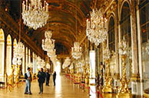
De Spiegelzaal: Sommigen noemen dit de belangrijkste bijdrage van koning Lodewijk XIV aan het paleis van Versailles. Het belangrijkste kenmerk van de zaal zijn de 357 spiegels ingewerkt in 17 grote bogen.
De zaal is 73 meter lang en meer dan 10 meter breed en 12 meter hoog.
Standbeelden en bustes staan langs de wanden van de zaal.
De Spiegelzaal speelde een belangrijke rol in de geschiedenis toen in 1919, aan het einde van de Eerste Wereldoorlog, het verdrag van Versailles hier werd getekend.

De kapel van Versailles: de huidige kapel is de vijfde kapel gebouwd in het paleis.
De bouw startte in 1689 en werd voltooid in 1710. Het heeft een soort van verhoogde tribune van waaruit de koning de mis kon bijwonen.
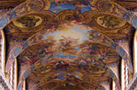
De architectuur is een mengeling van gotiek en barok.
Sommige eigenschappen zoals de waterspuwers en het puntige dak doen denken aan de kathedralen ten tijde van de gotiek, maar ander eigenschappen zoals de gekleurde marmeren vloer, de bombastische plafondschilderingen en de zuilen zijn dan weer typisch voor de architectuur van die tijd.
De koninklijke opera: het auditorium van de opera bestaat volledig uit hout, wat dit operagebouw een van de beste acoustische theaters van de wereld maakt.
Er kunnen maar liefst 700 personen plaats nemen ondanks het feit dat de zaal enkel bedoeld was als een koninklijk theater, niet voor een groot publiek.
Goud, roze en groen domineren het decor van de opera, dat pas in 1770 gebouwd werd. Het werd voor het eerst in gebruik genomen als trouwzaal van de toekomstige koning Lodewijk XVI en Marie Antoinette. De zaal beschikt over een ingenieus mechanisch systeem dat de vloer kan verhogen tot de hoogte van het podium.
Tegenwoordig wordt de zaal gebuikt voor concerten en operavoorstellingen.

De Tuin
Met zijn 100 hectare is de tuin aan het Paleis van Versailles de grootste paleistuin van Europa.
De tuin werd in de 17e eeuw aangelegd door de landschapsarchitect André le Nôtre, die een toonbeeld van de ideale Franse formele tuin creëerde.
De tuin is aangelegd met een geometrisch patroon van paden, struiken, bloemperken en bomen.
Le Nôtre draineerde ook het moerassige, afhellende terrein en liet een reeks bassins en een kanaal aanleggen, dat gekend staat als het Grand Canal.
Verscheidene fonteinen versieren de bassins.
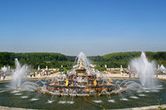
De meest bekende zijn de Latona Fontein - met een standbeeld van de godin Latona - en de Apollo Fontein - genoemd naar de zonnegod; het beeldt de zonnekoning uit in een strijdwagen.
Er zijn in de tuin nog een heel aantal andere fonteinen te vinden, zoals de Neptunus Fontein.
De fonteinen werden geïnstalleerd om de vele gasten te vermaken die uitgenodigd werden op de weelderige feesten die gehouden werden door koning Lodewijk XIV. Een andere vermeldenswaardige versiering in de tuin is de Colonnade, een cirkelvormige rij marmeren zuilen, ontworpen door Jules Hardouin-Mansart.
Er zijn ook een paar kleinere paleizen in de tuin: het Grand Trianon en het Petit Trianon. Zo'n 10.000 mensen werkten in het Paleis van Versailles, dus de koning had er niet veel privacy.
Daarom gaf koning Lodewijk XIV de opdracht tot de bouw van het Grand Trianon, een paleis dat haast zo luxueus was als het hoofdpaleis, waar de koning aan de formaliteiten van het hof kon ontsnappen en waar hij afspraakjes met zijn maîtrasse kon regelen.
Zijn opvolger, koning Lodewijk XV bouwde het kleinere Petit Trianon om diezelfde reden.

Parijs

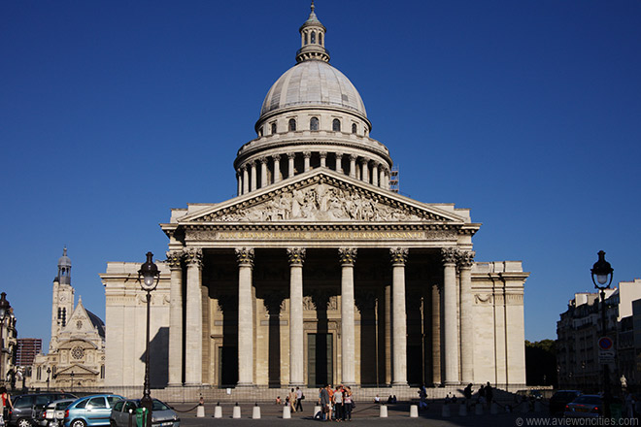
HOME  Arc de Triomphe  Arc du Carrouse  Carnavalet Museum  Centre Pompidou  Champs-Elysées  Chateau de Vincennes  Cluny Museum  Conciergerie  Dome des Invalides  Eifeltoren  Fontaine des Innocents  Forum des Halles | Galeries Lafayette  Grand Palais  Hotel de Ville  Hotel des Invalides  Jardin des Plantes  Jardin des Tuileries  Jardin du Luxembourg  La Défense  Louvre Museum  Madeleine  Montmartre  Montparnasse Toren | Moulin Rouge  Musee d Orsay  Musee de l Armee  Notre-Dame  Opera de Paris Garnier  Palais Royal  Paleis van Versailles  Pantheon  Parc de la Villette  Parc Buttes-Chaumont  Parc Monceau | Petit Palais  Place de la Bastille  Place de la Concorde  Place des Vosges  Place Vendome  Pont Alexandre III  Pont Neuf  Promenade Plantee  Rodin Museum  Sacré-Coeur  Sainte-Chapelle  Tour St-Jacques  Pere-Lachaise

Pantheon
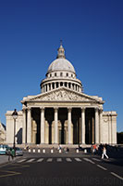
Het Pantheon is een imposant 19e eeuws gebouw, oorspronkelijk ontworpen als kerk maar later omgevormd tot een civiele tempel ter ere van belangrijke onderdanen van het Franse rijk.
Hier liggen onder andere de lichamen van Voltaire en Victor Hugo opgebaard.

Het Pantheon is gelegen op de St. Geneviève berg niet ver van de Jardin du Luxembourg en de Sorbonne Universiteit.
Het enorme gebouw torent boven het Quartier Latin uit.
De plek waar het Pantheon nu staat was reeds in het jaar 507 door koning Clovis - de eerste Merovingische koning der Franken - uitgekozen als lokatie voor een basilica die moest dienen als tombe voor hem en zijn vrouw Clothilde.
In 512 werd Sainte-Geneviève, de beschermheilige van Parijs, hier begraven.

Ontstaan
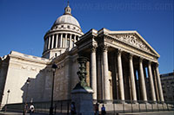
Toen koning Lodewijk XV in 1744 aan een zware ziekte leed deed hij de gelofte een kerk gewijd aan Sainte-Geneviève te bouwen indien hij zou genezen.
Nadat hij hersteld was van zijn ziekte vertrouwde hij de taak van het bouwen van de kerk toe aan de markies van Marigny.
De nieuwe kerk moest de 6e eeuwse basiliek vervangen die op dat ogenblik deel uitmaakte van de Sainte-Geneviève abdij.
In 1755 gaf de markies de opdracht aan de architect Jacques-Germain
Soufflot om een nieuwe, grootse kerk te bouwen.

De Bouw
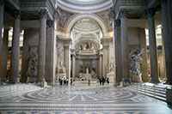
De bouw startte in 1757.
Vooral vanwege financiële problemen zou het 34 jaar duren vooraleer het bouwwerk voltooid was.
Na de dood van Soufflot in 1780 werd de bouw verder gezet door zijn medewerker Guillaume Rondelet.
Toen de kerk eindelijk in 1791 afgewerkt was bevond Parijs zich in het midden van de Franse Revolutie.
Datzelfde jaar nog besloot de Constituerende Vergadering van de Revolutie bij decreet dat de kerk zou omgevormd worden tot een tempel waar de stoffelijke overschotten van belangrijke Franse personen zouden worden ondergebracht.
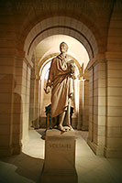
Architect Quatremère de Quincy deed de nodige aanpassingen aan het gebouw zodat het als een pantheon kon fungeren.
In 1806 werd het gebouw dan toch terug als kerk gebruikt, maar in 1885 werd het Pantheon weer in gebruik genomen als een civiel gebouw.

Ontwerp
Het grondplan heeft de vorm van een Grieks kruis, 110 meter lang en 85 meter breed. De enorme koepel bereikt een hoogte van 83 meter.
De Crypte - Voltaire
Het portiek met grote Corinthische zuilen werd ontworpen naar het voorbeeld van dat van het Pantheon in Rome.
De koepel bestaat uit drie lagen boven elkaar, gelijkaardig aan het ontwerp van de St. Paul’s Cathedral in Londen.
IJzeren versterkingen werden toegevoegd om de structuur te versterken.

De Crypte
De grote crypte bezet de volledige oppervlakte onder het gebouw.
Het huisvest de graftombes van grote Franse publieke figuren zoals Victor Hugo, Voltaire, Jean Monnet, Marie en Pierre Curie en Emile Zola.

De Slinger van Foucault
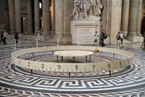
Het Pantheon was de plaats waar het eerste experiment gehouden werd dat aantoonde dat de wereld rond zijn as draait.
Het experiment werd in 1851 door de astronoom Jean Bernard Léon Foucault uitgevoerd door een enorme slinger binnen in de koepel te hangen.
De pendule verhuisde naar het Conservatoire des Arts et Métiers in het derde arrondissement maar verhuisde in 1995 terug naar het Pantheon vanwege werkzaamheden aan het Conservatoire.

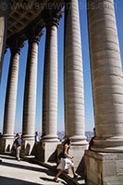
Uitzicht
Vanaf de colonnade bovenaan de koepel van het Pantheon heb je een prachtig zicht over Parijs.
Vanwege veiligheidsredenen kan je enkel onder begeleiding van een (gratis) gids naar boven gaan.
Het beste zicht op het Pantheon zelf heb je als je van de Jardin du Luxembourg door de Rue Soufflot wandelt.

Parijs
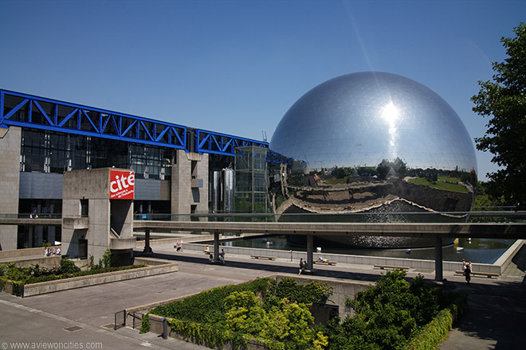
HOME  Arc de Triomphe  Arc du Carrouse  Carnavalet Museum  Centre Pompidou  Champs-Elysées  Chateau de Vincennes  Cluny Museum  Conciergerie  Dome des Invalides  Eifeltoren  Fontaine des Innocents  Forum des Halles | Galeries Lafayette  Grand Palais  Hotel de Ville  Hotel des Invalides  Jardin des Plantes  Jardin des Tuileries  Jardin du Luxembourg  La Défense  Louvre Museum  Madeleine  Montmartre  Montparnasse Toren | Moulin Rouge  Musee d Orsay  Musee de l Armee  Notre-Dame  Opera de Paris Garnier  Palais Royal  Paleis van Versailles  Pantheon  Parc de la Villette  Parc Buttes-Chaumont  Parc Monceau | Petit Palais  Place de la Bastille  Place de la Concorde  Place des Vosges  Place Vendome  Pont Alexandre III  Pont Neuf  Promenade Plantee  Rodin Museum  Sacré-Coeur  Sainte-Chapelle  Tour St-Jacques  Pere-Lachaise

Parc de la Villette

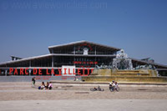
Het Parc de la Villette is een modern park gelegen in het noorden van Parijs, in het 19e arrondissement.
Het uitgestrekte park dat dateert van het midden van de jaren 80 biedt een heleboel attracties, ideaal voor een uitstap met de hele familie.

Het Park
Doordat het park aan de rand van Parijs gelegen is wordt het niet zo druk bezocht als de populaire parken in het centrum.
En alhoewel het nabijgelegen Parc des Buttes-Chaumont veel meer charme heeft, toch is het Parc de la Villette een bezoek waard dankzij de vele culturele attracties die het te bieden heeft.

Prairies
Met een oppervlakte van 25 hectare is het Parc de la Villette het grootste park in het centrum van Parijs.
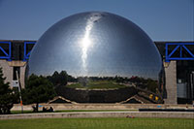
Het is ontworpen door Bernard Tschumi, een architect en docent die les heeft gegeven in gerenommeerde Amerikaanse scholen zoals Princeton en Columbia University.
Het park heeft veel open ruimtes, gekend als ‘prairies’. Deze prairies zijn populair voor het houden van picknicks of voor een partijtje voetbal of frisbee.
De open ruimtes geven ook een mooi zicht op het Ourq kanaal dat het park doorkruist.
En tijdens de zomer wordt de ‘Prairie du Triangle’ gebruikt voor het houden van openluchtvoorstellingen waarbij populaire films worden vertoond.

Thematische Tuinen
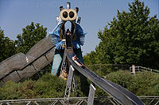
In het park bevinden zich maar liefst tien thematische tuinen zoals een drakentuin, een bamboetuin en een spiegeltuin. De tuinen zijn vaak versierd met zogenaamde ‘follies’ - gebouwen die enkel als versiering dienen.
Er zijn 35 van dergelijke follies in het park aanwezig.

Concertzalen
Bezoekers kunnen ook afzakken naar de Grand Hall, een vroegere hal waarin vee verhandeld werd maar dat nu door de architecten Bernard Reichen en Philippe Robert omgevormd is tot een cultureel centrum met concertzaal.
De Zenith, gelegen aan de oostzijde van het park is ook een belangrijke zaal die gebruikt wordt voor optredens. Het Cité de la Musique, aan de zuidelijke ingang van het park beschikt ook over een concertzaal evenals een bibliotheek, museum, conservatorium en studioruimtes.
Cité des Sciences et de l’Industrie

Cité des Sciences et de l'Industrie
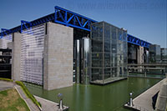
Velen komen naar het park om een bezoek te brengen aan het grootste wetenschappelijk museum van Europa, het Cité des Sciences et de l’Industrie (Stad van de Wetenschap en Industrie). Het Cité, zoals het genoemd wordt, werd ontworpen door de architect Adrien Fainsilber en bestaat voornamelijk uit glas en metaal.
Het opende de deuren in 1986 en bevat naast een planetarium vele interactieve exposities toegespitst op de jeugd.
De blinkende zilverkleurige Géode die vlak voor het hoofdgebouw staat herbergt een IMAX theater met plaats voor 370 bezoekers.

Parijs
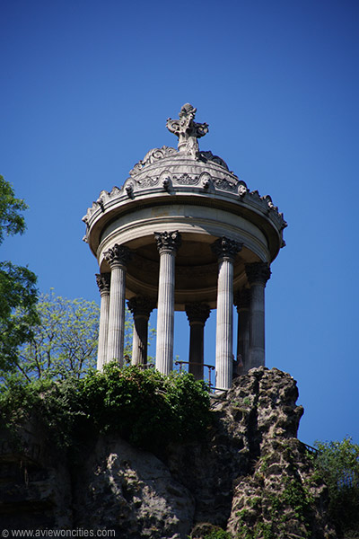
HOME  Arc de Triomphe  Arc du Carrouse  Carnavalet Museum  Centre Pompidou  Champs-Elysées  Chateau de Vincennes  Cluny Museum  Conciergerie  Dome des Invalides  Eifeltoren  Fontaine des Innocents  Forum des Halles | Galeries Lafayette  Grand Palais  Hotel de Ville  Hotel des Invalides  Jardin des Plantes  Jardin des Tuileries  Jardin du Luxembourg  La Défense  Louvre Museum  Madeleine  Montmartre  Montparnasse Toren | Moulin Rouge  Musee d Orsay  Musee de l Armee  Notre-Dame  Opera de Paris Garnier  Palais Royal  Paleis van Versailles  Pantheon  Parc de la Villette  Parc Buttes-Chaumont  Parc Monceau | Petit Palais  Place de la Bastille  Place de la Concorde  Place des Vosges  Place Vendome  Pont Alexandre III  Pont Neuf  Promenade Plantee  Rodin Museum  Sacré-Coeur  Sainte-Chapelle  Tour St-Jacques  Pere-Lachaise

Parc des Buttes-Chaumont
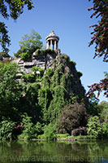
Het Parc des Buttes-Chaumont is één van de vele prachtige parken in Parijs, maar het park valt toch op dankzij de unieke ligging boven op een steile rotsachtige heuvel.
Van bovenop de heuvel kan je genieten van een prachtig uitzicht over Parijs.

Dankzij het geografische reliëf met vele hoogteverschillen heb je vanuit dit park vaak panoramische zichten over Parijs, inclusief over de Sacré-Coeur basiliek.
Dankzij deze uitzichten is het een van de favoriete parken van de Parijzenaars.
Het is vooral erg populair voor wandeltochtjes en picknicks tijdens het weekend.

Ontstaan

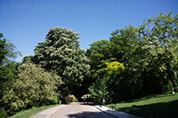
Voor de 19e eeuw was deze buurt heel wat minder aantrekkelijk aangezien hier criminelen werden opgehangen aan de galgen die hier stonden.
Later werd de site gebruikt als kalksteengroeve en tot 1862 werd het gebruikt als vuilnisbelt.
Dat jaar werd het terrein opgekocht door de stad Parijs.
Het terrein lag in een arbeiderswijk die net bij Parijs was geannexeerd en keizer Napoleon III besloot er een park aan te leggen ten behoeve van de wijkbewoners.

De keizer richtte zich tot baron Haussmann die het park ontwierp met hulp van de landschapsarchitect Adolphe Alphand.

De werken aan het park duurden vier jaar, het park werd officieel geopend als onderdeel van de feestelijkheden die gehouden werden tijdens de wereldtentoonstelling van 1867.

Dramatische reliëfs
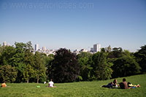
Haussmann en Alphand maakten gebruik van dynamiet om dramatische reliëfs te creëren resulterend in een hoge rotsachtige klip met een 32 meter hoge waterval die uitmondt in een cirkelvormig meer.

Bovenaan de rots bevindt zich de kleine Sybille tempel, gebaseerd op de antiek Romeinse tempel van Sybil in Tivoli, Italië.
Verder vind je in het 25 hectare grote park ook nog een grot, een 63 meter hoge hangbrug en de ‘zelfmoordbrug’, die meer dan 30 meter boven de grond hangt.

De 5km lange wandelwegen leiden langs mooie weiden en een grote verscheidenheid aan bomen, struiken en bloemperken.

Parijs
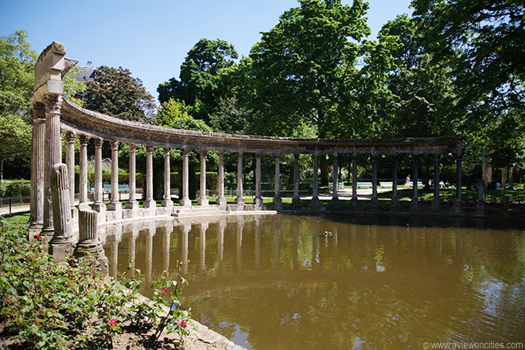
HOME  Arc de Triomphe  Arc du Carrouse  Carnavalet Museum  Centre Pompidou  Champs-Elysées  Chateau de Vincennes  Cluny Museum  Conciergerie  Dome des Invalides  Eifeltoren  Fontaine des Innocents  Forum des Halles | Galeries Lafayette  Grand Palais  Hotel de Ville  Hotel des Invalides  Jardin des Plantes  Jardin des Tuileries  Jardin du Luxembourg  La Défense  Louvre Museum  Madeleine  Montmartre  Montparnasse Toren | Moulin Rouge  Musee d Orsay  Musee de l Armee  Notre-Dame  Opera de Paris Garnier  Palais Royal  Paleis van Versailles  Pantheon  Parc de la Villette  Parc Buttes-Chaumont  Parc Monceau | Petit Palais  Place de la Bastille  Place de la Concorde  Place des Vosges  Place Vendome  Pont Alexandre III  Pont Neuf  Promenade Plantee  Rodin Museum  Sacré-Coeur  Sainte-Chapelle  Tour St-Jacques  Pere-Lachaise

Parc Monceau
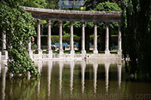
Parc Monceau staat bekend als een van de meest aantrekkelijke parken in Parijs. Het park was het geesteskind van de hertog van Orléans die het in de 18e eeuw als privépark liet aanleggen.
Nu is het een favoriete plek om te verpozen in het centrum van de drukke stad.

Geschiedenis van het Park
In 1769 kocht de hertog van Chartres (later de hertog van Orleans) een klein stuk land dat hij wilde gebruiken om een tuin op aan te leggen.
In het centrum liet hij een paviljoen bouwen en ondertussen kocht hij nabijgelegen stukken grond op om het terrein uit te breiden.
De hertog huurde Louis Carrogis Carmontelle, een Franse schilder en architect in om de tuin in een Engelse stijl aan te leggen.
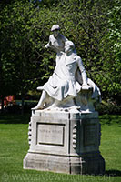
Dergelijke tuinen zijn minder formeel dan de traditionele Franse tuinen, waardoor de tuin een heel ander uiterlijk kreeg dan de andere parken in Parijs.
Carmontelle voegde een hele reeks beeldhouwwerken toe evenals enkele architectonische curiosa zoals een windmolen, piramide en enkele Corinthische zuilen.

Nadat de hertog in 1793 werd geëxecuteerd ten tijde van de Franse Revolutie kwam de tuin in publiek bezit.
Er werd een grote rotonde gebouwd naar het voorbeeld van Bramante’s beroemde Tempietto in Rome.
Tezelfdertijd werd de landschapsarchitect Thomas Blaikie ingehuurd om het park opnieuw her in te richten.
Hij verwijderde een deel van de beeldhouwwerken en andere versieringen en legde de tuin in een wat formelere, Franse vorm aan.
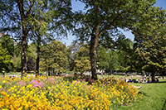
In 1860 kocht de stad Parijs de tuin dat op dat ogenblik al een stuk verkleind was doordat men woningen op het terrein begon te bouwen.
De tuin werd in 1861 door Napoleon III als publiek park geopend. Tussen 1876 en 1878 schilderde de Franse impressionist Claude Monet hier een totaal van vijf schilderijen die allen wel bekend zijn bij de liefhebbers van het genre.

Het Park Monceau Vandaag
Ook al is het Park Monceau een stuk traditioneler qua vorm, het bevat nog een aantal elementen van het oorspronkelijke park aangelegd in de 18e eeuw.
De kleine piramide die hier ten tijde van de hertog werd geplaatst staat er nog steeds, evenals de reeks Corinthische zuilen.
Andere elementen zoals een grot en waterval, toegevoegd ten tijde van Napoleon III, zijn ook nog steeds te bezichtigen.

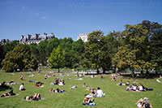
De grote ijzeren poorten - ontworpen door Davioud - waarlangs bezoekers het park kunnen betreden, werden later toegevoegd.
Het park ligt temidden van een begoede residentiële wijk in het achtste arrondissement. Het is erg populair bij kinderen in de buurt aangezien er enkele speeltuinen aanwezig zijn.

Verder is het park ook geliefd bij volwassenen vanwege de vele kleurrijke bloemperken en de romantisch aangelegde , met standbeelden versierde perken.

Parijs
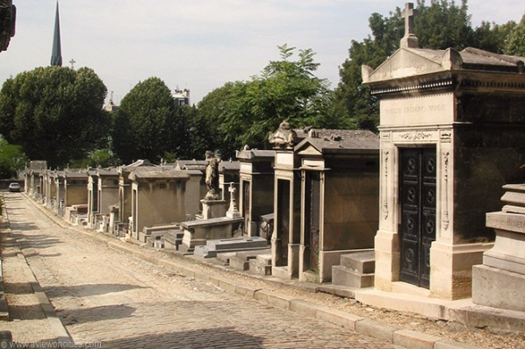
HOME  Arc de Triomphe  Arc du Carrouse  Carnavalet Museum  Centre Pompidou  Champs-Elysées  Chateau de Vincennes  Cluny Museum  Conciergerie  Dome des Invalides  Eifeltoren  Fontaine des Innocents  Forum des Halles | Galeries Lafayette  Grand Palais  Hotel de Ville  Hotel des Invalides  Jardin des Plantes  Jardin des Tuileries  Jardin du Luxembourg  La Défense  Louvre Museum  Madeleine  Montmartre  Montparnasse Toren | Moulin Rouge  Musee d Orsay  Musee de l Armee  Notre-Dame  Opera de Paris Garnier  Palais Royal  Paleis van Versailles  Pantheon  Parc de la Villette  Parc Buttes-Chaumont  Parc Monceau | Petit Palais  Place de la Bastille  Place de la Concorde  Place des Vosges  Place Vendome  Pont Alexandre III  Pont Neuf  Promenade Plantee  Rodin Museum  Sacré-Coeur  Sainte-Chapelle  Tour St-Jacques  Pere-Lachaise

Père-Lachaise Kerkhof
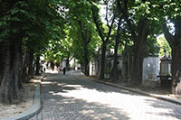
Het Cimetière du Père-Lachaise is ongetwijfeld een van de meest beroemde begraafplaatsen ter wereld.
Dankzij de vele bekende personen die hier begraven zijn is het zelfs het meest bezochte kerkhof ter wereld en daarmee ook een van de populaire toeristische attracties in Parijs.

Maar wat maakt een begraafplaats nu zo populair?
De personen die er begraven zijn uiteraard.
En wat Père-Lachaise betreft betekent dit vele beroemdheden, niet enkel Fransen, maar ook vele buitenlanders.

Geschiedenis van het kerkhof
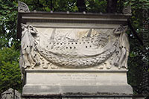
Het kerkhof werd genoemd naar Père François de La Chaise (1624 - 1709), de geestelijke adviseur van koning Lodewijk XIV.
Père-Lachaise
Het kerkhof werd nochtans pas aangelegd in 1804, toen Napoleon Bonaparte het verbod op dergelijke begraafplaatsen binnen de stad ophief; tevoren werd dit als een gevaar voor de volksgezondheid aanzien.
Vele Parijzenaars vonden echter dat het kerkhof te moeilijk bereikbaar was en het was weinig populair totdat enkele marketeers avant-la-lettre besloten de stoffelijke resten van de schrijvers Molière en La Fontaine naar het nieuwe kerkhof te verhuizen.
Hierdoor werd het kerkhof plots populairder: het aantal graven steeg hierna heel snel omdat iedereen in de buurt van beroemdheden begraven wilde worden.

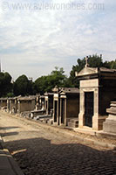
Het 44 hectare grote kerkhof staat ook vol sculpturen aangezien de familie van de overledenen die hier begraven werden niet wilden onderdoen voor de buren en steeds indrukwekkendere graftombes en monumenten lieten maken.
Het resultaat is een grote collectie van kunstwerken die al even veel interesse wekken als de graven van de beroemdheden.
Beroemdheden

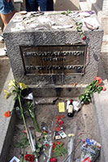
Ook al zijn de meeste mensen die hier begraven zijn afkomstig van Parijs, toch zullen bezoekers heel wat namen tegenkomen van personen die duidelijk niet van Franse afkomst waren.
Je kan het best een kaart kopen voor je het kerkhof betreedt (het wordt aan de ingang verkocht) zodat je de graven die je interesseren kan terug vinden op deze uitgestrekte begraafplaats.
Je vindt hier graven terug van literaire figuren zoals Honoré de Balzac, Victor Noir, de Amerikanen Gertrude Stein en Alice B. Toklas, en de Ierse auteur Oscar Wilde.

Onder de hier begraven muzikanten bevinden zich Chopin, Rossini, Bizet en Poulenc,

evenals opera zangeres Maria Callas en Édith Piaf. Danser Isadora Duncan en de Amerikaanse rockster Jim Morrison liggen hier ook begraven.

Onder de beroemdheden hier bevinden zich ook een grote groep kunstenaars zoals Mondigliani, Pissarro, Max Ernst, Delacroix en beeldhouwer Cartellier.

En indien je een fan bent van oude films zal je zeker langs het graf van Sarah Bernhardt, Yves Montand en Simone Signoret willen passeren.

Parijs
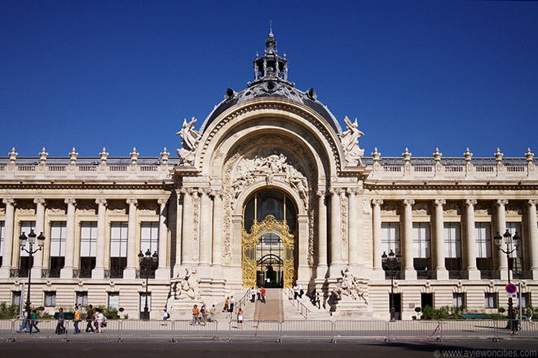
HOME  Arc de Triomphe  Arc du Carrouse  Carnavalet Museum  Centre Pompidou  Champs-Elysées  Chateau de Vincennes  Cluny Museum  Conciergerie  Dome des Invalides  Eifeltoren  Fontaine des Innocents  Forum des Halles | Galeries Lafayette  Grand Palais  Hotel de Ville  Hotel des Invalides  Jardin des Plantes  Jardin des Tuileries  Jardin du Luxembourg  La Défense  Louvre Museum  Madeleine  Montmartre  Montparnasse Toren | Moulin Rouge  Musee d Orsay  Musee de l Armee  Notre-Dame  Opera de Paris Garnier  Palais Royal  Paleis van Versailles  Pantheon  Parc de la Villette  Parc Buttes-Chaumont  Parc Monceau | Petit Palais  Place de la Bastille  Place de la Concorde  Place des Vosges  Place Vendome  Pont Alexandre III  Pont Neuf  Promenade Plantee  Rodin Museum  Sacré-Coeur  Sainte-Chapelle  Tour St-Jacques  Pere-Lachaise

Petit Palais
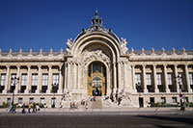
Het prachtige Petit Palais, gebouwd ter gelegenheid van de wereldtentoonstelling van 1900, is gelegen tegenover het qua bouwstijl gelijkaardige Grand Palais.

Het Petit Palais huisvest het Musée des Beaux-Arts de la Ville de Paris, dat een mooie verzameling kunstwerken bevat.

Geschiedenis en architectuur
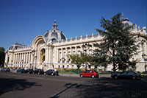
Oorspronkelijk was het Petit Palais evenals zijn grote broer het Grand Palais aan de andere kant van de straat gebouwd voor de wereldtentoonstelling van 1900.
Het was initieel de bedoeling dat het gebouw slechts tijdelijk gebruikt zou worden als tentoonstellingsruimte van Franse kunst.
Het prachtige Beaux-Arts gebouw, ontworpen door Charles Girault, werd echter fel gesmaakt door de Parijse bevolking, die zich verzette tegen de afbraak... en het gebouw staat er nog steeds.
Zoals de meeste Beaux-Arts gebouwen combineert het Petit Palais Griekse en Romeinse bouwvormen maar voegt het ook veel decoratieve elementen toe, wat het een eerder eclectische stijl maakt.

Musée des Beaux-Arts
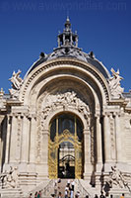
Ook al is de buitenkant van het Petit Palais ongetwijfeld erg indrukwekkend, de meeste bezoekers komen hierheen om te kijken naar de kunstwerken binnen in het gebouw.

Het gebouw huisvest immers het Musée des Beaux-Arts (Museum van Schone Kunsten) van de stad Parijs en het is in het bezit van een uitgebreid assortiment kunstwerken gaande van de oudheid tot de 20e eeuw.
Het wordt ook wel eens het mini-Louvre genoemd, maar dan zonder de drukte.
Het grootste deel is afkomstig van de erfenis van Auguste Dutuit, die het museum ook nog een aanzienlijke som geld naliet om nog meer kunstwerken aan te kopen.
Het museum bezit onder andere wandtapijten, beeldhouwwerken, middeleeuwse gebruiksvoorwerpen, zeldzame manuscripten en iconen. Het meest indrukwekkend is de verzameling prachtige 18e en 19e eeuwse schilderijen waaronder werken van bekende kunstenaars zoals Toulouse-Lautrec, Renoir, Monet en Delacroix.

Parijs
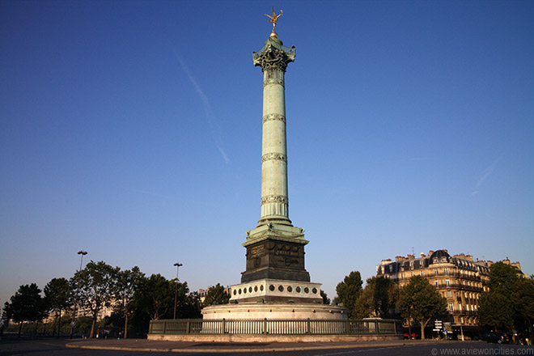
HOME  Arc de Triomphe  Arc du Carrouse  Carnavalet Museum  Centre Pompidou  Champs-Elysées  Chateau de Vincennes  Cluny Museum  Conciergerie  Dome des Invalides  Eifeltoren  Fontaine des Innocents  Forum des Halles | Galeries Lafayette  Grand Palais  Hotel de Ville  Hotel des Invalides  Jardin des Plantes  Jardin des Tuileries  Jardin du Luxembourg  La Défense  Louvre Museum  Madeleine  Montmartre  Montparnasse Toren | Moulin Rouge  Musee d Orsay  Musee de l Armee  Notre-Dame  Opera de Paris Garnier  Palais Royal  Paleis van Versailles  Pantheon  Parc de la Villette  Parc Buttes-Chaumont  Parc Monceau | Petit Palais  Place de la Bastille  Place de la Concorde  Place des Vosges  Place Vendome  Pont Alexandre III  Pont Neuf  Promenade Plantee  Rodin Museum  Sacré-Coeur  Sainte-Chapelle  Tour St-Jacques  Pere-Lachaise

Place de la Bastille
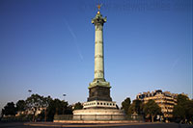
Place de la Bastille was de lokatie van het beruchte Bastille bastion waar vijanden van de koning werden opgesloten. De bestorming van dit bolwerk op 14 juli 1789 luidde het begin van de Franse Revolutie in. Vandaag blijft er van de Bastille haast niets meer over.

Het Bastion
Na de nederlaag van de Fransen in 1356 te Poitiers, ten tijde van de 100 jarige oorlog met Engeland, besloot men dat Parijs een bastion nodig had om het te verdedigen tegen een mogelijke invasie.
De bouw van de Bastille startte in 1370 en duurde 12 jaar.
Het massieve bouwwerk had muren van vier meter breed en had acht 22 meter hoge torens.

Bastille Gevangenis
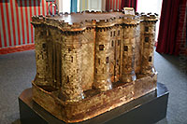
Het bastion werd later door Richelieu gebruikt als gevangenis. De meeste van de gevangenen werden beschouwd als vijanden van de koning.
Een simpel besluit van de koning volstond om iemand naar deze gevangenis te sturen.
Onder de gevangenen die hier werden opgesloten bevonden zich beroemdheden zoals Voltaire, Fouquet en Sade.
De Bastille gevangenis had een vreselijke reputatie, maar in de realiteit waren er maar weinig gevangen aanwezig en de behandeling was beter dan in de meeste gevangenissen van die tijd.
Desalniettemin werd de Bastille een symbool van willekeurig machtsmisbruik van de monarchen.

Bestorming van de Bastille
Op 14 juli 1789 werd de Bastille bestormd door een menigte versterkt met een rebellerende eenheid van de nationale wacht.

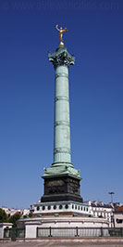
De weinige aanwezige wachters gaven zich al snel over en de zeven gevangenen werden bevrijd. De inname van de Bastille betekende de start van de Franse Revolutie. Het wordt nog steeds ieder jaar gevierd als de Bastille dag. Sinds 1860 is dit ook de Franse nationale feestdag.

Afbraak
Twee dagen nadat de menigte de Bastille had ingenomen werden orders gegeven het gebouw af te breken.
Een markering in de Boulevard Henri IV toont nog waar het voormalige bastion stond. Sommige stenen afkomstig van de fundering van de Bastille zijn zelfs zichtbaar in het nabije metrostation ‘Bastille’.

Place de la Bastille
Het huidige plein waar voorheen de Bastille stond werd in 1803 aangelegd.
Er stond indertijd een fontein op het plein in de vorm van een olifant. Victor Hugo verwijst iin zijn boek ‘Les Misérables’ naar deze 24 meter hoge fontein die in 1847 verwijderd werd.
Het enige monument dat tegenwoordig op het plein staat is de Colonne de Juillet, een zuil die opgericht werd ter herdenking van een andere revolutie in 1830, waardoor koning Karel X vervangen werd door koning Louis-Philippe.
De 52 meter hoge zuil eert de 504 slachtoffers die vielen tijdens de drie dagende durende revolutie. Nog eens 196 slachtoffers van weer een andere revolutie werden bij in de crypte geplaatst in 1848.
Het standbeeld bovenop de zuil stelt de ‘geest van de vrijheid’ voor.

Bastille Opera
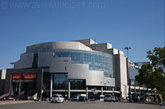
Het moderne operagebouw, bekend als de Opéra de la Bastille, werd officieel geopend op 14 juli 1989 tijdens de viering van het tweehonderdjarig jubileum van de Franse Revolutie.
Het nieuwe operagebouw maakte deel uit van de reeks van ‘grand projects’ die door de Franse president François Mitterrand gelanceerd werden.

De bedoeling was een open en modern, democratisch operagebouw neer te zetten, als een soort tegenhanger van het aristocratische
Opera Garnier.
De Opéra de la Bastille is veruit het grootste gebouw van de twee, er kunnen 2.700 personen in plaatsnemen.
Het ontwerp van Carlos Ott werd in een internationale wedstrijd gekozen uit 750 inzendingen.
Het moderne gebouw contrasteert sterk met de omgeving.

Parijs
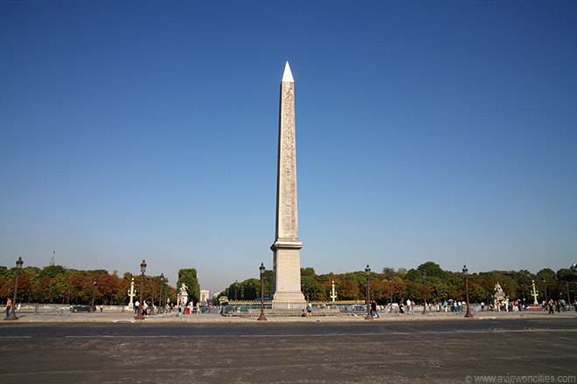
HOME  Arc de Triomphe  Arc du Carrouse  Carnavalet Museum  Centre Pompidou  Champs-Elysées  Chateau de Vincennes  Cluny Museum  Conciergerie  Dome des Invalides  Eifeltoren  Fontaine des Innocents  Forum des Halles | Galeries Lafayette  Grand Palais  Hotel de Ville  Hotel des Invalides  Jardin des Plantes  Jardin des Tuileries  Jardin du Luxembourg  La Défense  Louvre Museum  Madeleine  Montmartre  Montparnasse Toren | Moulin Rouge  Musee d Orsay  Musee de l Armee  Notre-Dame  Opera de Paris Garnier  Palais Royal  Paleis van Versailles  Pantheon  Parc de la Villette  Parc Buttes-Chaumont  Parc Monceau | Petit Palais  Place de la Bastille  Place de la Concorde  Place des Vosges  Place Vendome  Pont Alexandre III  Pont Neuf  Promenade Plantee  Rodin Museum  Sacré-Coeur  Sainte-Chapelle  Tour St-Jacques  Pere-Lachaise

Place de la Concorde
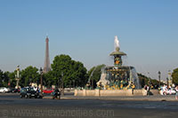
Het achthoekige Place de la Concorde is met zijn oppervlakte van maar liefst acht hectare het grootste plein van Parijs.
Place de la Concorde
Het bezet een prominente plaats tussen de Tuileries en de Champs-Elysees.
Het opvallendste monument op het plein is de meer dan 3000 jaar oude obelisk uit de tempel van Ramses II.
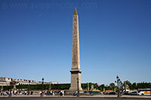
In 1763 werd er op deze plek een standbeeld van koning Lodewijk XV opgericht om de genezing van de koning te vieren nadat deze zwaar ziek was geweest.
Naald van Cleopatra
Het plein rond het standbeeld werd pas later, in 1772 ingericht door de architect Jacques-Ange Gabriel.
Het plein stond toen bekend als Place Louis XV.

Guillotine
In 1792, ten tijde van de Franse Revolutie, werd het standbeeld van de koning verwijderd en vervangen door een ander standbeeld, ‘Liberté’ (vrijheid) genoemd.
Het plein zelf werd herdoopt tot ‘Place de la Révolution’.
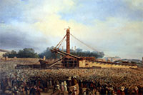
Terzelfdertijd werd in het centrum van het plein een guillotine geïnstalleerd en in een tijdsspanne van enkele jaren werden hier niet minder dan 1119 mensen onthoofd. Onder deze onfortuinlijke bevonden zich beroemde personen zoals koning Lodewijk XVI, Marie-Antoinette en de revolutionair Robespierre, om er maar enkele te noemen.Na de revolutie veranderde het plein verscheidene keren van naam tot het in 1830 zijn huidige naam ‘Place de la Concorde’ kreeg.
Installatie van de Obelisk
Obelisk
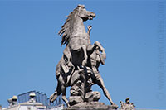
In 1836 werd de 3200 jaar oude obelisk uit de tempel van Ramses II in Thebes geïnstalleerd op de Place de la Concorde.
Standbeeld Steigerend paard
De obelisk is een monoliet in roze graniet met een hoogte van 23 meter en een gewicht van 230 ton.
Het werd in 1831 door de onderkoning van Egypte geschonken aan koning Louis-Philippe.
De obelisk, die ook wel ‘L’aiguille de Cléopatra’ (naald van Cleopatra) genoemd wordt is bedekt met hiërogliefen die het bestuur van de farao's Ramses en Ramses II voorstellen.
De afbeeldingen op de sokkel beelden het transport naar Parijs en de installatie van de obelisk op de Place de la Concorde uit.

Standbeelden en Fonteinen
Op elke hoek van het achthoekige plein staat een standbeeld dat symbool staat voor een Franse stad: Bordeaux, Brest, Lille, Lyon, Marseille, Nantes, Rouen en Straatsburg.
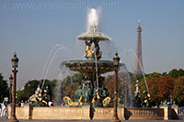
Ze werden hier geplaatst in 1836 door Jacob Ignaz Hittorf, die het plein van 1833 tot 1846 herinrichtte.
Fontaine des Mers
Dat zelfde jaar werd er een bronzen fontein, gekend als de ‘Fontaine des Mers’ toegevoegd aan het plein.
Een tweede fontein, de ‘Elevation de la Maritime’ werd in 1839 toegevoegd. Beide fonteinen werden door Hittorf ontworpen.

Ligging
Vanuit de Place de la Concorde heb je zicht op een heel aantal belangrijke monumenten en gebouwen zoals de Arc de Triomphe dat ten westen van het plein zichtbaar is, de Madeleine in het noorden, de Tuileries langs de oostkant en het Palais Bourbon aan de zuidkant.

Parijs
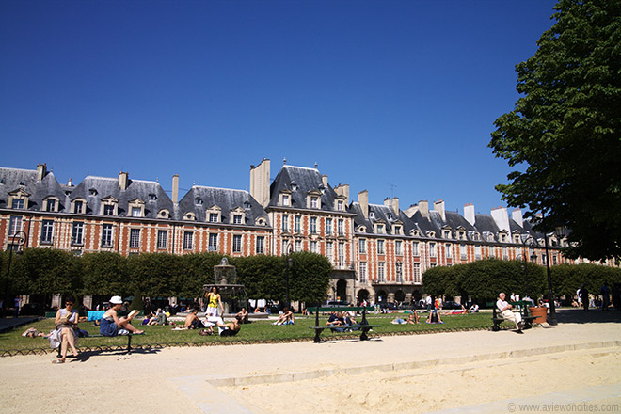
HOME  Arc de Triomphe  Arc du Carrouse  Carnavalet Museum  Centre Pompidou  Champs-Elysées  Chateau de Vincennes  Cluny Museum  Conciergerie  Dome des Invalides  Eifeltoren  Fontaine des Innocents  Forum des Halles | Galeries Lafayette  Grand Palais  Hotel de Ville  Hotel des Invalides  Jardin des Plantes  Jardin des Tuileries  Jardin du Luxembourg  La Défense  Louvre Museum  Madeleine  Montmartre  Montparnasse Toren | Moulin Rouge  Musee d Orsay  Musee de l Armee  Notre-Dame  Opera de Paris Garnier  Palais Royal  Paleis van Versailles  Pantheon  Parc de la Villette  Parc Buttes-Chaumont  Parc Monceau | Petit Palais  Place de la Bastille  Place de la Concorde  Place des Vosges  Place Vendome  Pont Alexandre III  Pont Neuf  Promenade Plantee  Rodin Museum  Sacré-Coeur  Sainte-Chapelle  Tour St-Jacques  Pere-Lachaise

Place des Vosges
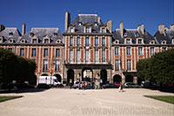
Place des Vosges, het oudste plein van Parijs, staat bekend als een van de mooiste pleinen ter wereld dankzij de symmetrische architectuur van de 36 gebouwen in rode baksteen die het plein omringen.
Enkele beroemde personen zoals kardinaal Richelieu en Victor Hugo woonden vroeger aan dit plein.

Een symmetrisch ontwerp
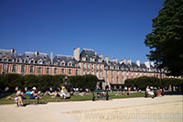
De geschiedenis van het Place des Vosges gaat terug tot 1604 toen koning Hendrik IV een koninklijk paviljoen liet bouwen aan de zuidkant van het huidige plein.
De koning beval dat alle andere gebouwen rond het plein volgens hetzelfde ontwerp moesten gebouwd worden.
Het resultaat, een mooi voorbeeld van vroege urbanistische planning, is een symmetrisch plein omringd door gebouwen met gevels van rode baksteen en witte natuursteen, en schuine leien daken met kleine dakkapellen, gebouwd over galerijen.
Onder het koninklijk paviljoen in het centrum van de zuidkant van het plein is een boogvormige doorgang. Tegenover dit paviljoen dat ook wel bekend staat als het Koningspaviljoen staat een identiek gebouw, het Koninginnepaviljoen.

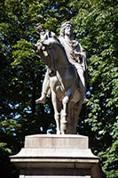
Hôtel de Tournelles
Voor de 17e eeuw stond er aan de noordkant van het plein een ander prominent gebouw: het ‘Hôtel de Tournelles’.
Dit groot gebouw uit 1388 diende als woonplaats voor de koninklijke familie tot 1559, toen koning Hendrik II zwaar gewond raakte tijdens een tornooi dat op deze plaats werd gehouden.
Hij stierf tien dagen later in het Hôtel de Tournelles. Zijn vrouw, Catherina de Medici, liet het gebouw hierna afbreken en verhuisde naar het Louvre.

Place Royale
Het plein werd officieel onthuld in 1612 als ‘Place Royale’ (koningsplein).
Het plein, dat toen niet veel meer was dan een grasveld, was een favoriete plaats voor het houden van duels.
In 1639 liet kardinaal Richelieu een standbeeld van koning Lodewijk XIII in het centrum van het plein plaatsen.
Het werd vernield tijdens de Franse Revolutie maar een nieuw standbeeld werd geplaatst in 1825.

Het belastingbetalende departement
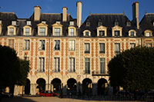
In 1800 veranderde Napoleon de naam van het plein van ‘Place Royale’ naar ‘Place des Vosges’ om zijn dankbaarheid te betuigen aan het departement Vosges, het eerste departement in Frankrijk dat belastingen betaalde aan de centrale staat.
Het plein werd even terug Place Royale genoemd in 1815, maar in 1870 kreeg het definitief de naam Place des Vosges.
Het park dat bijna de volledige ruimte van het plein inneemt heet officieel Square Louis XIII.

Huis van Victor Hugo
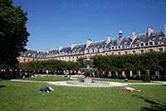
Vele bekende Fransen leefden hier aan dit plein, onder hen Richelieu en Victor Hugo.
Kardinaal Richelieu, die eerste minister van Frankrijk werd in 1624, woonde van 1615 tot 1627 in het nr 21.
Victor Hugo, de auteur van onder andere ‘Les Misérables’, woonde van 1832 tot 1848 op de tweede verdieping van het nr 6,
Square Louis XIII
het Hôtel de Rohan-Guéménée. Het huis, dat nu gekend is als ‘Maison de Victor Hugo’, is tegenwoordig een museum. Je kan de kamers bezoeken waar Victor Hugo het grootste deel van Les Misérables schreef.
Er worden souvenirs, tekeningen en boeken getoond in chronologische orde, van zijn kindertijd tot zijn verbanning van 1852 tot 1870.

Het huidige Place des Vosges
Uiterlijk ziet het Place des Vosges er nog steeds uit als in de 17e eeuw; alle huizen zijn nog intact.
Het plein zelf is erg rustgevend, met een mooi centraal park - Square Louis XIII - omringd door galerijen met winkels en restaurants.
Het plein is gelegen in het Marais district in het derde arrondissement, niet ver dan de Place de la Bastille.

Parijs
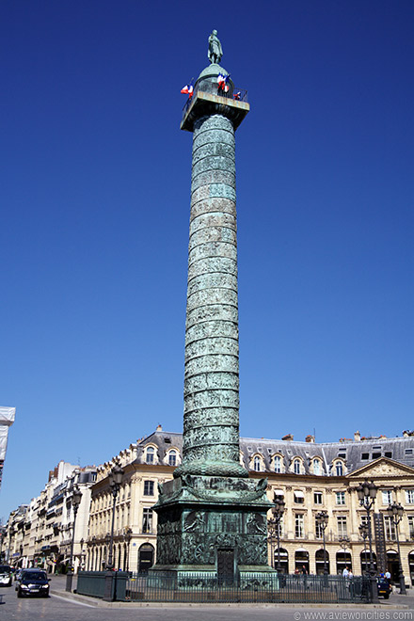
HOME  Arc de Triomphe  Arc du Carrouse  Carnavalet Museum  Centre Pompidou  Champs-Elysées  Chateau de Vincennes  Cluny Museum  Conciergerie  Dome des Invalides  Eifeltoren  Fontaine des Innocents  Forum des Halles | Galeries Lafayette  Grand Palais  Hotel de Ville  Hotel des Invalides  Jardin des Plantes  Jardin des Tuileries  Jardin du Luxembourg  La Défense  Louvre Museum  Madeleine  Montmartre  Montparnasse Toren | Moulin Rouge  Musee d Orsay  Musee de l Armee  Notre-Dame  Opera de Paris Garnier  Palais Royal  Paleis van Versailles  Pantheon  Parc de la Villette  Parc Buttes-Chaumont  Parc Monceau | Petit Palais  Place de la Bastille  Place de la Concorde  Place des Vosges  Place Vendome  Pont Alexandre III  Pont Neuf  Promenade Plantee  Rodin Museum  Sacré-Coeur  Sainte-Chapelle  Tour St-Jacques  Pere-Lachaise

Place Vendôme
De Place Vendôme is een prestigieus plein dat bekend staat om de luxewinkels en prestigieuze hotels die hier gevestigd zijn.
Het werd oorspronkelijk aan het begin van de 18e eeuw aangelegd als monument ter ere van de legers van Lodewijk XIV, de Zonnekoning.

Geschiedenis en architectuur van het plein

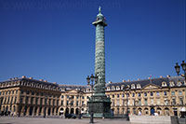
De Place Vendôme werd in 1702 aangelegd.
Jules Hardouin-Mansart, architect van onder andere een groot deel van het paleis van Versailles, had het terrein oorspronkelijk gekocht in de hoop er vastgoed te kunnen verkopen.
De onderneming mislukte echter en het stuk landgoed werd aan de minister van financiën gegeven die voorstelde er een openbaar plein van te maken.
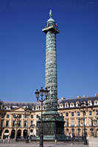
Het plein zou achthoekig van vorm worden en was gelegen naast het voormalig paleis van de eerste hertog van Vendôme, waaraan de naam van het plein later werd ontleend.
Later, toen het terrein in de handen kwam van koning Lodewijk XIV, kwam Mansart terug in beeld: op vraag van de koning ontwierp hij een plan voor het plein dat een rivaal moest worden van het Place des Vosges, waar zich een standbeeld bevond van de vorige koning Lodewijk XIII.
Mansart gaf - geïnspireerd door het Place des Vosges - de gebouwen rond het plein een eenvormig uiterlijk, met arcades op de begane grond en hoge ramen op de eerste verdieping. Pilasters en zuilen werden tussen de ramen geplaatst.

Colonne Vendôme
Oorspronkelijk stond het plein gekend als Place des Conquêtes (Plein van de veroveringen) maar het werd later, toen het niet zo bijster goed ging met de legers van de koning, hernoemd tot Place Louis Le Grand (Lodewijk de Grote Plein).
Een standbeeld van de zonnekoning werd in het centrum van het plein geplaatst tot het in 1792, ten tijde van de Franse Revolutie, werd neergehaald.

Colonne Vendôme
De zuil die zich tegenwoordig in het centrum van het plein bevindt werd opgericht ter ere van Napoleon Bonaparte.
De 44 meter hoge zuil die ook gekend is onder de naam Colonne d’Austerlitz is ontworpen naar het voorbeeld van de Zuil van Trajanus in Rome.
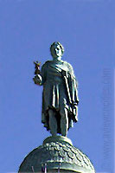
Het werd opgetrokken ter herdenking van de overwinning van het Franse leger tijdens de Slag bij Austerlitz in 1805, een van de grootste overwinningen van Napoleon.
De doorlopende strook bronzen reliëf-platen beschrijven de veldslagen die tijdens de Napoleontische oorlogen gehouden werden in de periode van 1805 tot 1807.
Het reliëf werd gemaakt door Pierre-Nolasque Bergeret en vervaardigd uit het brons van 1200 kanonnen die tijdens de veldslag buitgemaakt waren op de gezamenlijke legers van Rusland en Oostenrijk.

De zuil stond eerst bekend als de Colonne d’Austerlitz en werd later ook wel Colonne de la Victoire of Colonne de la Grande Armée genoemd. Tegenwoordig staat de zuil algemeen bekend als Colonne Vendôme.
In 1810 werd er bovenop de zuil een standbeeld van Napoleon geplaatst.
Een aantal jaren later werd het echter reeds verwijderd en versmolten om het brons te kunnen gebruiken voor het heroprichten van het standbeeld van Hendrik IV op de Pont Neuf. In 1833 werd er een nieuw standbeeld bovenop de zuil geplaatst, later vervangen door het exemplaar dat vandaag zichtbaar is.
Het werd geïnstalleerd op initiatief van Napoleon III en toont Napoleon I uitgedost als een Romeinse keizer.

Place Vendôme tegenwoordig
De gebouwen aan de Place Vendôme worden vooral gebruikt door exclusieve winkels waaronder enkele beroemde juweliers- en designer zaken.
De erg dure Ritz en Vendôme hotels bevinden zich ook op dit plein.
Een aantal beroemde mensen hebben aan de Place Vendôme gewoond, inclusief de muzikant Frédéric Chopin (die overleed in het nr 12), de auteur George Sand en Scott en Zelda Fitzgerald, die een tijd in het Ritz verbleven. En Ernest Hemingway beweerde dat hij in 1944 mee geholpen had aan de bevrijding van de Ritz.

Parijs
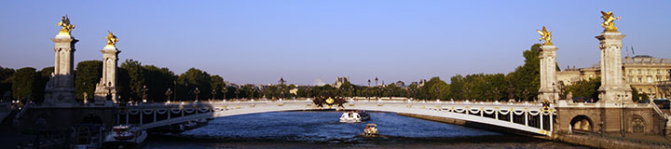

HOME  Arc de Triomphe  Arc du Carrouse  Carnavalet Museum  Centre Pompidou  Champs-Elysées  Chateau de Vincennes  Cluny Museum  Conciergerie  Dome des Invalides  Eifeltoren  Fontaine des Innocents  Forum des Halles | Galeries Lafayette  Grand Palais  Hotel de Ville  Hotel des Invalides  Jardin des Plantes  Jardin des Tuileries  Jardin du Luxembourg  La Défense  Louvre Museum  Madeleine  Montmartre  Montparnasse Toren | Moulin Rouge  Musee d Orsay  Musee de l Armee  Notre-Dame  Opera de Paris Garnier  Palais Royal  Paleis van Versailles  Pantheon  Parc de la Villette  Parc Buttes-Chaumont  Parc Monceau | Petit Palais  Place de la Bastille  Place de la Concorde  Place des Vosges  Place Vendome  Pont Alexandre III  Pont Neuf  Promenade Plantee  Rodin Museum  Sacré-Coeur  Sainte-Chapelle  Tour St-Jacques  Pere-Lachaise

Pont Alexandre III
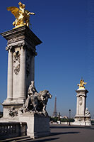
Velen beschouwen de 19e eeuwse Pont Alexandre III, gebouwd ter gelegenheid van de wereldtentoonstelling in 1900 - de mooiste brug van Parijs.
Het is in ieder geval zonder twijfel de meest versierde brug in de stad, overladen met standbeelden en prachtige lantaarnpalen.

Ligging
De Pont Alexandre III ligt in het verlengde van de Esplanade des Invalides en verbindt het Grand en Petit Palais op de rechteroever met het Hôtel des Invalides op de linkeroever.
Bouw

De brug werd gebouwd aan het einde van de 19e eeuw in het kader van een project dat werd uitgevoerd voor de Exposition Universelle, de wereldtentoonstelling van 1900.
De tentoonstelling had plaats op beide kanten van de Seine, en de nieuwe brug zou ervoor zorgen dat bezoekers aan de tentoonstelling vlotter van de ene kant van de rivier naar de andere kant zouden geraken.
De bouw van de brug, die ontworpen was door de architecten Résal en Alby, nam drie jaar in beslag.
Het geraamte van de brug werd eerst in een fabriek in elkaar gezet waarna het getransporteerd werd en met een grote kraan geïnstalleerd werd over de Seine.
Een van de voorwaarden die gesteld werden aan het ontwerp van de brug was dat het zicht van op de Invalides langs de ene kant en de Champs-Élysées aan de andere kant niet belemmerd mocht worden. Dit resulteerde in een zeer lage, zes meter hoge en veertig meter brede brug met slechts één enkele overspanning van 107 meter.
Versieringen

De brug is overvloedig versierd met allerlei lantaarnpalen en beelden van cherubijnen en nimfen. Aan beide kanten van de Pont Alexandre III staan grote vergulde standbeelden op hoge granieten sokkels. Elk van deze standbeelden werd ontworpen door een verschillende kunstenaar.
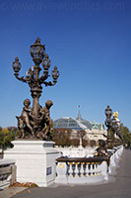
Tsaar Alexander III
Ook al begon men pas in mei 1897 met de constructie van de brug, de eerste steen van de brug werd reeds in oktober 1896 gelegd door de Russische Tsaar Nicolaas II.

De brug - die de Russische-Franse vriendschap moest symboliseren - werd genoemd naar diens vader, Tsaar Alexander III.

Exposition Universelle
De Pont Alexandre III werd net op tijd aan het begin van de Exposition Universelle, de wereldtentoonstelling van 1900 geopend. Verscheiden andere gebouwen werden net voor deze tentoonstelling ingehuldigd, zoals de Gare d’Orsay, het Petit Palais en het Grand Palais.
De Exposition Universelle zou een 50 miljoen bezoekers aantrekken.

Parijs
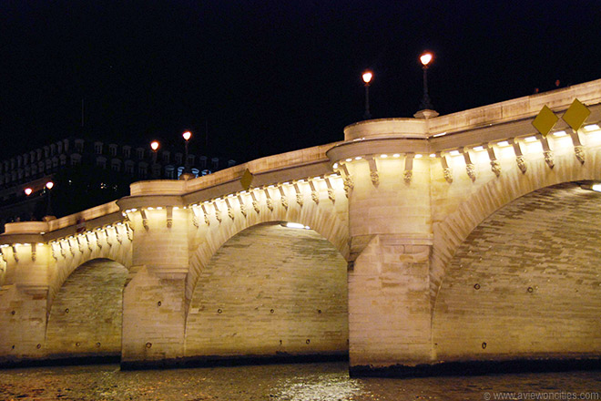
HOME  Arc de Triomphe  Arc du Carrouse  Carnavalet Museum  Centre Pompidou  Champs-Elysées  Chateau de Vincennes  Cluny Museum  Conciergerie  Dome des Invalides  Eifeltoren  Fontaine des Innocents  Forum des Halles | Galeries Lafayette  Grand Palais  Hotel de Ville  Hotel des Invalides  Jardin des Plantes  Jardin des Tuileries  Jardin du Luxembourg  La Défense  Louvre Museum  Madeleine  Montmartre  Montparnasse Toren | Moulin Rouge  Musee d Orsay  Musee de l Armee  Notre-Dame  Opera de Paris Garnier  Palais Royal  Paleis van Versailles  Pantheon  Parc de la Villette  Parc Buttes-Chaumont  Parc Monceau | Petit Palais  Place de la Bastille  Place de la Concorde  Place des Vosges  Place Vendome  Pont Alexandre III  Pont Neuf  Promenade Plantee  Rodin Museum  Sacré-Coeur  Sainte-Chapelle  Tour St-Jacques  Pere-Lachaise

Pont Neuf
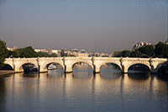
Paradoxaal genoeg is de Pont Neuf (Frans voor ‘Nieuwe Brug’) de oudste brug van Parijs, officieel geopend in 1607. Het was de eerste brug waar men - in tegenstelling tot wat in die tijd gangbaar was - geen huizen op mocht bouwen.

Pont Neuf
De Pont Neuf is niet alleen de oudste brug van Parijs, het is ook de beroemdste van alle bruggen die de Seine overspannen.
Samen met de Pont Alexandre III is deze brug ook een van de mooiste bruggen in de stad.

Geschiedenis
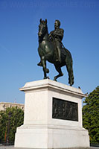
Amper twee bruggen overspanden de Seine rond het midden van de 16e eeuw.
Aangezien deze constant overbevolkt waren besloot koning Hendrik III in 1578 om een nieuwe brug te laten bouwen.
Het zou uiteindelijk tot 1607 duren voor de brug officieel geopend werd door de volgende koning, Hendrik IV, die de brug ‘Pont Neuf’ noemde.

Na zijn dood werd een standbeeld van de koning opgericht in het midden van de brug, aan het Vert-Galant plein.
Het bronzen standbeeld werd tijdens de Franse Revolutie neergehaald en omgesmolten maar het werd in 1818 vervangen door een replica.

Vooruitstrevend Ontwerp
Voor zijn tijd was de 232 meter lange en 22 meter brede Pont Neuf een heel moderne brug met verscheidene vernieuwingen.
Vooraleerst was de Pont Neuf de eerste brug in Parijs waar geen huizen op gebouwd werden.
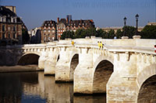
Het was ook de eerste brug met voetpaden wat de Pont Neuf al snel populair maakte bij de Parijzenaars die de brug gebruikten als een ontmoetingsplaats.
Vooral de halfronde verbredingen naast het voetpad waren ideaal voor ontmoetingen.

Overspanningen
De Pont Neuf bestaat eigenlijk uit twee verschillende overspanningen, een aan elke zijde van Île de la Cité (een eiland in de Seine), waarbij het Vert-Galant plein de twee overspanningen met elkaar verbindt.
De brug heeft in het totaal 12 bogen, 7 daarvan overspannen de Seine langs de rechteroever en de andere vijf verbinden het Île de la Cité met de linkeroever.

Parijs
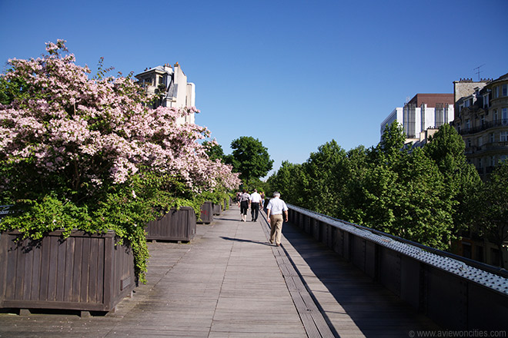
HOME  Arc de Triomphe  Arc du Carrouse  Carnavalet Museum  Centre Pompidou  Champs-Elysées  Chateau de Vincennes  Cluny Museum  Conciergerie  Dome des Invalides  Eifeltoren  Fontaine des Innocents  Forum des Halles | Galeries Lafayette  Grand Palais  Hotel de Ville  Hotel des Invalides  Jardin des Plantes  Jardin des Tuileries  Jardin du Luxembourg  La Défense  Louvre Museum  Madeleine  Montmartre  Montparnasse Toren | Moulin Rouge  Musee d Orsay  Musee de l Armee  Notre-Dame  Opera de Paris Garnier  Palais Royal  Paleis van Versailles  Pantheon  Parc de la Villette  Parc Buttes-Chaumont  Parc Monceau | Petit Palais  Place de la Bastille  Place de la Concorde  Place des Vosges  Place Vendome  Pont Alexandre III  Pont Neuf  Promenade Plantee  Rodin Museum  Sacré-Coeur  Sainte-Chapelle  Tour St-Jacques  Pere-Lachaise

Promenade Plantée
De Promenade Plantée, soms ook Coulée Verte genoemd, is een verhoogd park dat aangelegd werd in 1994 op een verlaten 19e eeuws spoorwegviaduct.
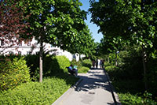
Parijs was daarmee de eerste stad die een verhoogde spoorweg omvormde tot Park.

De Bastille spoorweg
In 1859 werd een nieuwe spoorweg geopend die Parijs met Straatsburg verbond.
In het centrum van Parijs, vanaf de terminus aan de Place de la Bastille werd de spoorweg verhoogd aangelegd bovenop een viaduct, bekend als de Viaduc de la Bastille.
Het spoorwegviaduct, dat gekend stond als de Bastille spoorlijn, liep door het 12e arrondissement en was meerdere kilometers lang. De spoorlijn werd in 1969 buiten gebruik gesteld.

Omvorming tot een Promenade
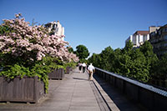
De eerste plannen om de verhoogde spoorweg om te vormen tot een promenade werden in 1983 voorgesteld.
In 1988 werd begonnen met de werken en het eerste deel van de route opende amper een jaar later, in 1989.
De volledige lengte van het traject was afgewerkt in 1994 en loopt nu van de Bastille Opera tot aan de oostgrens.
Het park loopt ongeveer ter hoogte van de derde verdieping doorheen het 12e arrondissement.

Een brug op de promenade
De Promenade Plantée werd ontworpen door de landschapsarchitect Jaxques Vergely en architect Philippe Mathieux.
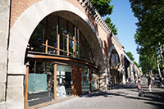
De architecten kozen ervoor om een soort van tuinomgeving te creëren voor de voetgangers die langs de verhoogde route wensen te wandelen.

Het heeft zowel een afgesloten gedeelte doorheen moderne gebouwen als open zichten aan de bruggen die de straten overspannen.
De Promenade Plantée was sinds zijn voltooiing het eerste en lange tijd het enige verhoogde park ter wereld, maar het heeft ondertussen navolging gekregen in andere steden zoals New York, waar het High Line Park in juni 2009 werd geopend op een voormalig spoorwegviaduct.
De Viaduc des Arts

Viaduc des Arts
Op hetzelfde ogenblik dat het Viaduc des Arts werd aangelegd, werd de viaduct waarop de spoorlijn was aangelegd gerenoveerd en hernoemd tot ‘Viaduc des Arts’.
De arcades in het viaduct werden omgevormd tot winkels, galerijen en ateliers.
Deze ruimtes worden gebruikt door meubelmakers, textiel reparateurs, ontwerpers en andere kunstenaars en ambachtslui.
In totaal zijn er zo’n 50-tal van deze zaken die gehuisvest zijn in het Viaduc des Arts.
Er zijn ook enkele cafés en restaurants gehuisvest zodat de bezoekers een maaltijd kunnen verorberen tijdens het grasduinen.
Trappen leiden op verschillende plaatsen van de Viaduc des Arts tot de Promenade Plantée zodat men steeds kan kiezen tussen de twee routes.

Parijs
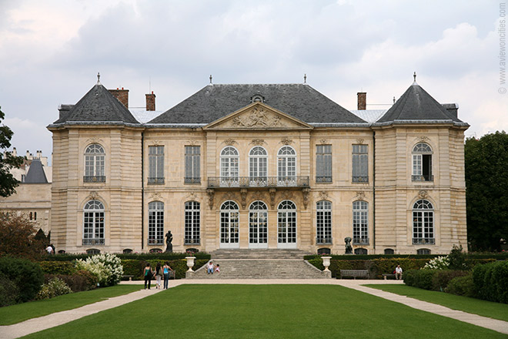
HOME  Arc de Triomphe  Arc du Carrouse  Carnavalet Museum  Centre Pompidou  Champs-Elysées  Chateau de Vincennes  Cluny Museum  Conciergerie  Dome des Invalides  Eifeltoren  Fontaine des Innocents  Forum des Halles | Galeries Lafayette  Grand Palais  Hotel de Ville  Hotel des Invalides  Jardin des Plantes  Jardin des Tuileries  Jardin du Luxembourg  La Défense  Louvre Museum  Madeleine  Montmartre  Montparnasse Toren | Moulin Rouge  Musee d Orsay  Musee de l Armee  Notre-Dame  Opera de Paris Garnier  Palais Royal  Paleis van Versailles  Pantheon  Parc de la Villette  Parc Buttes-Chaumont  Parc Monceau | Petit Palais  Place de la Bastille  Place de la Concorde  Place des Vosges  Place Vendome  Pont Alexandre III  Pont Neuf  Promenade Plantee  Rodin Museum  Sacré-Coeur  Sainte-Chapelle  Tour St-Jacques  Pere-Lachaise

Rodin Museum
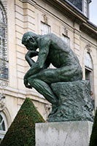
Dit museum is een must voor liefhebbers van Auguste Rodin, een van Frankrijk’s meest beroemde beeldhouwers.
De Denker
Zowat al zijn bekende werken zijn hier te bezichtigen in een groot herenhuis annex tuin waar Rodin vroeger werkte en leefde.

Over Rodin
Auguste Rodin (1840-1917) was de meest vooraanstaande beeldhouwer uit zijn tijd en een van de meest geliefde kunstenaars van Frankrijk.
Rodin wordt wel eens de grondlegger van de moderne beeldhouwkunst genoemd.
Zijn werken waren erg realistisch, in tegenstelling tot die van de meeste van zijn voorgangers, die vaak mythologische en allegorische werken maakten.
Rodin staat vooral bekend om zijn beeldhouwwerken maar hij maakte ook schetsen en tekeningen die een belangrijk deel uitmaakten van zijn groei als kunstenaar.

Het Museum
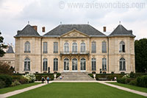
Het Musée Rodin is gelegen in een groot 18e eeuws herenhuis waar de kunstenaar ooit leefde en werkte binnen een ommuurde tuin, afgesloten van de drukte van de stad.

Het gebouw is gelegen in de nabijheid van de Invalides, de rustplaats van Napoleon Bonaparte.

Het huis was oorspronkelijk gebouwd voor een Parijse pruikenmaker en kwam later in handen van de katholieke kerk en daarna van de stad Parijs, die er een museum van maakte.

De Collectie
Vlak na het binnengaan van het museum kan je al onmiddellijk een van de bekendste werken van Rodin bewonderen: de Denker.
Het beeldhouwwerk is geplaatst op een sokkel in de tuin.
Niet ver daar vandaan, eveneens in de tuin, is een ander beroemd werk van de hand van Rodin: de Gates of Hell.
Zowel in de tuin als in het herenhuis staan nog meer bekende en minder bekende werken van Rodin tentoongesteld.

De Kus
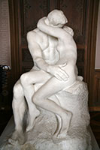
In het totaal is het Rodin Museum in het bezit van een 6.600 beeldhouwwerken, allen van de hand van Rodin.
De Kus
Ze worden uitgewisseld tussen dit museum - dat ook bekend staat als Hôtel Biron - en de Villa des Brillants in Meuden, een huis dat ooit eigendom was van Rodin.
De sculpturen zijn gemaakt uit terracotta, plaaster, brons, marmer, was, gesmolten glas en steen.
De bronzen en marmeren kunstwerken worden in Parijs tentoongesteld, waaronder ‘De Kus’, nog een bekend werk van Rodin.

De tekeningen van de hand van Rodin zijn al even fascinerend als zijn beeldhouwwerken.
Volgens de Franse kunsthistoricus Claudie Judrin tekende Rodin als een beeldhouwer, ook al stond het tekenwerk los van de beeldhouwwerken.
Voordat Rodin begon te beeldhouwen was hij vooral schilder en vele van zijn schilderijen zijn ook te bezichtigen in the Rodin Museum.
Naar het schijnt hield hij ervan werken van Rubens te imiteren en bezoekers kunnen inderdaad een aantal Rubensachtige schilderijen terugvinden in het museum.

Parijs
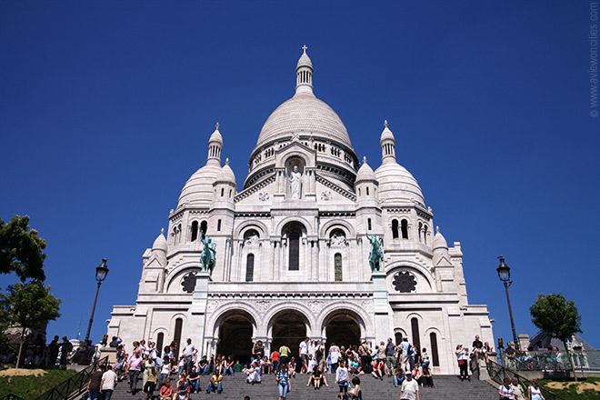
HOME  Arc de Triomphe  Arc du Carrouse  Carnavalet Museum  Centre Pompidou  Champs-Elysées  Chateau de Vincennes  Cluny Museum  Conciergerie  Dome des Invalides  Eifeltoren  Fontaine des Innocents  Forum des Halles | Galeries Lafayette  Grand Palais  Hotel de Ville  Hotel des Invalides  Jardin des Plantes  Jardin des Tuileries  Jardin du Luxembourg  La Défense  Louvre Museum  Madeleine  Montmartre  Montparnasse Toren | Moulin Rouge  Musee d Orsay  Musee de l Armee  Notre-Dame  Opera de Paris Garnier  Palais Royal  Paleis van Versailles  Pantheon  Parc de la Villette  Parc Buttes-Chaumont  Parc Monceau | Petit Palais  Place de la Bastille  Place de la Concorde  Place des Vosges  Place Vendome  Pont Alexandre III  Pont Neuf  Promenade Plantee  Rodin Museum  Sacré-Coeur  Sainte-Chapelle  Tour St-Jacques  Pere-Lachaise

Sacré-Coeur
Montmartre
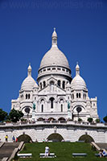
De wijk Montmartre - een gebied in het 18e arrondissement, juist ten noorden van het centrum van Parijs - dankt zijn bekendheid aan de vele kunstenaars die hier aan het einde van de 19e eeuw alomtegenwoordig waren. De naam ‘montmartre’ zou afkomstig zijn van ‘berg van martelaren’ of mogelijk ook van ‘berg van Mars’.
Voordat de Sacé-Coeur Basiliek hier in 1873 gebouwd werd was dit gebied niet meer dan een dorpje, vooral bewoond door landbouwers. Vandaag de dag is het volledig opgeslorpt door de grootstad Parijs, maar desondanks heeft de wijk toch nog een dorpsachtig uitzicht kunnen behouden, wat een van de redenen is waarom dit zo’n aantrekkingskracht heeft op de miljoenen toeristen die hier jaarlijks langskomen.

Een nieuwe basiliek
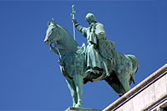
Het project om de basiliek bovenop de heuvel te bouwen was een initiatief van een groep vooraanstaande personen. Zij hadden twee redenen om de basiliek te bouwen: Vooraleerst hadden ze gezworen een kerk te bouwen indien Parijs heelhuids uit de strijd met de Pruisen zou komen.

Ten tweede zagen ze de nederlaag die de Fransen in 1870 geleden hadden tegen het Pruisische leger als een morele veroordeling van de zonden van de Parijzenaars.
In 1870 werd de bouw van de kerk goedgekeurd door de Assemblée Nationale. Er werd een wedstrijd uitgeschreven waarbij een ontwerp gezocht werd voor de bouw van een imposante basiliek volgens de christelijke traditie.
Het gebouw
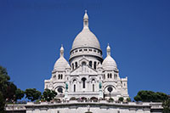
De winnaar van de wedstrijd was Paul Abadie, een architect die eerder reeds twee Franse kathedralen gerestaureerd had. Hij ontwierp een indrukwekkende basiliek in Romaans-byzantijnse stijl. Deze stijl stak schril af tegen de gebouwen van die tijd die vooral in Romaanse stijl ontworpen werden.
De bouw van de basiliek startte in 1876 onder leiding van Abadie. Toen deze in 1884 stierf werd zijn werk voortgezet door Lucien Magne, die de 83 meter hoge klokketoren toevoegde. De Savooiaardse klok die er opgehangen werd is een van de grootste ter wereld.
Door zijn ligging bovenop de Montmartre heuvel torent de basiliek zelfs boven de Eiffeltoren uit. Hierdoor is het een van de opvallendste monumenten van Parijs.

Een witte gevel
Ondanks de zware vervuiling eigen aan een grootstad als Parijs, heeft de Sacré-Coeur basiliek toch steeds zijn sprankelend witte kleur kunnen behouden. De oorzaak hiervan ligt bij de Chateau-Landon steen die gebruikt werd bij de bouw van de kerk. Wanneer het regent reageert deze steen op het water door calciet uit te scheiden wat als een soort bleekmiddel werkt.

Parijs
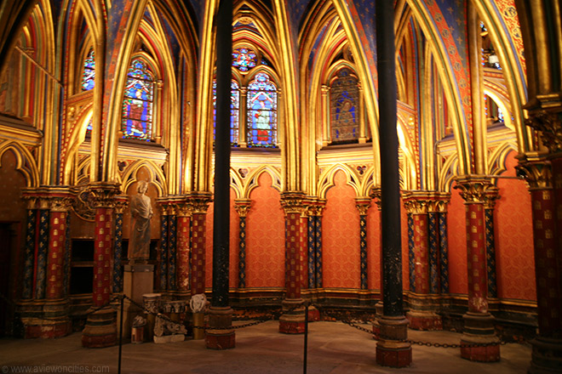
HOME  Arc de Triomphe  Arc du Carrouse  Carnavalet Museum  Centre Pompidou  Champs-Elysées  Chateau de Vincennes  Cluny Museum  Conciergerie  Dome des Invalides  Eifeltoren  Fontaine des Innocents  Forum des Halles | Galeries Lafayette  Grand Palais  Hotel de Ville  Hotel des Invalides  Jardin des Plantes  Jardin des Tuileries  Jardin du Luxembourg  La Défense  Louvre Museum  Madeleine  Montmartre  Montparnasse Toren | Moulin Rouge  Musee d Orsay  Musee de l Armee  Notre-Dame  Opera de Paris Garnier  Palais Royal  Paleis van Versailles  Pantheon  Parc de la Villette  Parc Buttes-Chaumont  Parc Monceau | Petit Palais  Place de la Bastille  Place de la Concorde  Place des Vosges  Place Vendome  Pont Alexandre III  Pont Neuf  Promenade Plantee  Rodin Museum  Sacré-Coeur  Sainte-Chapelle  Tour St-Jacques  Pere-Lachaise

Sainte-Chapelle
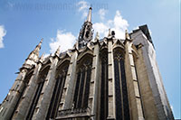
Deze fabuleuze kapel werd in de 13e eeuw opgericht door koning Lodewijk IX. De kapel werd oorspronkelijk gebouwd voor het bewaren van een kostbare relikwie.
Het gebouw is een van de hoogtepunten in de geschiedenis van middeleeuwse architectuur.
Indertijd stond de kapel gekend als de ‘trap naar de hemel’.
Geschiedenis

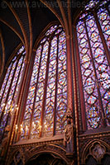
Het idee voor het bouwen van een kapel op het Île de la Cité - het historische hart van Parijs - ontstond in 1241 toen Lodewijk IX een geschikte plaats zocht voor het herbergen van de doornenkroon en een deel van het ware kruis, belangrijke relikwieën die hij twee jaar eerder gekocht had van de Byzantijnse keizer Baldewijn II.
De koning had een enorme prijs betaald voor deze relikwieën, waarvan hij hoopte dat deze zijn autoriteit zouden versterken.
De kostprijs was een ontzagwekkende 135,000 livres, bijna vier keer de kostprijs van de kapel die de relikwieën moest huisvesten. Later werden er nog meer relikwieën toegevoegd.

De Kapel
De plannen voor de Sainte-Chapelle worden toegeschreven aan Pierre de Montreuil, die ook verantwoordelijk was voor het ontwerp van de Saint-Denis kerk en een deel van de Notre-Dame kathedraal.
De eerste spade werd in de grond gestoken in 1242 en amper zes jaar later was de kapel voltooid.

De Sainte-Chapelle wordt beschouwd als een schoolvoorbeeld van de rayonnante gotiek.
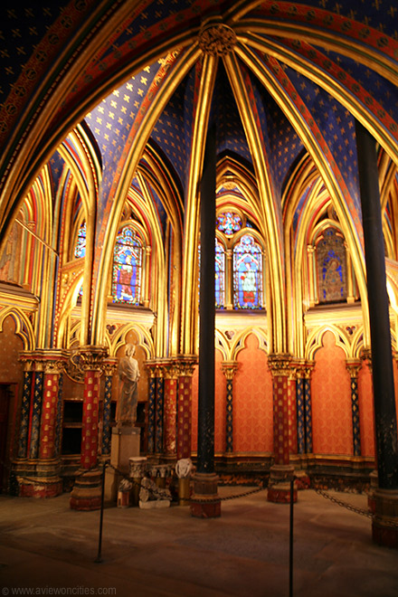
Het gebouw is 36 meter lang, 17 meter breed en 42,5 meter hoog.
Het heeft een enkel schip dat uitmondt in een apsis met zeven panelen.
Aan de buitenkant zijn er onderaan zware steunpilaren die contrasteren met de veel lichtere bouw hogerop.
Bovenop het schuin afhellende dak staat een 33 meter hoge spits die werd gebo uwd in de 19e eeuw.
Het is een exacte replica van een eerdere spits die in de 15e eeuw bovenop de kapel werd gebouwd.
Sainte-Chapelle had erg te lijden onder de vernielingen ten tijde van de Franse Revolutie. Sommige delen van de kapel zijn volledige verloren gegaan, het orgel werd weggehaald en de meeste van de kostbare relikwieën zijn nooit meer teruggevonden.
De enkele die men terug kon traceren worden nu in de Notre-Dame bewaard.
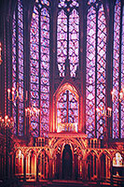
De bovenkapel werd in april 1268 ingezegend door de pauselijke gezant Eudes van Châteauroux.
Het is een meesterwerk van kerkelijke architectuur dat enkel toegankelijk was voor de koning, zijn vrienden en familie.
Tegenwoordig staren bezoekers vol bewondering naar de hoge brandgeschilderde ramen en de prachtige beelden van de twaalf apostelen.

In totaal is er 600 vierkante meter oppervlakte aan brandgeschilderd glas waarvan twee derde nog het originele 13e eeuwse glas is.
Het roosvenster aan de noordkant dateert echter uit de 15e eeuw.
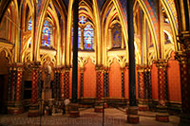
De ramen werden tijdelijk verwijderd in de 19e eeuw en tijdens de Tweede Wereldoorlog om te tegen beschadiging te beschermen.
Ze werden na de oorlog minutieus terug geplaatst.

De benedenkapel
De kapel op de benedenverdieping is gewijd aan de maagd Maria en was oorspronkelijk enkel toegankelijk voor het personeel van de koning.
De veeleer bescheiden architectuur omvat een laag plafond dat beschilderd is met een sterrenhemel.
De pilaren zijn versierd met de Franse fleur-de-lis.
Bezoekers aan de benedenkapel kunnen ook de grafstenen zien van enkele van de geestelijken die hier begraven zijn.

Parijs
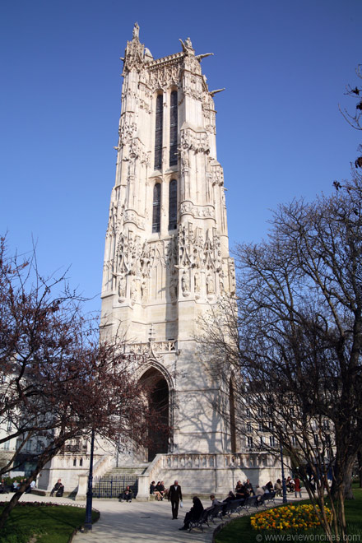
HOME  Arc de Triomphe  Arc du Carrouse  Carnavalet Museum  Centre Pompidou  Champs-Elysées  Chateau de Vincennes  Cluny Museum  Conciergerie  Dome des Invalides  Eifeltoren  Fontaine des Innocents  Forum des Halles | Galeries Lafayette  Grand Palais  Hotel de Ville  Hotel des Invalides  Jardin des Plantes  Jardin des Tuileries  Jardin du Luxembourg  La Défense  Louvre Museum  Madeleine  Montmartre  Montparnasse Toren | Moulin Rouge  Musee d Orsay  Musee de l Armee  Notre-Dame  Opera de Paris Garnier  Palais Royal  Paleis van Versailles  Pantheon  Parc de la Villette  Parc Buttes-Chaumont  Parc Monceau | Petit Palais  Place de la Bastille  Place de la Concorde  Place des Vosges  Place Vendome  Pont Alexandre III  Pont Neuf  Promenade Plantee  Rodin Museum  Sacré-Coeur  Sainte-Chapelle  Tour St-Jacques  Pere-Lachaise

Tour St-Jacques
De Tour St-Jacques (St. Jacobstoren), een prachtig versierde gotische
toren, is het enige deel dat overblijft van een 16e eeuwse kerk.
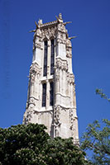
De rest van het gebouw werd evenals zoveel andere kerken in Parijs vernield tijdens de Franse Revolutie.

Geschiedenis
De Tour St-Jacques, gelegen in het vierde arrondissement van Parijs, was vroeger een deel van de kerk die bekend stond als ‘Saint-Jacques-la-Boucherie’ (letterlijk St. Jacob de beenhouwer), naar de patroonheilige van de slagers.
De kerk werd dan ook geregeld bezocht door slagers die hun waren verkochten in de nabijgelegen Les Halles markt.
Pelgrims bezochten de kerk vaak vooraleer ze hun lange tocht aanvatten.
De kerk werd gebouwd tussen 1509 en 1523 en werd genoemd naar Jacobus de Meerdere.
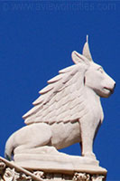
Een standbeeld van de apostel stond in de 19e eeuw bovenop de toren. In 1797, tijdens de Franse Revolutie, werd de kerk zoals vele anderen afgebroken. De toren, die ondertussen een historisch monument geworden is, liet men echter staan.
In het midden van de 18e eeuw werd de toren gerestaureerd door de architect Théodore Ballu. Hierbij werd de toren op een platform geplaatst in het centrum van een klein parkje.
Dankzij het platform kon de toren exact dezelfde hoogte bereiken als tevoren, toen het nog bovenop een restant van de kerk stond.
De Tour St-Jacques werd ontworpen in de Flamboyante Gotiek en het is dan ook overladen met hogels en nissen met standbeelden.
De toren bereikt een hoogte van 52 meter.

Het labo van Pascal
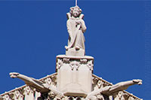
In het midden van de 17e eeuw gebruikte de wiskundige en fysicus Blaise Pascal de toren als een soort van laboratorium waar hij een reeks proeven deed in verband met de atmosferische druk.

Als eerbetoon aan Pascal staat er aan de voet van de toren een standbeeld van de wetenschapper. Tevens werden een aantal meteorologische meetinstrumenten op het dak geïnstalleerd.

Renovaties
Er is heel wat te doen geweest omtrent de staat waarin de steen van de toren zich bevond.
Gedurende vijf jaar was de toren achter steigers verborgen terwijl experts de steen onderzochten en behandelden.
Tijdens de renovatie bleek dat het grootste deel van de stenen afkomstig zijn van de oorspronkelijke 16e eeuwse kerk en dus niet vervangen werden tijdens de restauratie in de 19e eeuw.

